Ministerio de Trabajo, Empleo y Seguridad Social
HIGIENE Y SEGURIDAD EN EL TRABAJO
Resolución 295/2003
Apruébanse especificaciones técnicas sobre ergonomía y levantamiento manual de cargas, y sobre radiaciones. Modificación del Decreto N° 351/79. Déjase sin efecto la Resolución N° 444/ 91-MTSS.
Bs. As., 10/11/2003
VISTO el Expediente del Registro de la SUPERINTENDENCIA DE RIESGOS DEL TRABAJO (S.R.T.) N° 1430/02, las Leyes N° 19.587 y N° 24.557, los Decretos N° 351 de fecha 5 de febrero de 1979, N° 911 de fecha 5 de agosto de 1996, N° 617 de fecha 7 de julio de 1997, la Resolución M.T.S.S. N° 444 de fecha 21 de mayo de 1991, y
CONSIDERANDO:
Que el artículo 5° de la Ley N° 19.587 de Higiene y Seguridad en el Trabajo, estipula que a los fines de la aplicación de dicha norma se deben considerar como básicos los siguientes principios y métodos de ejecución: inciso h) estudio y adopción de medidas para proteger la salud y la vida del trabajador en el ámbito de sus ocupaciones, especialmente en lo que atañe a los servicios prestados en tareas riesgosas e inciso l) adopción y aplicación, por intermedio de la autoridad competente, de los medios científicos y técnicos adecuados y actualizados que hagan a los objetivos de dicha Ley.
Que en ese contexto, el artículo 6° de la aludida Ley N° 19.587 indica las consideraciones sobre las condiciones de higiene ambiental de los lugares de trabajo.
Que asimismo, el artículo 2° del Decreto N° 351/79 —reglamentario de la Ley N° 19.587— faculta al entonces MINISTERIO DE TRABAJO Y SEGURIDAD SOCIAL MINISTERIO DE TRABAJO, EMPLEO Y SEGURIDAD SOCIAL— a modificar valores, condicionamientos y requisitos establecidos en la reglamentación y en los anexos del citado Decreto.
Que por otra parte, el artículo 5° del Anexo I del Decreto Nº 351/79 expresa que las recomendaciones técnicas sobre Higiene y Seguridad en el Trabajo dictadas o a dictarse por organismos estatales o privados, nacionales o extranjeros, pasarán a formar parte del Reglamento una vez aprobadas por esta Cartera de Estado.
Que complementariamente, el artículo 6° del Anexo I del aludido Decreto Nº 351/79 establece que las normas técnicas dictadas o a dictarse por la entonces DIRECCION NACIONAL DE SALUD Y SEGURIDAD EN EL TRABAJO, integran la mencionada reglamentación.
Que corresponde destacar, en tal sentido, que los incisos 1) y 3) del artículo 61 Anexo I del citado Decreto indican que la autoridad competente revisará y actualizará las Tablas de Concentraciones Máximas Permisibles y que las técnicas y equipos utilizados deberán ser aquellos que aconsejen los últimos adelantos en la materia.
Que ese sentido, este Ministerio dictó oportunamente la Resolución M.T.S.S. Nº 444/91 que modificó el ANEXO III del Decreto Nº 351/79.
Que con el objeto de lograr medidas específicas de prevención de accidentes de trabajo, en las normas reglamentarias premencionadas se estipula el objetivo de mantener permanentemente actualizadas las exigencias y especificaciones técnicas que reducen los riesgos de agresión al factor humano, estableciendo, en consecuencia, ambientes con menores posibilidades de contaminación, acordes con los cambios en la tecnología y modalidad de trabajo, el avance científico y las recomendaciones en materia de salud ocupacional.
Que ante la necesidad imprescindible de contar con normas reglamentarias dinámicas que permitan y faciliten un gradual impulso renovador al mejoramiento de las condiciones y medio ambiente del trabajo, incorporando a la prevención como eje central del tratamiento de los riesgos laborales, y en razón al tiempo transcurrido desde la vigencia de la normativa analizada, resulta procedente su actualización.
Que asimismo, y habida cuenta de los avances y necesidades que se han verificado hasta el presente, resulta adecuado incorporar a la normativa vigente específicos lineamientos sobre ergonomía y levantamiento manual de cargas, como así también sobre radiaciones.
Que la DIRECCION GENERAL DE ASUNTOS JURIDICOS de este MINISTERIO DE TRABAJO, EMPLEO Y SEGURIDAD SOCIAL ha intervenido en el área de su competencia.
Que la presente se dicta en ejercicio de las facultades concedidas en virtud de lo normado por el Decreto Nº 351/79.
Por ello,
EL MINISTRO DE TRABAJO, EMPLEO Y SEGURIDAD SOCIAL
RESUELVE:
Artículo 1° — Aprobar especificaciones técnicas sobre ergonomía y levantamiento manual de cargas, que como ANEXO I forma parte integrante de la presente Resolución.
Art. 2° — Aprobar especificaciones técnicas sobre radiaciones, que como ANEXO II forma parte integrante de la presente Resolución.
Art. 3° — Sustituir el ANEXO II del Decreto Nº 351/79 por las especificaciones contenidas en el ANEXO III que forma parte integrante de la presente.
Art. 4° — Sustituir el ANEXO III del Decreto Nº 351/79, modificado por la Resolución M.T.S.S. Nº 444/91, por los valores contenidos en el ANEXO IV que forma parte integrante de la presente.
Art. 5° — Sustituir el ANEXO V del Decreto Nº 351/79 por las especificaciones contenidas en el ANEXO V que forma parte integrante de la presente.
Art. 6° — Dejar sin efecto la Resolución M.T.S.S. Nº 444/91.
Art. 7° — Registrar, comunicar, dar a la Dirección Nacional del Registro Oficial para su publicación, y archivar. — Carlos A. Tomada.
ANEXO I
ESPECIFICACIONES TECNICAS DE ERGONOMIA
La Ergonomía es el término aplicado al campo de los estudios y diseños como interfase entre el hombre y la máquina para prevenir la enfermedad y el daño mejorando la realización del trabajo. Intenta asegurar que los trabajos y tareas se diseñen para ser compatibles con la capacidad de los trabajadores.
En los valores límites para las vibraciones mano-brazo (VMB) y del cuerpo entero (VCE) se consideran, en parte, la fuerza y la aceleración. En los valores límites para el estrés por el calor se consideran, en parte, los factores térmicos.
La fuerza es también un agente causal importante en los daños provocados en el levantamiento manual de cargas.
Otras consideraciones ergonómicas importantes son la duración del trabajo, los trabajos repetitivos, el estrés de contacto, las posturas y las cuestiones psicosociales.
TRASTORNOS MUSCULOESQUELETICOS RELACIONADOS CON EL TRABAJO
Se reconocen los trastornos musculoesqueléticos relacionados con el trabajo como un problema importante de salud laboral que puede gestionarse utilizando un programa de ergonomía para la salud y la seguridad. El término de trastornos musculoesqueléticos se refiere a los trastornos musculares crónicos, a los tendones y alteraciones en los nervios causados por los esfuerzos repetidos, los movimientos rápidos, hacer grandes fuerzas, por estrés de contacto, posturas extremas, la vibración y/o temperaturas bajas. Otros términos utilizados generalmente para designar a los trastornos musculoesqueléticos son los trastornos por trauma acumulativo, enfermedad por movimientos repetidos y daños por esfuerzos repetidos. Algunos de estos trastornos se ajustan a criterios de diagnóstico establecidos como el síndrome del túnel carpiano o la tendinitis. Otros trastornos musculoesqueléticos pueden manifestarse con dolor inespecífico. Algunos trastornos pasajeros son normales como consecuencia del trabajo y son inevitables, pero los trastornos que persisten día tras día o interfieren con las actividades del trabajo o permanecen diariamente, no deben considerarse como consecuencia aceptable del trabajo.
Estrategias de control
La mejor forma de controlar la incidencia y la severidad de los transtornos musculoesqueléticos es con un programa de ergonomía integrado. Las partes más importantes de este programa incluyen:
• Reconocimiento del problema
• Evaluación de los trabajos con sospecha de posibles factores de riesgo
• Identificación y evaluación de los factores causantes
• Involucrar a los trabajadores bien informados como participantes activos, y
• Cuidar adecuadamente de la salud para los trabajadores que tengan trastornos musculoesqueléticos.
Cuando se ha identificado el riesgo de los trastornos musculoesqueléticos se deben realizar los controles de los programas generales. Estos incluyen a los siguientes:
• Educación de los trabajadores, supervisores, ingenieros y directores.
• Información anticipada de los síntomas por parte de los trabajadores, y
• Continuar con la vigilancia y evaluación del daño y de los datos médicos y de salud.
Los controles para los trabajos específicos están dirigidos a los trabajos particulares asociados con los trastornos musculoesqueléticos. Entre ellos se encuentran los controles de ingeniería y administrativos. La protección individual puede estar indicada en algunas circunstancias limitadas.
Entre los controles de ingeniería para eliminar o reducir los factores de riesgo del trabajo, se pueden considerar los siguientes:
• Utilizar métodos de ingeniería del trabajo, p.e., estudio de tiempos y análisis de movimientos, para eliminar esfuerzos y movimientos innecesarios.
• Utilizar la ayuda mecánica para eliminar o reducir el esfuerzo que requiere manejar las herramientas y objetos de trabajo.
• Seleccionar o diseñar herramientas que reduzcan el requerimiento de la fuerza, el tiempo de manejo y mejoren las posturas.
• Proporcionar puestos de trabajo adaptables al usuario que reduzcan y mejoren las posturas.
• Realizar programas de control de calidad y mantenimiento que reduzcan las fuerzas innecesarias y los esfuerzos asociados especialmente con el trabajo añadido sin utilidad.
Los controles para los trabajos específicos pueden ser controles de ingeniería y/o controles administrativos. Los primeros permiten eliminar o reducir los factores de riesgo del trabajo y los segundos disminuyen el riesgo al reducir el tiempo de exposición, compartiendo la exposición entre un grupo mayor de trabajadores.
Dentro de los controles de ingeniería se pueden considerar los siguientes:
• Utilizar métodos de ingeniería del trabajo
• Utilizar ayuda mecánica para eliminar o reducir el esfuerzo requerido por una herramienta.
• Seleccionar o diseñar herramientas que reduzcan la fuerza, el tiempo de manejo y mejoren las posturas.
• Proporcionar puestos de trabajo adaptables al usuario que mejoren las posturas.
• Realizar programas de control de calidad y mantenimiento que reduzcan fuerzas innecesarias y esfuerzos asociados con el trabajo añadido sin utilidad.
Los controles administrativos disminuyen el riesgo al reducir el tiempo de exposición, compartiendo la exposición entre un grupo mayor de trabajadores. Ejemplos de esto son los siguientes:
• Realizar pautas de trabajo que permitan a los trabajadores hacer pausas o ampliarlas lo necesario y al menos una vez por hora.
• Redistribuir los trabajos asignados (p. ej., utilizando la rotación de los trabajadores o repartiendo el trabajo) de forma que un trabajador no dedique una jornada laboral entera realizando demandas elevadas de tareas.
Dada la naturaleza compleja de los trastornos musculoesqueléticos no hay un "modelo que se ajuste a todos" para abordar la reducción de la incidencia y gravedad de los casos. Se aplican los principios siguientes como actuaciones seleccionadas:
• Los controles de ingeniería y administrativos adecuados varían entre distintas industrias y compañías.
• Es necesario un juicio profesional con conocimiento para seleccionar las medidas de control adecuadas.
• Los trastornos musculoesqueléticos (TMS) relacionados con el trabajo requieren períodos típicos de semanas a meses para la recuperación. Las medidas de control deben evaluarse en consonancia a determinar su eficacia.
Factores no laborales
No es posible eliminar todos los trastornos musculoesqueléticos con los controles de ingeniería y administrativos. Algunos casos pueden asociarse con factores no laborales tales como:
• Artritis reumatoide
• Trastornos endocrinológicos
• Trauma agudo
• Obesidad
• Embarazo
• Actividades recreativas
Los valores límite recomendados pueden no proteger a las personas en estas condiciones y/o exposiciones. Las actuaciones de ingeniería y administrativas pueden ayudar a eliminar las barreras ergonómicas a las personas predispuestas a colaborar y ayudar así a disminuir las desventajas.
* NIVEL DE ACTIVIDAD MANUAL
Aunque los trastornos musculoesqueléticos relacionados con el trabajo pueden ocurrir en diversas partes del cuerpo (incluyendo los hombros, el cuello, la región lumbar y las extremidades inferiores) la finalidad de este valor límite umbral se centra en la mano, en la muñeca y en el antebrazo.
El valor límite umbral representado en la Figura 1 está basado en los estudios epidemiológicos, psicofísicos y biomecánicos, dirigido a las "monotareas"; trabajos realizados durante 4 o más horas al día.
Un trabajo monotarea comprende un conjunto similar de movimientos o esfuerzos repetidos, como son el trabajo en una cadena de montaje o la utilización del teclado de un ordenador y el ratón. El valor límite umbral considera específicamente la media del nivel de actividad manual (NAM) y la fuerza pico de la mano. Se establece para las condiciones a las que se cree que la mayoría de los trabajadores pueden estar expuestos repetidamente sin efectos adversos para la salud.
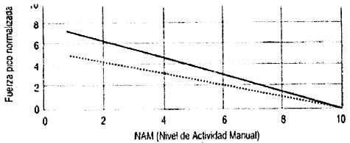
Figura 1. El valor para reducir los trastornos musculoesqueléticos relacionados con el trabajo en la "actividad manual" o "AM" y la fuerza máxima (pico) de la mano. La línea continua representa el valor límite umbral. La línea de puntos es un límite de Acción para el que se recomienda establecer controles generales.
El Nivel de Actividad Manual (NAM) está basado en la frecuencia de los esfuerzos manuales y en el ciclo de obligaciones (distribución del trabajo y períodos de recuperación). EL NAM puede determinarse por tasaciones por un observador entrenado, utilizando la escala que se da en la Figura 2, o calculándolo usando la información de la frecuencia de esfuerzos y la relación trabajo/recuperación como se describe en la Tabla 1.
La fuerza pico de la mano está normalizada en una escala de 0 a 10, que se corresponde con el 0% al 100% de la fuerza de referencia aplicable a la población. La fuerza pico puede determinarse por tasación por un observador entrenado, estimada por los trabajadores utilizando una escala llamada escala de Borg, o medida utilizando la instrumentación, por ejemplo, con un extensómetro o por electromiografía. En algunos casos puede calcularse utilizando métodos biomecánicos. Los requisitos de la fuerza pico pueden normalizarse dividiendo la fuerza requerida para hacer el trabajo por la fuerza empleada por la población trabajadora para realizar esa actividad.
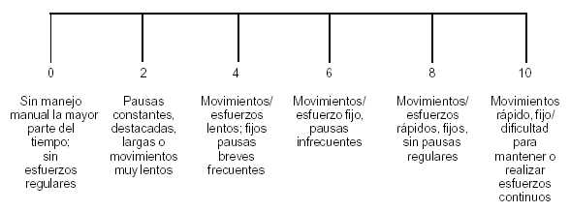
Figura 2. Tasación (0 a 10) del nivel de actividad manual usando las pautas indicadas.
La línea continua de la Figura 1 representa las combinaciones de fuerza y nivel de actividad manual asociadas con una prevalencia significativamente elevada de los trastornos musculoesqueléticos.
Deben utilizarse las medidas de control adecuadas para que la fuerza, a un nivel dado de la actividad manual, esté por debajo de la parte superior de la línea continua de la Figura 1. No es posible especificar un valor límite que proteja a todos los trabajadores en todas las situaciones sin afectar profundamente las relaciones con el trabajo. Por lo tanto, se prescribe un límite de acción, recomendándose en este punto los controles generales, incluyendo la vigilancia de los trabajadores.
TABLA 1. Nivel de actividad manual (0 a 10) en relación con la frecuencia del esfuerzo y el ciclo de ocupación (% del ciclo de trabajo cuando la fuerza es mayor que el 5% del máximo).
Frecuencia | Período |  | Ciclo de ocupación (%)
(esfuerzo/s) | /s/esfuerzo) | 0,20 | 20-40 | 40-60 | 60-80 | 80-100
0,125 | 8,0 | 1 | 1 | — | — | —
0,25 | 4,0 | 2 | 2 | 3 | — | —
0,5 | 2,0 | 3 | 4 | 5 | 5 | 6
1,0 | 1,0 | 4 | 5 | 5 | 6 | 7
2,0 | 0,5 | — | 5 | 6 | 7 | 8
Notas:
1.- Redondear los valores NAM al número entero más próximo.
2.- Utilizar la Figura 2 para obtener los valores NAM que no estén en la tabla.
Ejemplo:
1.- Seleccionar un período de trabajo que represente una actividad media. El período seleccionado debe incluir varios ciclos de trabajo completos. Se pueden utilizar cintas de video con el fin de documentar esto y facilitar la tasación del trabajo por otras personas.
2.- Utilizar la escala de Figura 2 para tasar el nivel de actividad manual. La tasación independiente de los trabajos y la discusión de los resultados por tres o más personas puede ayudar a tener tasaciones más precisas que las realizadas individualmente.
3.- Observar el trabajo para identificar los esfuerzos vigorosos y las posturas correspondientes. Evaluar las posturas y las fuerzas utilizando las tasaciones de los observadores de los trabajadores, el análisis biomecánico o la instrumentación. La fuerza pico normalizada es la fuerza pico necesaria dividida por la fuerza máxima representativa de la postura multiplicada por 10.
Consideración de otros factores
Si uno o más de los factores siguientes están presentes, se debe usar el juicio profesional para reducir las exposiciones por debajo de los límites de acción recomendados en los valores límite del NAM.
• Posturas obligadas prolongadas tales como la flexión de la muñeca, extensión, desviación de la muñeca o rotación del antebrazo.
• Estrés de contacto.
• Temperaturas bajas, o
• Vibración.
Emplear las medidas de control adecuadas en cualquier momento en que se superen los valores límite o se detecte una incidencia elevada de los trastornos musculoesqueléticos relacionados con el trabajo.
PROPUESTA DE ESTABLECIMIENTO
+ Levantamiento manual de cargas
Estos valores límite recomiendan las condiciones para el levantamiento manual de cargas en los lugares de trabajo, considerándose que la mayoría de los trabajadores pueden estar expuestos repetidamente, día tras día, sin desarrollar alteraciones de lumbago y hombros relacionadas con el trabajo asociadas con las tareas repetidas del levantamiento manual de cargas. Se deben implantar medidas de control adecuadas en cualquier momento en que se excedan los valores límite para el levantamiento manual de cargas o se detecten alteraciones musculoesqueléticas relacionadas con este trabajo.
Valores límite para el levantamiento manual de cargas.
Estos valores límite están contenidos en tres tablas con los límites de peso, en Kilogramos (Kg), para dos tipos de manejo de cargas (horizontal y en altura), en las tareas de mono levantamiento manual de cargas, dentro de los 30 grados del plano (neutro) sagital. Estos valores límite se dan para las tareas de levantamiento manual de cargas definidas por su duración, sea ésta inferior o superior a 2 horas al día, y por su frecuencia expresada por el número de levantamientos manuales por hora, según se define en las Notas de cada tabla.
En presencia de cualquier factor o factores, o condiciones de trabajo listadas a continuación, se deberán considerar los límites de peso por debajo de los valores límite recomendados.
• Levantamiento manual de cargas con frecuencia elevada: > 360 levantamientos por hora.
• Turnos de trabajo prolongados: levantamientos manuales realizados por más de 8 horas/día.
• Asimetría elevada: levantamiento manual por encima de los 30 grados del plano sagital
• Levantamiento con una sola mano.
• Postura agachada obligada del cuerpo, como el levantamiento cuando se está sentado o arrodillado.
• Calor y humedad elevados.
• Levantamiento manual de objetos inestables (p.e. líquidos con desplazamiento del centro de su masa).
• Sujeción deficiente de las manos: falta de mangos o asas, ausencia de relieves u otros puntos de agarre.
• Inestabilidad de los pies (p.e. dificultad para soportar el cuerpo con ambos pies cuando se está de pié).
Instrucciones para los usuarios
1.- Leer la Documentación de los valores límite para el levantamiento manual de cargas para comprender la base de estos valores límite.
2.- Determinar la duración de la tarea si es inferior o igual a 2 horas al día o superior a 2 horas al día. La duración de la tarea es el tiempo total en que el trabajador realiza el trabajo de un día.
3.- Determinar la frecuencia del levantamiento manual por el número de estos que realiza el trabajador por hora.
4.- Utilizar la tabla de valores límite que se corresponda con la duración y la frecuencia de levantamiento de la tarea.
5.- Determinar la altura de levantamiento (Figura 1) basándose en la situación de las manos al inicio del levantamiento.
6.- Determinar la situación horizontal del levantamiento (Figura 1) midiendo la distancia horizontal desde el punto medio entre los tobillos hasta el punto medio entre las manos al inicio del levantamiento.
7.- Determinar el valor límite en kilogramos para la tarea de levantamiento manual como se muestra en los cuadrados de la tabla que corresponda 1, 2 ó 3 según la altura del levantamiento y la distancia horizontal, basada en la frecuencia y duración de las tareas de levantamiento.
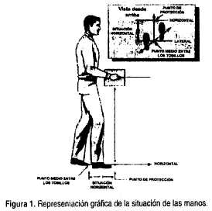
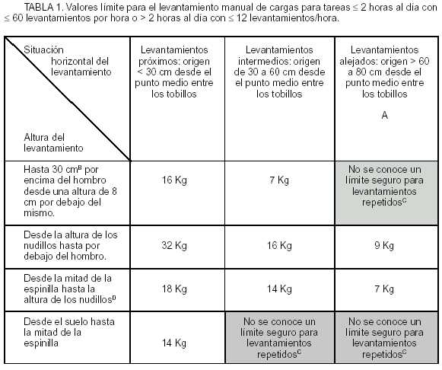
Notas:
A. Las tareas de levantamiento manual de cargas no deben iniciarse a una distancia horizontal que sea mayor de 80 cm desde el punto medio entre los tobillos (Figura 1)
B. Las tareas de levantamiento manual de cargas de rutina no deben realizarse desde alturas de partida superiores a 30 cm por encima del hombro o superiores a 180 cm por encima del nivel del suelo (Figura 1)
C. Las tareas de levantamiento manual de cargas de rutina no deben realizarse para los cuadros sombreados de la tabla que dicen "No se conoce un límite seguro para levantamientos repetidos".Hasta que la evidencia disponible no permita la identificación de los límites de peso seguros para los cuadradros sombreados, se debe aplicar el juicio profesional para determinar si los levantamientos infrecuentes o los pesos ligeros pueden ser seguros.
D. El criterio anatómico para fijar la altura de los nudillos, asume que el trabajador está de pie con los brazos extendidos a lo largo de los costados.
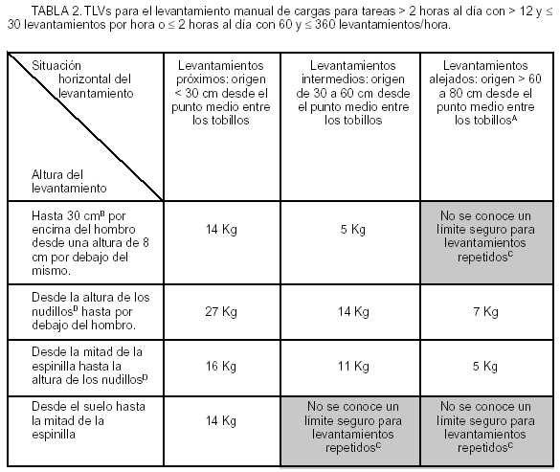
Notas:
A. Las tareas de levantamiento manual de cargas no deben iniciarse a una distancia horizontal que sea mayor de 80 cm desde el punto medio entre los tobillos (Figura 1)
B. Las tareas de levantamiento manual de cargas de rutina no deben realizarse desde alturas de partida superiores a 30 cm por encima del hombro o superiores a 180 cm por encima del nivel del suelo (Figura 1)
C. Las tareas de levantamiento manual de cargas de rutina no deben realizarse para los cuadradros sombreados de la tabla que dicen "No se conoce un límite seguro para levantamientos repetidos". Hasta que la evidencia disponible no permita la identificación de los límites de peso seguros para los cuadradros sombreados, se debe aplicar el juicio profesional para determinar si los levantamientos infrecuentes o los pesos ligeros pueden ser seguros.
D. El criterio anatómico para fijar la altura de los nudillos, asume que el trabajador está de pie con los brazos extendidos a lo largo de los costados.
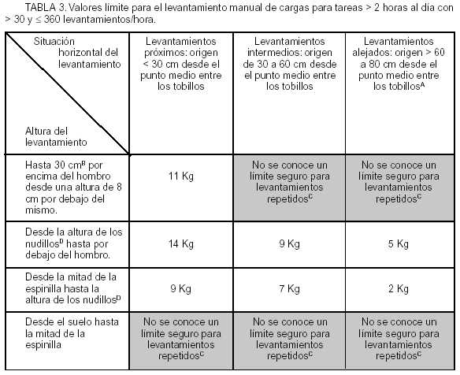
Notas:
A. Las tareas de levantamiento manual de cargas no deben iniciarse a una distancia horizontal que sea mayor de 80 cm desde el punto medio entre los tobillos (Figura 1)
B. Las tareas de levantamiento manual de cargas de rutina no deben realizarse desde alturas de partida superiores a 30 cm por encima del hombro o superiores a 180 cm por encima del nivel del suelo (Figura 1)
C. Las tareas de levantamiento manual de cargas de rutina no deben realizarse para los cuadradros sombreados de la tabla que dicen "No se conoce un límite seguro para levantamientos repetidos". Hasta que la evidencia disponible no permita la identificación de los límites de peso seguros para los cuadradros sombreados, se debe aplicar el juicio profesional para determinar si los levantamientos infrecuentes o los pesos ligeros pueden ser seguros.
D. El criterio anatómico para fijar la altura de los nudillos, asume que el trabajador está de pie con los brazos extendidos a lo largo de los costados.
ANEXO II
ESPECIFICACIONES TECNICAS SOBRE RADIACIONES
RADIACION IONIZANTE
La radiación ionizante comprende a las partículas radiantes (p.e. partículas alfa y beta emitidas por los materiales radiactivos y neutrones de los reactores y aceleradores nucleares) y a la radiación electromagnética (p.e. los rayos gama emitidos por los materiales radiactivos y rayos-x de los aceleradores de electrones y aparatos de rayos-x) con una energía superior a 12,4 electrón-voltios (eV), correspondiente a longitudes de onda inferiores a aproximadamente 100 nanómetros (nm).
El principio fundamental de la protección contra la radiación es evitar todas las exposiciones radiactivas innecesarias. La International Commission on Radiological Protection (ICRP) ha establecido los principios de protección radiológica siguientes:
• De la justificación para realizar un trabajo: No debe adoptarse ningún uso de la exposición a la radiación ionizante a menos que produzca el beneficio suficiente a los expuestos o a la sociedad para compensar el detrimento que pueda causar.
• De la optimización de ese trabajo: Todas las exposiciones a la radiación deben permanecer tan bajas como razonablemente sea posible (TBCRP) [as low as reasonably achievable (ALARA) ], teniendo en cuenta los factores económicos y sociales.
• De los límites de dosis individual: La dosis de radiación de todas las fuentes importantes no debe exceder el límite de dosis prescripto en la Tabla 1.
Las pautas que se indican en la Tabla 1 son los límites de dosis recomendados por la ICRP para las exposiciones profesionales. El principio de TBCRP se recomienda para mantener las dosis de radiación y exposiciones lo más bajas viablemente posible de las pautas indicadas.
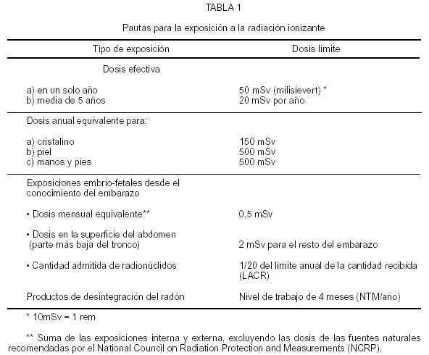
LASERES
Estos valores límite (TLV) son para la exposición a la radiación láser en condiciones a las que pueden estar expuestos casi todos los trabajadores sin efectos adversos para la salud. Dichos valores límite deben ser usados como guía en el control de las exposiciones, no debiendo considerárselos como límites definidos de la separación entre los niveles seguros y los peligrosos.
Clasificación de los láseres
La mayoría de los láseres llevan una etiqueta pegada del fabricante indicando la clase de riesgo. Generalmente, no es necesario determinar las irradiancias láser o las exposiciones a la radiación láser para compararlas con los valores límite. Las posibles exposiciones peligrosas pueden minimizarse aplicando las medidas de control adecuadas a la clase de riesgo láser. Las medidas de control son aplicables a todas las clases de láseres excepto para los de la clase 1.
Aberturas Límite
Para comparar con los valores límite, hay que promediar el haz de irradianza láser o la exposición de radiación con la abertura límite correspondiente a la región espectral y la duración de la exposición. Si el diámetro del rayo láser es inferior que el de la abertura límite, la irradiancia del rayo láser eficaz o exposición radiante puede calcularse dividiendo la potencia del rayo láser, o energía, por el área de la abertura límite. Las aberturas límite se dan en la Tabla 1.
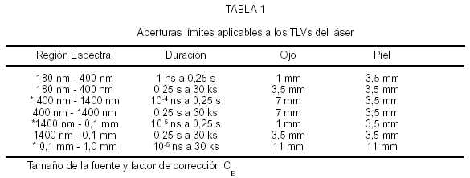
Las consideraciones siguientes se aplican sólo para las longitudes de onda en la región de riesgo para la retina, 400 - 1400 nanometros (nm). Normalmente, un láser es una fuente pequeña, que se aproxima a una fuente puntual. Sin embargo, cualquier fuente que subtienda un ángulo a, mayor que a_{min}, medido desde el ojo del observador, se trata como una fuente intermedia (a_{min} < 100 miliradianes, mrad) o como una fuente grande (a > 100 mrad). Para la duración de la exposición "t", el ángulo a_{min} se define como:
a_{min} = 1,5 mrad para t < 0,7 segundos (s)
a_{min} = 2 x t ¾ mrad para 0,7 s < t < 10 s, y
a_{min} = 11 mrad para t > 10 s
Si la fuente es oblonga, a se determina como media aritmética entre las dimensiones más larga y más corta visibles.
Para las fuentes intermedias y mayores, los valores límite de la Tabla 2 se modifican con el factor de corrección C_{E}, como se indica en las notas de la Tabla 2.
Factores de corrección A, B, C (C_{A}, C_{B}, C_{C})
Los valores límite para la exposición ocular recogidos en la Tabla 2 hay que usarlos tal como se dan para todos los rangos de longitud de onda. Los valores límite para longitudes de onda comprendidas entre 700 nm y 1400 nm hay que incrementarlos por el factor C_{A} (para reducir la absorción por la melanina) como se indica en la Figura 1. Para ciertos tiempos de exposición a longitudes de onda entre 550 nm y 700 nm se debe aplicar (para reducir la sensibilidad fotoquímica que lesione la retina) el factor de corrección C_{B}. El factor de corrección C_{C} se aplica desde 1150 a 1400 nm para considerar la absorción pre-retinal del medio ocular.
Los valores límite para la exposición de la piel se dan en la Tabla 3. Estos valores se deben incrementar por un factor C_{A}, como se indica en la Figura 1, para las longitudes de onda entre 700 nm y 1400 nm. Para facilitar la determinación de la duración de las exposiciones que requieran cálculos de potencias fraccionarias, se pueden usar las Figuras 2 y 3.
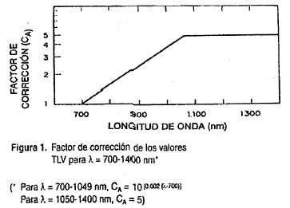
Exposición a impulsos repetidamente
Tanto los láseres de onda continua con barrido como los impulsos repetidos pueden producir condiciones de exposición a impulsos repetidamente.
El valor límite para la exposición ocular directa aplicable a las longitudes de onda comprendidas entre 400 y 1400 nm y una exposición de impulso único (de una duración de impulso t), se modifica en este caso por un factor de corrección determinado por el número de impulsos comprendidos en la exposición. En primer lugar hay que calcular el número de impulsos (n) que intervienen en la exposición que se espera encontrar; dicho número es la frecuencia de repetición de impulsos (expresada en Hz) multiplicada por la duración de la exposición. Normalmente, las exposiciones reales pueden oscilar de 0,25 segundos (s) para una fuente visible brillante a 10 s para una fuente de infrarrojos. El valor límite corregido sobre la base de cada impulso es:
Valor límite (TLV) = (n^{-¼}) (valor límite para un solo impulso)
Esta aproximación se aplica solamente a las condiciones de lesiones térmicas, es decir a todas las exposiciones a longitudes de onda superiores a 700 nm, y para exposiciones a longitudes de onda más cortas. Para las longitudes de onda inferiores o iguales a 700 nm, el valor límite corregido de la ecuación anterior se aplica si la irradiancia media no sobrepasa el valor límite para exposición continua. La irradiancia media (es decir, la exposición total acumulada correspondiente a nt s) no deberá sobrepasar la exposición radiante que se indica en la Tabla 2 para exposiciones de 10 segundos de duración a T₁.
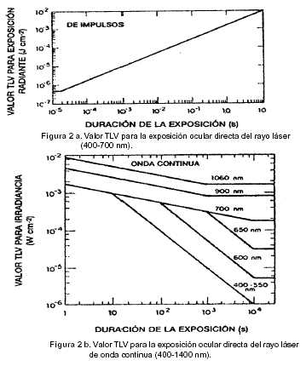
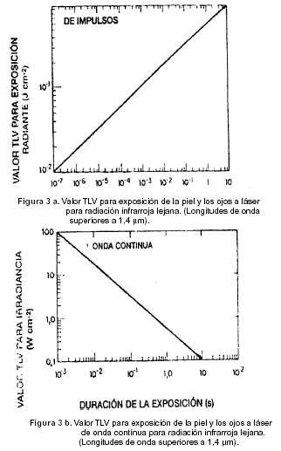
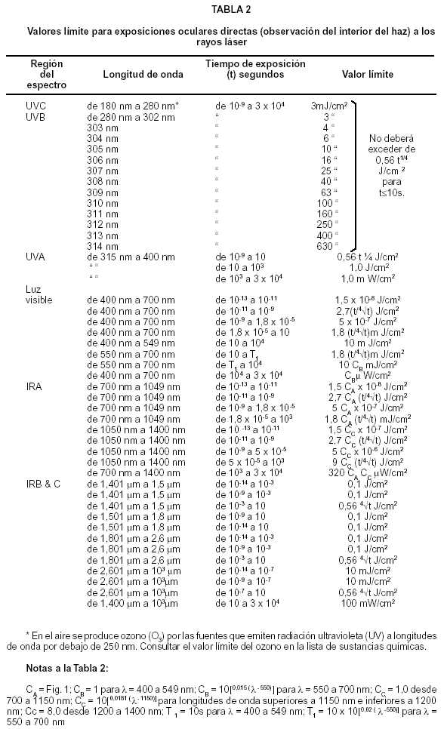
Para fuentes intermedias o grandes (p.e. series de diodos láser) a longitudes de onda entre 400 nm y 1400 nm, los valores límite para la exposición ocular directa pueden incrementarse con el factor de corrección C_{E} siempre que el ángulo subtendido a de la fuente (medida desde el ojo del observador) sea mayor que a_{min} C_{E} depende de a de la forma siguiente:
Angulo subtendido | Designación del tamaño de la fuente | Factor actor de Corrección C_{E}
a < a_{min} | Pequeña | C_{E} = 1
a_{min} < a <100 mrad | Intermedia | C_{E} = a / a_{min}
a > 100 mrad | Grande | C_{E} = a² / (a_{min.} 100 mrad)
El ángulo de 100 mrad también puede referirse como, a_{max} en cuyo caso los valores límite pueden expresarse como una radiancia constante y las ecuaciones anteriores pueden escribirse en términos de radiancia L.
L_{TLV} = (8,5 x 10³) x (Valor límite_{pt fuente}) J (cm². sr) para 0,7 s
L_{TLV} = (6,4 x 10³ t -3/4) x (Valor límite_{pt fuente}) J (cm² . sr) para 0,7 s < t < 10 s
L_{TLV} = (1,2 x 10³) x (Valor límite_{pt fuente}) J (cm² . sr) para t > 10 s [o expresado en W (cm² . sr) si es de aplicación]
La abertura medida debe emplazarse a una distancia de 100 mm o superior tomada desde la fuente. Para la irradiación de una superficie grande, la reducción del valor límite para la exposición dérmica se aplica de acuerdo con la nota (+) al pie de la Tabla 3.
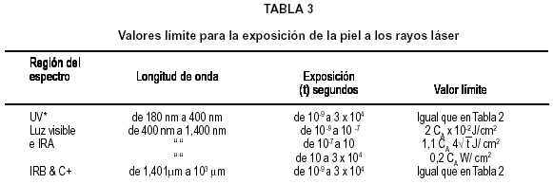
* En el aire se produce ozono (O₃) por las fuentes que emiten radiación ultravioleta (UV) a longitudes de onda por debajo de 250 nm. Consultar el valor límite del ozono en la lista de compuestos químicos.
C_{A} = 1,0 para l= 400 – 700 nm; Véase la Figura 1 para l = de 700 a 1400 nm.
+ A longitudes de onda superiores a 1400 nm, para áreas transversales de haz que sobrepasen los 100 cm² , el valor límite corresponde a exposiciones cuya duración sobrepase los 10 segundos, es:
Valor límite = (10.000/A_{s}) mW/ cm²
Siendo As el área de la piel irradiada de 100 a 1000 cm². El valor límite para las áreas de la piel irradiada que sobrepasen los 1000 cm² es 10 mW/cm², mientras que para las áreas de la piel irradiada inferiores a 100 cm² es 100 mW/cm².
RADIACION NO IONIZANTE Y CAMPOS
Campos Magnéticos estáticos
Estos valores límite se refieren a las densidades de flujo magnético estático a las que se cree que casi todos los trabajadores pueden estar expuestos repetidamente día tras día sin causarles efectos adversos para la salud. Estos valores deben usarse como guías en el control de la exposición de los campos magnéticos estáticos y no deben considerárseles como límites definidos entre los niveles de seguridad y de peligro.
Las exposiciones laborales rutinarias no deben exceder de 60 mili-Teslas (mT), equivalente a 600 gauss (G), para el cuerpo entero ó 600 mT (6.000 G) para las extremidades, como media ponderada en el tiempo de 8 horas diarias [1 tesla (T) = 10⁴ G]. Los valores techo recomendados son de 2 T para el cuerpo entero y de 5 T para las extremidades.
Debe existir protección para los peligros derivados de las fuerzas mecánicas producidas por el campo magnético sobre las herramientas ferromagnéticas y prótesis médicas. Los que lleven marcapasos y dispositivos electrónicos similares no deben exponerse por encima de 0,5 mT (5G).
Se pueden producir también efectos adversos a densidades de flujo mayores como consecuencia de las fuerzas producidas sobre otros dispositivos médicos como por ejemplo las prótesis.
Estos valores límite se resumen en la Tabla 1:
TABLA 1
Valores límite para los campos magnéticos estáticos
 | Media Ponderada en el  tiempo – 8h | Techo
Cuerpo | 60 mT | 2 T
Extremidades | 600 mT | 5 T
Personas que lleven dispositivos médicoselectrónicos |  | 0,5 mT
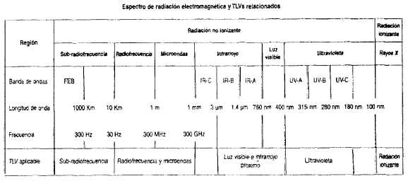
Campos magnéticos de sub-radiofrecuencias (30 kHz e inferior)
Estos valores límites se refieren a toda la diversidad de densidad de flujo magnético (B) de los campos magnéticos de radiofrecuencia baja en el rango de 30 kHz e inferiores, a los que se cree que casi todos los trabajadores pueden estar expuestos repetidamente sin efectos adversos para la salud. Las fuerzas del campo magnético en estos valores límites son valores cuadráticos medios (v.c.m.). Estos valores deben usarse como guías para el control de la exposición a campos magnéticos de radiofrecuencia baja y no deben considerarse como límites definidos entre los niveles de seguridad y peligro.
Las exposiciones laborales a frecuencias extremadamente bajas (FEB) en el rango de 1 Hz a 300 Hz no deben exceder del valor techo dado por la ecuación.
 | 60
B_{TLV} = | ——
 | f
en donde f es la frecuencia en Hz y B_{TLV} es la densidad del flujo magnético en militeslas (mT).
Para frecuencias en el rango de 300 Hz a 30 kHz [que incluye la banda de frecuencia de la voz (FV) de 300 Hz a 3kHz y la banda de frecuencia muy baja (FMB) de 3kHz a 30kHz], las exposiciones laborales no deben exceder del valor techo de 0,2 mT.
Estos valores techo para frecuencia de 300 Hz a 30kHz son para las exposiciones tanto parciales como del cuerpo entero. Para frecuencias inferiores a 300 Hz, el valor límite para la exposición de las extremidades puede incrementarse por un factor de 10 para las manos y pies y de 5 para los brazos y piernas.
La densidad de flujo magnético de 60 mT/f a 60 Hz corresponde con el valor límite de 1 mT a 30 kHz, el valor límite es 0,2 mT que se corresponde con la intensidad del campo magnético de 160 A/m.
Notas:
1. Este valor límite se basa en la valoración de los datos disponibles de investigación en el laboratorio y de los estudios de exposición en humanos.
2. Para los trabajadores que lleven marcapasos, el valor límite puede no proteger a las interferencias electromagnéticas con respecto a su funcionamiento. Algunos modelos de marcapasos han mostrado ser susceptibles a interferencias de densidades de flujo magnético, para una potencia de frecuencia 50/60 Hz) tan baja como 0,1 mT.
Sub-radiofrecuencias (30 kHz e inferiores) y campos eléctricos estáticos
Estos valores límite se refieren a todos los puestos de trabajo sin protección a los campos de fuerzas de los campos eléctricos de radiofrecuencia baja (30 kHz e inferiores) y a los campos eléctricos estáticos que representan condiciones bajo las cuales se cree que casi todos los trabajadores pueden estar expuestos repetidamente sin efectos adversos para la salud. Las intensidades de los campos eléctricos en estos valores límite son valores cuadráticos medios (v.c.m.). Estos valores deben usarse como guías en el control de la exposición. Las fuerzas de los campos eléctricos establecidos en estos valores límite se refieren a los niveles de campos presentes en el aire, aparte de las superficies de los conductores (donde las chispas eléctricas y corrientes de contacto pueden constituir peligros significativos).
Las exposiciones laborales no deben exceder de una intensidad de campo de 25 kV/m desde 0 Hz (corriente continua, CD) a 100 Hz. Para frecuencias en el rango de 100 Hz a 4 kHz, el valor techo viene dado por:
E_{TLV} = | 2,5 x 10⁶
 | f
en donde f es la frecuencia en Hz y E_{TLV} es la intensidad del campo eléctrico en voltios por metro (V/m).
Un valor de 625 V/M es el valor techo para frecuencias desde 4 kHz a 30 kHz.
Estos valores techo para frecuencias de 0 a 30 kHz son para las exposiciones tanto parciales como del cuerpo entero.
Notas:
1. Estos valores límite están basados en las corrientes que se producen en la superficie del cuerpo e inducen a corrientes internas a niveles bajo los cuales se cree producen efectos adversos para la salud. Se han demostrado ciertos efectos biológicos en estudios de laboratorios a intensidades de campos eléctricos por debajo de los permitidos en el valor límite.
2. Las fuerzas de campo mayores de aproximadamente 5-7 kV/m pueden producir una gran variedad de peligros para la seguridad, tales como situaciones de alarma asociadas con descargas de chispas y corrientes de contacto procedentes de los conductores sin conexión a tierra. Además, pueden existir situaciones de peligro para la seguridad asociadas con la combustión, ignición de materiales inflamables y dispositivos eléctricos explosivos cuando existan campos eléctricos de alta intensidad. Deben eliminarse los objetos no conectados a tierra, y cuando haya que manejar estos objetos hay que conectarlos a tierra o utilizar guantes aislantes. Una medida de prudencia es usar medios de protección (p.e. trajes, guantes y aislamientos) en todos los campos que excedan los 15 kV/m.
3. Para trabajadores que lleven marcapasos el valor límite no protege de las interferencias electromagnéticas cuando éste esté en funcionamiento. Algunos modelos de marcapasos son susceptibles de interferir con campos eléctricos de frecuencia (50/60 Hz) tan baja como 2 kV/m.
* Radiación de radiofrecuencia y microondas
Estos valores límite hacen referencia a la radiación de radiofrecuencia (RF) y microondas en el rango de frecuencias comprendidas entre 30 kilohercios (kHz) y 300 gigahercios (GHz) y representan las condiciones en las que se cree que casi todos los trabajadores pueden estar expuestos repetidamente sin efectos adversos para la salud. En la Tabla 1 y en la Figura 1, se dan los valores límite en función de la frecuencia, f, en megahercios (MHz), en términos de los valores cuadráticos medios (v.c.m.) de las intensidades de los campos eléctricos (E) y magnéticos (H), de las densidades equivalentes de potencia (S) de onda plana en el espacio libre de obstáculos y de las corrientes inducidas (I) en el cuerpo que pueden asociarse con la exposición a esos campos.
A. Los valores límite de la Tabla 1, Parte A, se refieren a los valores de exposición obtenidos haciendo la media espacial sobre un área equivalente a la vertical de la sección transversal del cuerpo (área proyectada). En el caso de una exposición parcial del cuerpo los valores límite pueden ser menos restrictivos. En campos no uniformes, los valores pico en el espacio de la intensidad del campo, pueden exceder los valores límite, si los valores medios espaciales permanecen dentro de los límites especificados. Con los cálculos o medidas adecuadas los valores límite también pueden resultar menos restrictivos en relación con los límites de la Tasa de Absorción Específicas (TAE).
B. Debe restringirse el acceso a esta radiación para limitar los v.c.m. de la corriente corporal y potencial frente a la electroestimulación ( shock por debajo de 0,1 MHz) o al calentamiento perceptible (a, o por encima de 0,1 MHz) de las RF de la forma siguiente (véase Tabla 1, Parte B):
1. Para los individuos que no estén en contacto con objetos metálicos, la corriente inducida de RF en el cuerpo humano, medida a través de cada pie, no debe exceder de los valores siguientes:
I = 1000 f mA para (0,03 < f < 0,1 MHz) promediados en 1 segundo
I = 100 mA para (0,1 < f < 100 MHz) promediados en 6 minutos, sujeto a un valor techo de 500 mA.
en donde mA = miliamperios
2. Para las condiciones de posible contacto con cuerpos metálicos, la corriente de RF máxima, a través de una impedancia equivalente a la del cuerpo humano en condiciones de contacto de agarre, medida con un medidor de corriente de contacto, no debe exceder de los valores siguientes:
I = 1000 f mA para (0,03 < f < 0,1 MHz) promediados en 1 segundo
I = 100 mA para (0,1 < f < 100 MHz) promediados en 6 minutos, sujeto a un valor techo de 500 mA.
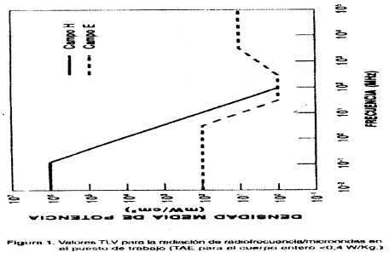
3. El usuario de los valores límite puede determinar adecuadamente el grado de cumplimiento con los límites de esta corriente. La utilización de guantes protectores, la prohibición de objetos metálicos o el entrenamiento del personal, puede ser suficiente para asegurar el cumplimiento con los valores límite en este aspecto. La evaluación de la magnitud de las corrientes inducidas requiere normalmente la medida directa. Sin embargo, no son necesarias las medidas de la corriente inducida y de contacto si el límite de la media espacial de la fuerza del campo eléctrico dado en la Sección A no supera el valor límite a las frecuencias entre 0,1 y 0,45 MHz y no excede los límites que se muestran en la Figura 2 a frecuencias superiores a 0,45 MHz.
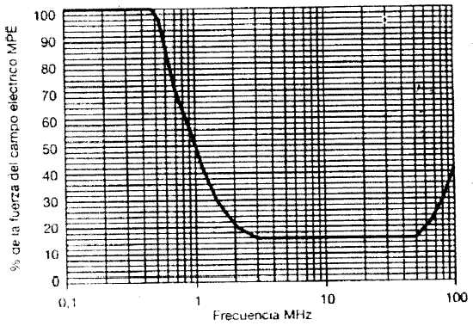
Figura 2. Valores límite para el porcentaje de la fuerza del campo eléctrico por debajo de los cuales no se requieren límites de la corriente inducida y de contacto desde 0,1 a 100 MHz.
C. Para exposiciones a campos próximos a frecuencias inferiores a 300 MHz, el valor límite aplicable, en términos de los v.c.m. de las fuerzas del campo eléctrico y magnético, se dan en la Tabla 1, Parte A. La densidad equivalente de potencia ( S, en mW/cm²) de onda plana puede calcularse a partir de los datos de la medida de la intensidad del campo como sigue:
 | E²
S = | —————
 | 3.770
donde: E² está en voltios al cuadrado (V²) por metro cuadrado (m²), y
S = 37,7 H²
en donde H² está en amperios al cuadrado (A²) por metro cuadrado (m²).
El diagrama de la Figura 3 puede ayudar al usuario de los valores límite en las medidas de E, H y de la corriente, en el orden correcto de prioridad.
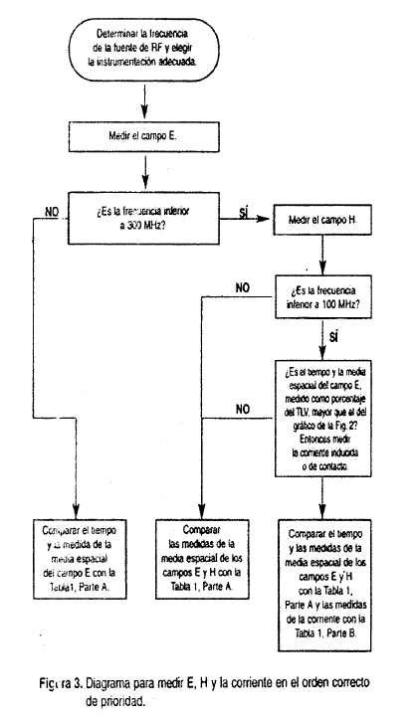
D. Para exposiciones a campos de RF pulsantes con duración del pulso inferior a 100 milisegundos (mseg) y frecuencias en el rango de 100 kHz a 300 GHz, el valor límite en términos de pico de densidad de potencia para un único pulso, viene dado por el valor límite de la Tabla 1, Parte A, multiplicado por el tiempo medio en segundos y dividido por cinco veces la anchura del pulso en segundos, esto es:
Valor pico = | Valor límite x tiempo medio (seg)
 | 5 x anchura del pulso (seg)
Se permite un máximo de cinco pulsos de este tipo durante cualquier período igual al tiempo medio. Si hay más de cinco pulsos durante cualquier período igual al tiempo medio, entonces el valor límite pico está limitado por el proceso normal del valor medio en el tiempo. Para duraciones de pulso mayores de 100 mseg, se aplican los cálculos normales del valor medio en el tiempo.
Notas:
1. Se cree que los trabajadores pueden estar expuestos repetidamente a campos con estos valores límites sin efectos adversos para la salud. No obstante, los trabajadores no deben estar expuestos innecesariamente a niveles superiores de radiación de radiofrecuencia próximas a los valores límite, cuando pueden prevenirse con medidas sencillas.
2. Para mezclas de campos o campos de banda ancha con frecuencias diferentes para las que hay distintos valores del valor límite, debe determinarse la fracción del valor límite (en términos de E², H² , o S) para cada intervalo de frecuencia, teniendo en cuenta que la suma de todas las fracciones no debe exceder de la unidad.
3. El valor límite se refiere a los valores medios para cualquier período de 6 minutos (0,1 horas) para frecuencias inferiores a 15 GHz y para períodos más cortos por debajo de 10 segundos a frecuencias superiores a 300 GHz como se indica en la Tabla 1.
4. El valor límite puede sobrepasarse a frecuencias entre 100 kHz y 1,5 GHz, si:
- La potencia radiada es < 7 W para frecuencias desde 100 kHz a 450 MHz.
- La potencia radiada es < 7 (450/ f ) para frecuencias de 450 MHz hasta 1.500 MHz.
Esta exclusión no se aplica a los dispositivos que están colocados en el cuerpo de forma continua. La potencia radiada significa la radiada por la antena en el espacio libre en ausencia de objetos próximos.
5. El valor límite para intensidades del campo electromagnético a frecuencias entre 100 kHz y 6 GHz puede excederse si: a) las condiciones de la exposición pueden ponerse de manifiesto por medio de técnicas apropiadas para dar valores TAE inferiores a 0,4 W/Kg como media en todo el cuerpo y valores pico TAE espaciales que no excedan de 8W/Kg como media en un gramo de tejido (definido como volumen de tejido en forma de cubo), excepto para las manos, las muñecas, los pies y los tobillos, donde los picos TAE espaciales no deberían exceder de los 20 W/Kg como media en 10 gramos de tejido (definido como volumen de tejido en forma de cubo) y b) las corrientes inducidas en el cuerpo están de acuerdo con la guía de la Tabla 1. Los TAE son valores medios para cualquier período de tiempo de 6 minutos. Por encima de 6 GHz puede permitirse que el valor límite sea menos restrictivo en condiciones de exposición parcial del cuerpo.
Deben identificarse las regiones del cuerpo con espacios vacíos (espacios con aire) en donde volúmenes de 1 ó 10 centímetros cúbicos pueden contener una masa significativamente inferior a 1 ó 10 gramos, respectivamente. Para estas regiones la potencia absorbida debe dividirse por la masa real con ese volumen para obtener los pico TAE espaciales.
La regla de exclusión para los valores TAE citada anteriormente no se aplica para frecuencias entre 0,03 y 0,1 MHz. Sin embargo, todavía puede excederse el valor límite si se demuestra que los valores v.c.m. de la densidad de corriente pico, como media para 1 cm² en cualquier área de tejido y 1 segundo, no excede de 35 f mA/cm², en donde f es la frecuencia en MHz.
6. La medida de la fuerza del campo de RF depende de varios factores incluyendo las dimensiones de la sonda y su distancia a la fuente.
7. Todas las exposiciones deben limitarse a un máximo de intensidad (pico) de campo eléctrico de 100 kV/m.
TABLA 1
Valores límites para la radiación de radiofrecuencias y microondas
Parte A. Campos electromagnéticosA
f= frecuencia en MHz
Frecuencia | Densidad de potencia  (mW/cm²) | Intensidad del campo Eléctrico  E (V/m) | Intensidad del campo  Magnético H (A/m) | Tiempo medio  E², H² ó S  (minutos)
30 kHz - 100 kHz  100 kHz - 3 MHz  3 MHz – 30 MHz  30 MHz – 100 MHz  100 MHz- 300 MHz  300 MHz - 3 GHz  3 GHz - 15 GHz  15 GHz - 300 GHz | -  -  -  -  1  f/300  10  10 | 614  614  1842/f  61,4  61,4  -  -  - | 163  16,3 / f  16,3 / f  16,3 / f  0,163  -  -  - | 6  6  6  6  6  6  6  616.000/f^{1,2}
A. Los valores de exposición en términos de intensidades de los campos eléctricos y magnéticos, son los valores obtenidos haciendo la media espacial sobre un área equivalente a la vertical de la sección transversal del cuerpo (área proyectada).
Parte B. Corrientes de radiofrecuencias inducida y de contacto^{B}
Corriente máxima (mA)
Frecuencia | A través de ambos pies | A través de cada pie | Contacto | Tiempo medio
30 kHz - 100 kHz | 2000 f | 1000 f | 1000 f | 1 segundo^{c}
100 kHz - 100 MHz | 200 | 100 | 100 | 6 minutos^{D}
B. Debe tenerse en cuenta que los límites de corriente dados pueden no proteger adecuadamente frente a reacciones de sobrecogimiento y quemaduras causadas por las descargas transitorias en el contacto con un objeto activado.
C. La I está promediada en el período de 1 segundo.
D. La I² está promediada en el período de 6 minutos (p.e., para el contacto para cada pie o mano, I² t < 60.000 mA² - minutos, sujeto a un valor techo de 500 mA).
Radiación luminosa y del infrarrojo próximo
Estos valores límite se refieren a los valores para la radiación visible e infrarroja próxima en la región de longitudes de onda de 385 nm a 3000 nm y representan las condiciones en las que se cree que casi todos los trabajadores pueden estar expuestos sin efectos adversos para la salud. Estos valores se basan en la mejor información disponible de estudios experimentales y solamente deben usarse como guía para el control de la exposición a la luz y no se los debe considerar como límites definidos entre los niveles seguros y los peligrosos. Al objeto de especificar estos valores límite la radiación del espectro óptico se ha dividido en las regiones que se dan en el cuadro de "Espectro de radiación electromagnética y valores límite relacionados".
Valores recomendados
Los valores límite para la exposición laboral de los ojos a la radiación luminosa de banda ancha e infrarroja próxima, se aplican a la exposición en cualquier jornada de trabajo de 8 horas y hay que conocer la radiancia espectral (Ll) y la irradiancia total (E) de la fuente medida en los ojos del trabajador. Generalmente, datos espectrales tan detallados de una fuente de luz blanca sólo son necesarios si la luminancia de la fuente sobrepasa el valor de 1 cd/ cm². A luminancias inferiores a ese valor, no se sobrepasará el valor límite.
Los valores límite son:
1. Para proteger la retina contra la lesión térmica producida por una fuente de luz visible no se debe sobrepasar la radiancia espectral de la lámpara, comparada con la función R (l) cuyos valores se dan en la Tabla 1:
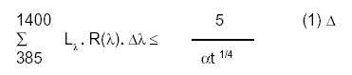
en la que L_{l} viene expresada en W/ (cm² . sr* . nm) y t es la duración de la visión (o duración del impulso, si la lámpara es pulsante) expresada en segundos, pero limitada a duraciones de 10 microsegundos (ms) a 10 segundos (s), y a es la subtensa angular de la fuente en radianes (rad). Si la lámpara es oblonga, a se refiere a la medida aritmética de las dimensiones más larga y más corta que puedan verse. Por ejemplo, a una distancia de observación r = 100 cm con respecto a una lámpara tubular de longitud l = 50 cm, el ángulo de visión a es:
a = 1/r = 50/100 = 0,5 radianes (2)
(*) Estéreoradian
Para duraciones de pulso inferiores a 10 ms, el valor límite es el mismo que para 10 ms. Como el riesgo térmico para la retina frente a las fuentes pulsantes se deriva asumiendo una pupila de 7 mm de diámetro, pupila adaptada a la oscuridad, estos límites de exposición pueden modificarse para las condiciones de luz de día, a menos que las duraciones de la exposición sean superiores a 0,5 segundos.
2 Para proteger la retina contra las lesiones fotoquímicas producidas por la exposición crónica a la luz azul (305 < l < 700 nm), no se debe sobrepasar la radiancia espectral integrada de una fuente luminosa, comparada con la función de riesgo de la luz azul, B (l ), cuyos valores se dan en la Tabla 1:
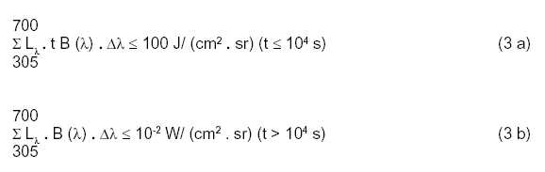
Al producto ponderado de Ll por B (l) se le denomina L_{azul}. Para una fuente de radiancia L, ponderada con la función de riesgo de la luz azul (L_{azul}) que sobrepasa los 10 mW/ (cm².sr) en la región espectral azul, la duración permisible de la exposición, t_{max}, expresada en segundos es simplemente:
t_{max} < | 100 J/ (cm² . sr) | (para t £ 10⁴ s) | (4)
 | L_{azul}
Estos últimos límites son mayores que el valor límite para la radiación láser de 440 nm (véanse los valores límite para láser), por la precaución necesaria relacionada con los efectos de la banda espectral estrecha en el caso de los valores límite para láser. Para una fuente luminosa que subtienda un ángulo menor de 11 mrd (0,011 radianes), los límites antes indicados se mitigan de modo que la irradiancia espectral (El) ponderada con la función de riesgo de la luz azul B (l) no sobrepase E_{azul}.
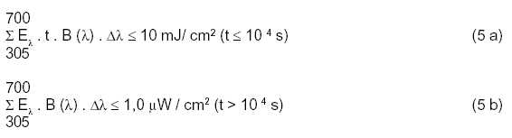
Para una fuente cuya irradiancia ponderada de la luz azul, E_{azul}, sobrepase el valor de 1 mW/cm², la duración máxima permisible de la exposición, t_{max}, en segundos es:
t max < | 10 mJ/cm² | (para t <10⁴ s) | (6)
 | E_{azul}
3 .Para proteger a los trabajadores que se les ha quitado el cristalino (operación de cataratas) frente a las lesiones fotoquímicas en la retina a la exposición crónica, la función B (l) puede no dar la indicación adecuada del aumento de riesgo de la luz azul. Aunque a estos trabajadores se les haya colocado quirúrgicamente en el ojo una lente intra-ocular que absorba la radiación ultravioleta (UV) se debe usar la función B(l) de ajuste en las ecuaciones 3a, 3b, 5a y 5b y extender el sumatorio desde 305 < l< 700 nm. Esta función alternativa B(l) se la denomina función de Riesgo Afáquico, A(l) (Tabla 1)
4. Radiación infrarroja (IR):
a) Para proteger la córnea y el cristalino: para evitar lesiones térmicas en la córnea y posibles efectos retardados en el cristalino (cataractogénesis), la exposición a la radiación infrarroja (770 nm < l< 3mm) en ambientes calurosos debe limitarse para períodos largos (>1000 s ) a 10 mW/cm², y a:
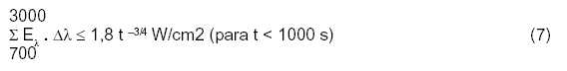
b) Para proteger a la retina: para una lámpara calorífica de rayos infrarrojos o cualquier fuente del IR-próximo en la que no existe un fuerte estímulo visual (luminancia inferior a 10⁻² cd/m²), la radiancia del IR-A o IR-próximo (770 nm < l< 1400 nm) contemplada por el ojo debe limitarse a:
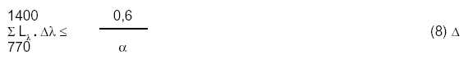
para períodos superiores a 10 segundos. Para períodos inferiores a 10 segundos, aplicar la ecuación 1 sumada a la del rango de longitud de onda de 770 a 1400 nm. Este límite está basado en una pupila de 7 mm de diámetro (ya que puede no existir la respuesta de rechazo debido a la ausencia de luz) y un detector de visión de campo de 11 mrad.
D Las ecuaciones (1) y (8) son empíricas y, en sentido estricto, no son dimensionalmente correctas. Para conseguir que estas fórmulas fueran dimensionalmente correctas, habría que introducir un factor de corrección dimensional, k, a la derecha del numerador de cada ecuación. Para la ecuación (1) sería k₁ = 1 W. Rad.s^{1/4} (cm².sr), y para la ecuación (8), k₂ = 1W.rad/ (cm² . sr)
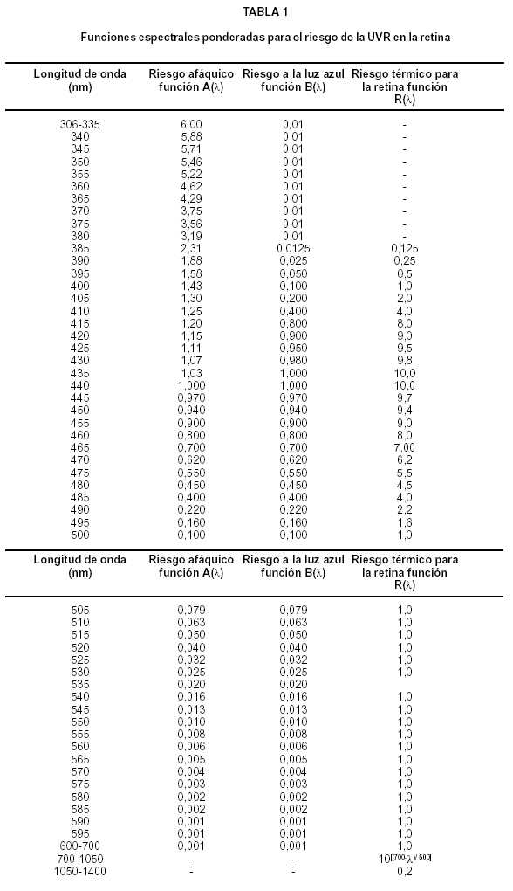
* Radiación Ultravioleta
Estos valores límite hacen referencia a la radiación ultravioleta (UV) con longitudes de onda en el aire comprendidas entre 180 y 400 nm y representan las condiciones en las que se cree que casi todos los trabajadores sanos pueden estar expuestos repetidamente sin efectos agudos adversos para la salud tales como eritema y fotoqueratitis. Estos valores para la exposición del ojo o de la piel se aplican a la radiación ultravioleta originada por arcos, descargas de gases o vapores, fuentes fluorescentes o incandescentes y la radiación solar, pero no a los láseres ultravioletas (véanse los valores límite para láser). Estos valores no se aplican a la exposición a radiaciones ultravioletas de individuos sensibles a la luz o de individuos expuestos simultáneamente a agentes fotosensibilizantes (véase la Nota 3). Estos valores no se aplican a los ojos afáquicos (personas a las que se les ha extirpado el cristalino en una intervención quirúrgica por cataratas) [véanse los valores límite para la radiación luminosa y del infrarrojo próximo]. Estos valores deben servir de orientación para el control de la exposición a fuentes continuas cuando la duración de la exposición sea igual o superior a 0,1 segundos.
Estos valores sirven para el control de la exposición a las fuentes de ultravioleta, no debiendo considerárseles como un límite definido entre los niveles seguros y peligrosos.
Valores límite umbral
Los valores límite para la exposición laboral a la radiación ultravioleta incidente sobre la piel o los ojos son los siguientes:
Radiación ultravioleta (180 a 400 nm)
1. La exposición UV radiante incidente sobre la piel o los ojos sin proteger, no debe sobrepasar los valores indicados en la Tabla 1 en un período de 8 horas. Los valores se dan en julios por metro cuadrado (J/m²) y en milijulios por centímetro cuadrado (mJ/cm²) [Nota: 1 mJ/cm² = 10 J/m²].
2. El tiempo de exposición en segundos (t _{max}) para alcanzar el valor límite de la radiación ultravioleta (UV) que incide sobre la piel o los ojos sin proteger, se puede calcular dividiendo 0,003 J/cm² por la irradiancia efectiva (E_{eff} ) en watios por centímetro cuadrado (W/cm²).

tmax = | 0,003 (J/cm²)
. | Eeff (W/cm2)

En donde: | t_{max} = tiempo máximo de exposición en segundos
. | E_{eff} = irradiancia efectiva de la fuente monocromática a 270 nm en W/cm2.
Nota: 1 W = 1 J/S
3.- Para determinar la E_{eff} de una fuente de banda ancha ponderada frente al pico de la curva de efectividad espectral (270 nm), se debe emplear la fórmula siguiente:
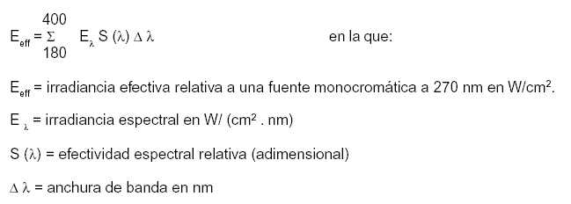
La E_{eff} también puede medirse directamente con un medidor de radiaciones ultravioletas UV que lleve incorporado lectura espectral directa que refleje los valores relativos de la eficacia espectral de la Tabla 1. En cualquier caso, estos valores pueden compararse con los de la Tabla 2.
Región espectral UV- A (315 a 400 nm)
Además del TLV anteriormente propuesto, la exposición de los ojos sin proteger a la radiación UV-A no debe exceder de los valores sin ponderar siguientes:
1. Una exposición radiante de 1,0 J/cm² para períodos de una duración inferior a 1000 segundos.
2. Una irradiancia de 1,0 mW/cm² para períodos de una duración de 1000 segundos o superiores.
Todos los límites anteriores para la radiación UV se aplican a las fuentes que subtienden un ángulo menor de 80° en el detector. Las fuentes que subtienden un ángulo mayor deben medirse sólo sobre un ángulo de 80°.
Notas:
1. La probabilidad de desarrollar cáncer de piel, depende de una serie de factores tales como la pigmentación de la misma, historial con ampollas producidas por la exposición solar y la dosis UV acumulada.
2. Los trabajadores a la intemperie en latitudes a menos de 40 grados del ecuador, pueden estar expuestos a niveles superiores a los valores límite durante unos 5 minutos hacia el mediodía en el verano.
3. La exposición a la radiación ultravioleta simultánea con una exposición tópica o sistémica a una serie de compuestos químicos, incluyendo algunos medicamentos, puede dar lugar a un eritema dérmico a exposiciones por debajo del valor límite.
Debe sospecharse de hipersensibilidad si los trabajadores presentan reacciones dérmicas expuestos a dosis inferiores a las del valor límite o cuando expuestos a niveles que no causaron eritemas perceptibles en los mismos individuos en el pasado.
Entre los cientos de agentes que pueden causar hipersensibilidad a la radiación ultravioleta, están ciertas plantas y compuestos tales como algunos antibióticos (p.e tetraciclina y sulfatiazol), algunos antidepresivos (p.e. imipramina y sinecuan) así como algunos diuréticos, cosméticos, fármacos antipsicóticos, destilados del alquitrán de hulla, algunos colorantes o el aceite de lima.
4.- En el aire se produce ozono por las fuentes que emiten radiación UV a longitudes de onda por debajo de 250 nm. Consúltese el valor límite del ozono en la lista de compuestos químicos.
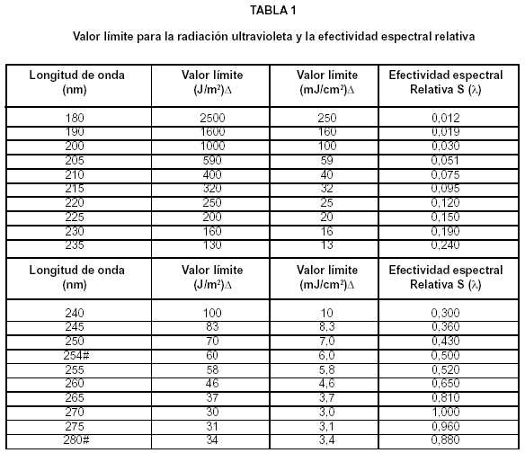
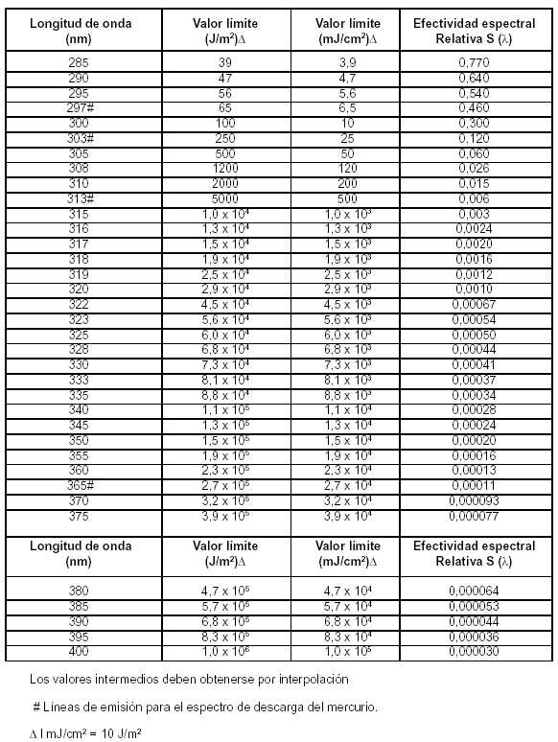
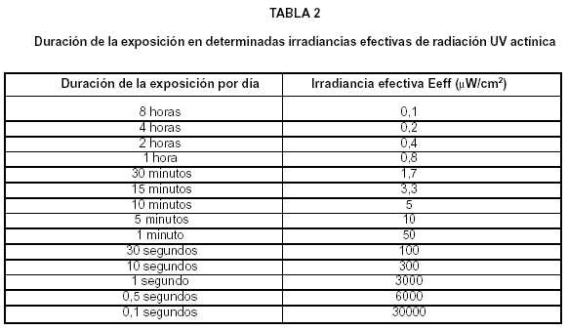
ANEXO III
ESTRES TERMICO (Carga térmica)
Estrés por frío
Los valores límite (TLVs) para el estrés por frío están destinados a proteger a los trabajadores de los efectos más graves tanto del estrés por frío (hipotermia) como de las lesiones causadas por el frío, y a describir las condiciones de trabajo con frío por debajo de las cuales se cree que se pueden exponer repetidamente a casi todos los trabajadores sin efectos adversos para la salud. El objetivo de los valores límite es impedir que la temperatura interna del cuerpo descienda por debajo de los 36°C (96,8°F) y prevenir las lesiones por frío en las extremidades del cuerpo. La temperatura interna del cuerpo es la temperatura determinada mediante mediciones de la temperatura rectal con métodos convencionales. Para una sola exposición ocasional a un ambiente frío, se debe permitir un descenso de la temperatura interna hasta 35°C (95°F) solamente. Además de las previsiones para la protección total del cuerpo, el objetivo de los valores límite es proteger a todas las partes del cuerpo y, en especial, las manos, los pies y la cabeza de las lesiones por frío.
Entre los trabajadores, las exposiciones fatales al frío han sido casi siempre el resultado de exposiciones accidentales, incluyendo aquellos casos en que no se puedan evadir de las bajas temperaturas ambientales o de las de la inmersión en agua a baja temperatura. El único aspecto más importante de la hipotermia que constituye una amenaza para la vida, es el descenso de la temperatura interna del cuerpo. En la Tabla 1 se indican los síntomas clínicos que presentan las víctimas de hipotermia. A los trabajadores se les debe proteger de la exposición al frío con objeto de que la temperatura interna no descienda por debajo de los 36° C (96,8° F). Es muy probable que las temperaturas corporales inferiores tengan por resultado la reducción de la actividad mental, una menor capacidad para la toma racional de decisiones, o la pérdida de la consciencia, con la amenaza de fatales consecuencias.
Sentir dolor en las extremidades puede ser el primer síntoma o aviso de peligro ante el estrés por frío. Durante la exposición al frío, se tirita al máximo cuando la temperatura del cuerpo ha descendido a 35°C (95°F), lo cual hay que tomarlo como señal de peligro para los trabajadores, debiendo ponerse término de inmediato a la exposición al frío de todos los trabajadores cuando sea evidente que comienzan a tiritar. El trabajo físico o mental útil está limitado cuando se tirita fuertemente. Cuando la exposición prolongada al aire frío o a la inmersión en agua fría a temperaturas muy por encima del punto de congelación pueda conducir a la peligrosa hipotermia, hay que proteger todo el cuerpo.
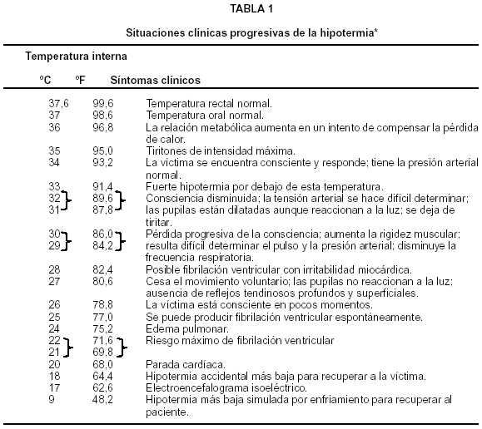
1. Hay que proveer a los trabajadores de ropa aislante seca adecuada para mantener la temperatura del cuerpo por encima de los 36°C (96,8°F) si el trabajo se realiza a temperaturas del aire inferiores a 4°C (40°F). Son factores críticos la relación de enfriamiento y el poder de refrigeración del aire. La relación de enfriamiento del aire se define como la pérdida de calor del cuerpo expresados en vatios por metro cuadrado y es una función de la temperatura del aire y de la velocidad del viento sobre el cuerpo expuesto. Cuanto mayor sea la velocidad del viento y menor la temperatura del área de trabajo, mayor será el valor de aislamiento de la ropa protectora exigida.
En la Tabla 2 se da una gráfica de temperaturas equivalentes de enfriamiento en la que se relacionan la temperatura del aire medida con termómetro de bulbo seco y de la velocidad del viento. La temperatura equivalente de enfriamiento se debe usar al estimar el efecto combinado de refrigeración del viento y de las bajas temperaturas del aire sobre la piel expuesta o al determinar los requisitos de aislamiento de la ropa para mantener la temperatura interna del cuerpo.
2. Salvo que concurran circunstancias excepcionales o extenuantes, no es probable que, sin la aparición de los síntomas iniciales de la hipotermia, se produzcan lesiones por el frío en otras partes del cuerpo que no sean las manos, los pies o la cabeza. Los trabajadores de más edad o aquellos que tienen problemas circulatorios, requieren especial protección preventiva contra las lesiones por frío. Entre las precauciones especiales que se deben tomar en consideración, figuran el uso de ropa aislante adicional y/o la reducción de la duración del período de exposición. Las medidas preventivas a tomar dependerán del estado físico del trabajador, debiendo determinárselas con el asesoramiento de un médico que conozca los factores de estrés por frío y el estado clínico del trabajador.
Evaluación y control
En cuanto a la piel, no se debe permitir una exposición continua cuando la velocidad del viento y la temperatura den por resultado una temperatura equivalente de enfriamiento de -32°C (25,6°F). La congelación superficial o profunda de los tejidos locales se producirá solamente a temperaturas inferiores a -1°C (30,2°F), con independencia de la velocidad del viento.
A temperaturas del aire de 2°C (35,6°F) o menos, es imperativo que a los trabajadores que lleguen a estar sumergidos en agua o cuya ropa se mojó, se les permita cambiarse de ropa inmediatamente y se les trate de hipotermia.
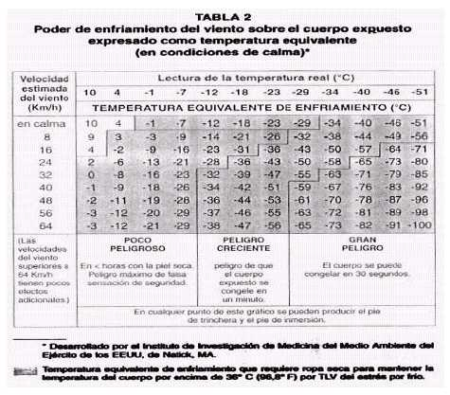
En la Tabla 3 se indican los límites recomendados para trabajadores vestidos de manera apropiada durante períodos de trabajo a temperaturas por debajo del punto de congelación.
Para conservar la destreza manual para prevenir accidentes, se requiere una protección especial de las manos.
1. Si hay que realizar trabajo de precisión con las manos al descubierto durante más de 10-20 minutos en un ambiente por debajo de los 16° C (60,8° F), se deberán tomar medidas especiales para que los trabajadores puedan mantener las manos calientes, pudiendo utilizarse para este fin chorros de aire caliente, aparatos de calefacción de calor radiante (quemadores de fuel-oil o radiadores eléctricos) o placas de contacto calientes. A temperaturas por debajo de -1° C (30,2° F), los mangos metálicos de las herramientas y las barras de control se recubrirán de material aislante térmico.
2. Si la temperatura del aire desciende por debajo de los 16° C (60,8° F) para trabajo sedentario, 4°C (39,2°F) para trabajo ligero y -7°C (19,4°F) para trabajo moderado, sin que se requiera destreza manual, los trabajadores usarán guantes.
Para impedir la congelación por contacto, los trabajadores deben llevar guantes anticontacto.
1. Cuando estén al alcance de la mano superficies frías a una temperatura por debajo de los -7°C (19,4°F), el supervisor deberá avisar a cada trabajador para que evite que la piel al descubierto entre en contacto con esas superficies de manera inadvertida.
2. Si la temperatura del aire es -17,5°C (0°F) o inferior, las manos se deben proteger con manoplas. Los mandos de las máquinas y las herramientas para uso en condiciones de frío deben estar diseñadas de manera que se puedan manejar o manipular sin quitarse las manoplas.
Si el trabajo se realiza en un medio ambiente a o por debajo de 4°C (39,2°F), hay que proveer protección corporal total o adicional. Los trabajadores llevarán ropa protectora adecuada para el nivel de frío y la actividad física cuando:
1. Si la velocidad del aire en el lugar del trabajo aumenta por el viento, corrientes o equipo de ventilación artificial, el efecto de enfriamiento por el viento se reducirá protegiendo (apantallando) la zona de trabajo o bien usando una prenda exterior de capas cortaviento fácil de quitar.
2. Si el trabajo en cuestión solamente es ligero y la ropa que lleva puesta el trabajador puede mojarse en el lugar de trabajo, la capa exterior de la ropa que se use puede ser de un tipo impermeable al agua. Con trabajo más fuerte en tales condiciones, la capa exterior debe ser hidrófuga, debiendo el trabajador cambiarse de ropa exterior cuando ésta se moje. Las prendas exteriores han de permitir una fácil ventilación con el fin de impedir que las capas internas se mojen con el sudor. Si se realiza trabajo a temperaturas normales o en un medio ambiente caluroso antes de entrar en la zona fría, el empleado se asegurará de que las ropas no están húmedas a consecuencia del sudor. Si tiene la ropa húmeda, el empleado se deberá cambiar y ponerse ropa seca antes de entrar en la zona fría. Los trabajadores se cambiarán a intervalos diarios regulares de medias y de todas las plantillas de fieltro que se puedan quitar, o bien usarán botas impermeables que eviten la absorción de la humedad. La frecuencia óptima de cambio de ropa se determinará de manera empírica, variando con el individuo y según el tipo de calzado que se use y la cantidad de sudoración de los pies del individuo.
3. Si no es posible proteger suficientemente las áreas expuestas del cuerpo para impedir la sensación de frío excesivo o congelación, se deben proporcionar artículos de protección provistos de calor auxiliar.
4. Si la ropa de que se dispone no dispensa protección adecuada para impedir la hipotermia o la congelación, el trabajo se modificará o suspenderá hasta que se proporcione ropa adecuada o mejoren las condiciones meteorológicas.
5. Los trabajadores que manipulen líquidos evaporables (gasolina, alcohol o fluidos limpiadores) a temperaturas del aire por debajo de los 4°C (39,2°F), adoptarán precauciones especiales para evitar que la ropa o los guantes se empapen de esos líquidos, por el peligro adicional, de lesiones por frío debidas al enfriamiento por evaporación. De manera especial, se debe tomar nota de los efectos particularmente agudos de las salpicaduras de "fluidos criogénicos" o de aquellos líquidos que tienen el punto de ebullición justamente por encima de la temperatura ambiente.
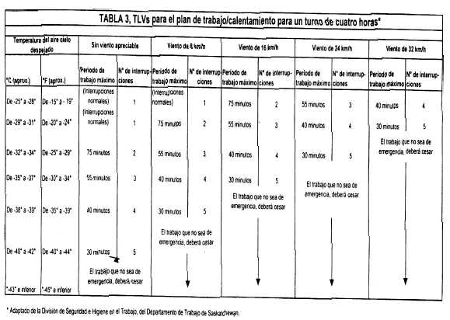
Notas respecto a la Tabla 3
1. El plan se aplica a cualquier jornada de trabajo de 4 horas con una actividad de moderada a fuerte, con períodos de reanimación de diez (10) minutos en lugares templados y con períodos de interrupción prorrogados (p.e. tiempo de comida) al final de la jornada de 4 horas en los lugares templados. Para trabajo entre ligero y moderado (movimiento físico limitado), se debe aplicar el plan en un escalón inferior. Así, por ejemplo, a -35°C (-30°F) sin viento apreciable (etapa 4), el trabajador que se encuentre realizando una tarea con poco movimiento físico debe tener un período máximo de trabajo de 40 minutos con 4 interrupciones en un período de 4 horas (etapa 5).
2. Si no se dispone de información precisa se sugiere lo siguiente a título de guía para estimar la velocidad del viento:
8 km/h: se mueve una bandera liviana.
16 km/h: bandera liviana, plenamente extendida.
24 km/h: levanta una hoja de periódico.
32 km/h: el viento amontona nieve.
3. Si solamente se conoce el índice de refrigeración por enfriamiento por el viento, una regla empírica aproximada para aplicarla en lugar de los factores de temperatura y velocidad del viento expresado anteriormente sería: 1) al producirse un enfriamiento por el viento de 1.750 W/m2, aproximadamente, se deben iniciar interrupciones especiales para que los trabajadores se calienten; 2) al producirse o antes de producirse un enfriamiento por el viento de 2.250 W/m2, debe haber cesado todo el trabajo que no sea de emergencia. En general, el plan o programa de calentamiento que antecede compensa ligeramente por defecto el viento a temperaturas más calurosas, dando por supuestos la aclimatación y el uso de ropa apropiada para trabajar en invierno. Por otro lado, el cuadro compensa ligeramente por exceso las temperaturas reales en las escalas más frías, porque raramente predomina el viento a temperaturas extremadamente bajas.
4. Los valores límite son aplicables solamente para trabajadores con ropa seca.
Régimen de calentamiento en el trabajo
Si el trabajo se realiza a la intemperie de manera continuada a una temperatura equivalente de enfriamiento (TEE) de o por debajo de -7°C (19,4°F), en las proximidades se dispondrán refugios de calentamiento provistos de calefacción (tiendas de campaña, cabañas o cabinas, salas de descanso, etc.) y a los trabajadores se les deberá animar a usar estos refugios a intervalos regulares, dependiendo su frecuencia del grado de intensidad de la exposición ambiental. El empezar a tiritar fuertemente, la congelación en menor grado (principio de congelación), la sensación de fatiga excesiva, la somnolencia, la irritabilidad o la euforia, son indicios de que se debe volver al refugio inmediatamente. Al entrar al refugio provisto de calefacción, los trabajadores deberán quitarse las prendas exteriores y aflojarse el resto de la ropa para permitir la evaporación del sudor; en caso contrario, deberán cambiarse y ponerse ropa de trabajo seca. Cuando sea necesario, se preverá que los trabajadores se cambien de ropa poniéndose otras prendas de trabajo secas con el objeto de que vuelvan al trabajo con ropa húmeda. La deshidratación o la pérdida de fluidos del cuerpo se producen insidiosamente en el medio ambiente frío y pueden aumentar la susceptibilidad del trabajador a las lesiones por frío como consecuencia de un cambio significativo en el flujo de sangre que va a las extremidades. En el lugar de trabajo se debe proporcionar sopas y bebidas dulces calientes para procurar la admisión calórica y el volumen de fluidos. Por sus efectos diuréticos y circulatorios, se debe limitar la toma de café.
Para los trabajos a una temperatura equivalente de enfriamiento (TEE) de o por debajo de -12°C (10,4°F) se aplicará lo siguiente:
1. El trabajador estará constantemente en observación a efectos de protección (sistema de parejas o supervisión).
2. El ritmo de trabajo no debe ser tan elevado que haga sudar fuertemente, lo que daría lugar a que la ropa se humedeciera. Si hay que hacer un trabajo pesado, deben establecerse períodos de descanso en refugios provistos de calefacción, dando a los trabajadores oportunidad para que se cambien y pongan ropa seca.
3. A los empleados de nuevo ingreso no se les exigirá, en los primeros días, que trabajen la jornada completa expuestos al frío hasta que se acostumbren a las condiciones de trabajo y la vestimenta protectora que se requiera.
4. Al calcular el rendimiento laboral exigido y los pesos que deberá levantar el trabajador, se incluirán el peso y el volumen de la ropa.
5. El trabajo se dispondrá de tal manera que la permanencia de pie o sentando completamente quieto se reduzca al mínimo. No se usarán sillas metálicas con asientos desprovistos de protección. Al trabajador se le debe proteger de las corrientes cuanto sea posible.
6. A los trabajadores se les instruirá en los procedimientos de seguridad y sanidad. El programa de formación incluirá, como mínimo, instrucción en:
a) Procedimientos apropiados de entrada en calor de nuevo y tratamiento adecuado de primeros auxilios.
b) Uso de ropa adecuada.
c) Hábitos apropiados de comidas y bebidas.
d) Reconocimiento de la congelación, inminente.
e) Reconocimiento de las señales y los síntomas de hipotermia inminente o enfriamiento excesivo del cuerpo, aun cuando no se llegue a tiritar.
f) Prácticas de trabajo seguro
Recomendaciones especiales sobre el lugar de trabajo
Los requisitos especiales de diseño de las cámaras frigoríficas incluyen lo siguiente:
1) En las cámaras frigoríficas, la velocidad del aire se debe minimizar cuando sea posible, no sobrepasando el valor de 1 metro/segundo (200fpm) en el lugar de trabajo, lo cual se puede conseguir mediante sistemas de distribución de aire diseñados de manera apropiada.
2) Se proveerá ropa especial de protección contra el viento, sobre la base de velocidades del aire a que estén expuestos los trabajadores.
Al trabajar sustancias tóxicas y cuando los trabajadores estén expuestos a vibración, se deberá tomar precauciones especiales. La exposición al frío puede exigir unos límites de exposición más bajos.
A los trabajadores que realicen su trabajo a la intemperie en terreno cubierto de nieve y/o hielo, se les proporcionará protección para los ojos. Cuando haya una gran extensión de terreno cubierto por la nieve y que origine un riesgo potencial de exposición ocular, se requerirán elementos - anteojos especiales de seguridad para protegerse de la luz ultravioleta y el resplandor (que pueden producir conjuntivitis y/o pérdida de visión temporales), así como de los cristales de hielo.
Se requiere que el lugar de trabajo se supervise de la siguiente manera:
1. En todo lugar de trabajo en el que la temperatura ambiental esté por debajo de los 16°C (60,8°F), se deberá disponer de termometría adecuada para hacer posible el cumplimiento general de los requisitos de que se mantengan los valores límite.
2. Siempre que la temperatura del aire en un lugar de trabajo descienda por debajo de -1°C (30,2°F), cada 4 horas, por lo menos, se deberá medir y registrar la temperatura del bulbo seco.
3. En lugares de trabajo cerrados se debe registrar la velocidad del viento, por lo menos cada 4 horas, siempre que la velocidad de movimiento del aire sobrepase los 2 metros por segundo (8 km/h).
4. En situaciones de trabajo en el exterior, se debe medir y registrar la velocidad del viento junto con la temperatura del aire, siempre que ésta esté por debajo de -1°C (30,2°F).
5. En todos los casos en que se requieran mediciones del movimiento del aire, la temperatura equivalente de enfriamiento se obtendrá consultando la Tabla 2, registrándola con los demás datos siempre que la temperatura de enfriamiento esté por debajo de -7° C (19,4°F).
Del trabajo con exposición al frío a una temperatura de -1°C (30,2°F) o interior, se excluirá a los empleados que padezcan enfermedades o estén tomando medicación que entorpezca la regulación normal de la temperatura corporal o reduzca la tolerancia del trabajo en ambientes fríos. A los trabajadores que estén habitualmente expuestos a temperaturas por debajo de los -24°C (-11,2°F) con velocidades del viento inferiores a 8 km/h, o temperaturas del aire por debajo de los -18°C (0°F) con velocidades del viento superiores a 8km/h, se les debe expedir certificado médico por el que se les declare aptos para tales exposiciones.
El trauma sufrido en condiciones de congelación, o bajo cero, exige atención especial porque el trabajador afectado tiene predisposición a sufrir lesiones por frío. Además de prever la prestación de primeros auxilios, hay que tomar medidas especiales para prevenir la hipotermia y la congelación de los tejidos dañados.
ESTRES TERMICO Y TENSION TERMICA
La valoración de ambos, el estrés térmico y la tensión térmica, puede utilizarse para evaluar el riesgo de la salud y seguridad del trabajador. Se requiere un proceso de toma de decisiones como el de la Figura 1. La pauta dada en la Figura 1 y la documentación relacionada con este valor límite representan las condiciones bajo las cuales se cree que casi todos los trabajadores sanos, hidratados adecuadamente y sin medicación, pueden estar expuestos repetidamente sin sufrir efectos adversos para la salud.
La pauta dada no es una línea definida entre los niveles seguros y peligrosos. Se requieren el juicio profesional y un programa de gestión del estrés térmico para asegurar la protección adecuada en cada situación.
TABLA 1
Adiciones a los valores TGBH (WBGT) medidos (°C)
para algunos conjuntos de ropa
Tipo de ropa | Adición al TGBH •
Uniforme de trabajo de verano | 0
Buzos de tela (material tejido) | +3,5
Buzos de doble tela | +5
• Estos valores no deben utilizarse para trajes herméticos o prendas que sean impermeables o altamente resistentes al vapor de agua o al aire en movimiento de las fábricas.
TGBH: índice de temperatura de temperatura globo bulbo húmedo
El estrés térmico es la carga neta de calor a la que un trabajador puede estar expuesto como consecuencia de las contribuciones combinadas del gasto energético del trabajo, de los factores ambientales (es decir, la temperatura del aire, la humedad, el movimiento del aire y el intercambio del calor radiante) y de los requisitos de la ropa.
Un estrés térmico medio o moderado puede causar malestar y puede afectar de forma adversa a la realización del trabajo y la seguridad, pero no es perjudicial para la salud. A medida que el estrés térmico se aproxima a los límites de tolerancia humana, aumenta el riesgo de los trastornos relacionados con el calor.
La tensión térmica es la respuesta fisiológica global resultante del estrés térmico. Los ajustes fisiológicos se dedican a disipar el exceso de calor del cuerpo.
La aclimatación es la adaptación fisiológica gradual que mejora la habilidad del individuo a tolerar el estrés térmico.
El proceso de la toma de decisión debe iniciarse si hay informes o malestar debidos al estrés térmico o cuando el juicio profesional lo indique.
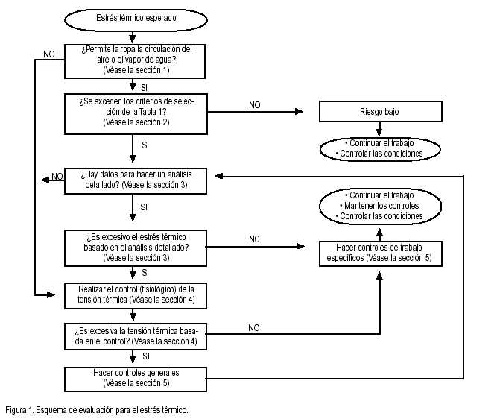
Sección 1: Ropa. Idealmente, la circulación del aire frío y seco sobre la superficie de la piel potencia la eliminación del calor por evaporación y por convección. La evaporación del sudor de la piel es generalmente el mecanismo predominante de eliminación del calor.
La ropa impermeable al vapor de agua y al aire y térmicamente aislante, así como los trajes herméticos y de capas múltiples de tela restringen fuertemente la eliminación del calor. Con el impedimento de la eliminación del calor por la ropa, el calor metabólico puede ser una amenaza de tensión térmica aun cuando las condiciones ambientales se consideren frías.
La figura 1 lleva implícita una toma de decisión sobre la ropa y de cómo puede afectar a la pérdida de calor.
La evaluación de la exposición al calor basada en el índice TGBH se desarrolló para un uniforme de trabajo tradicional con camisa de mangas largas y pantalones.
Si la ropa que se va a utilizar está adecuadamente descrita por alguno de los conjuntos de la Tabla 1, entonces debe seguirse la línea del SI del esquema de la Figura 1.
Si los trabajadores necesitan llevar ropa que no está descrita por ningún conjunto de la Tabla 1, entonces debe seguirse la línea del NO del esquema de la Figura 1. Esta decisión se aplica especialmente para conjuntos de ropa que sean 1) barreras para el vapor de agua o a la circulación del aire, 2) trajes herméticos, o 3) trajes de capas múltiples. Para este tipo de conjuntos, la Tabla 2 no es un método de selección útil para determinar un umbral en las acciones de gestión del estrés térmico, y deben asumirse algunos riesgos. Debe seguirse un control fisiológico y de comportamiento como el que se describe en la Sección 4 y en la Tabla 3 para evaluar la exposición, a menos que se disponga de un método de análisis detallado adecuado a los requisitos de la ropa.
Sección 2: Umbral de selección basado en la Temperatura húmeda - Temperatura de globo (TGBH).
La medida TGBH proporciona un índice útil del primer orden de la contribución ambiental del estrés térmico. Esta medida se ve afectada por la temperatura del aire, el calor radiante y la humedad. Como aproximación que es, no tiene en cuenta la totalidad de las interacciones entre una persona y el medio ambiente y no puede considerar condiciones especiales como el calentamiento producido por una fuente de radiofrecuencia/microondas.
Los valores TGBH (índice temperatura globo y bulbo húmedo) se calculan utilizando una de las ecuaciones siguientes:
• Con exposición directa al sol (para lugares exteriores con carga solar):
TGBH = 0,7 TBH + 0,2 TG + 0,1 TBS
• Sin exposición directa al sol (para lugares interiores o exteriores sin carga solar)
TGBH = 0,7 TBH + 0,3 TG
En donde:
TBH = temperatura húmeda (a veces llamada, temperatura natural del termómetro del bulbo húmedo).
TG = temperatura de globo (a veces llamada, temperatura del termómetro de globo)
TBS = temperatura del aire seco (a veces llamada, temperatura del termómetro del bulbo seco)
Dado que la medida TGBH es solamente un índice del medio ambiente, los criterios de selección han de ajustarse a las contribuciones de las demandas del trabajo continuo y a la ropa así como al estado de aclimatación.
En la Tabla 2 se dan los criterios TGBH adecuados con fines de selección. Para los conjuntos de ropa listados en la Tabla 1, puede utilizarse la Tabla 2 cuando se hayan añadido los factores de ajuste de ropa al índice TGBH.
La aclimatación es un conjunto de adaptaciones fisiológicas, la aclimatación completa al calor requiere hasta 3 semanas de actividad física continua en condiciones de estrés térmico similares a las esperadas en el trabajo. Esta aclimatación se empieza a perder cuando la actividad en esas condiciones de estrés térmico es discontinua, teniendo lugar una pérdida evidente después de 4 días. Con el fin de aplicar los criterios de la Tabla 2, a un trabajador se le considera aclimatado cuando tiene un historial de exposiciones recientes al estrés térmico (p.e., 5 días en los últimos 7 días).
Para determinar el grado de exposición al estrés térmico deben considerarse como es el trabajo y las demandas. Si el trabajo (y el descanso) se distribuye en más de una de las situaciones que se dan en la Tabla 2, entonces se pueden utilizar los valores límites indicados en ella para comparar con el valor medio ponderado TGBH calculado.
A medida que aumenta el gasto energético, es decir, aumenta la demanda de trabajo, los valores de criterio de la tabla disminuyen, para asegurar que la mayoría de los trabajadores no sufrirán temperaturas corporales internas superiores a los 38° C. De la misma importancia es la valoración correcta del ritmo de trabajo para la evaluación medioambiental del estrés térmico.
En la Tabla 4 se dan unas pautas amplias para seleccionar la categoría del ritmo de trabajo y utilizarlas en la Tabla 2. Frecuentemente hay interrupciones de descanso naturales o recomendadas dentro de un horario de trabajo y en la Tabla 2 se dan criterios de selección para tres situaciones de trabajo y descanso.
En la Tabla 2 se dan los criterios para los valores TGBH basados en el estado de aclimatación, del gasto energético debido al trabajo y la proporción aproximada de trabajo dentro de un horario. El índice TGBH medido ponderado en el tiempo conforme a la ropa utilizada, es inferior al valor tabulado, hay que seguir la línea del NO en la Figura 1, existiendo de esta forma poco riesgo de exposición al estrés térmico. No obstante, si se observan síntomas de trastornos relacionados con el calor como fatiga, náuseas, vértigo y mareos, entonces se debe reconsiderar el análisis.
Si las condiciones de trabajo están por encima de los criterios de la Tabla 2, entonces hay que hacer otro análisis siguiendo la línea del SI.
Sección 3: Análisis Detallado. La Tabla 2 debe utilizarse como etapa de selección. Es posible que una situación determinada pueda estar por encima de los criterios dados en la Tabla 2 y no represente una exposición inaceptable. Para resolver esta situación hay que hacer un análisis detallado.
Siempre que se disponga de la información adecuada de la ropa que se requiere para evitar los efectos del estrés térmico, el primer nivel del análisis detallado es un análisis de la tarea, que incluye el índice TGBH medio ponderado en el tiempo y el gasto energético. En la Tabla 1 se sugieren los factores de corrección para algunos tipos de ropa.
Para el segundo nivel del análisis detallado podría seguirse el modelo racional de estrés térmico de la tasa de sudoración específica (ISO 7933, 1987), de la Organización Internacional de Normalización (International Standards Organization; ISO).
Aunque un método racional (frente a los límites TGBH derivados empíricamente) es más difícil de calcular, sin embargo, permite conocer mejor las fuentes del estrés térmico, siendo a su vez un medio para valorar los beneficios de las modificaciones propuestas.
Los criterios de selección requieren un conjunto mínimo de datos para hacer una determinación. Las análisis detallados requieren más datos sobre las exposiciones.
La pregunta siguiente, de acuerdo con el esquema de la Figura 1, es sobre la disponibilidad de los datos para el análisis detallado. Si no los hay, la línea del NO conduce a la evaluación del grado de estrés térmico a través del control fisiológico.
Si se dispone de datos, la etapa siguiente de la Figura 1 es el análisis detallado.
TABLA 2 - Criterios de selección para la exposición al estrés térmico (Valores TGBH en Cº)
Exigencias de Trabajo | Aclimatado |  |  |  | Sin aclimatar
Exigencias de Trabajo | Ligero | Moderado | Pesado | Muy pesado | Ligero | Moderado | Pesado | Muy pesado
100% trabajo | 29,5 | 27,5 | 26 |  | 27,5 | 25 | 22,5
75% trabajo  25% descanso | 30,5 | 28,5 | 27,5 |  | 29 | 26,5 | 24,5
50% trabajo  50% descanso | 31,5 | 29,5 | 28,5 | 27,5 | 30 | 28 | 26,5 | 25
25% trabajo  75% descanso | 32,5 | 31 | 30 | 29,5 | 31 | 29 | 28 | 26,5
Notas:
• Véase la tabla 3
• Los valores TGBH están expresados en ºC y representan los umbrales próximos al límite superior de la categoría del gasto energético.
• Si los ambientes en las zonas de trabajo y descanso son diferentes, se debe calcular y utilizar el tiempo medio horario ponderado. Este debe usarse también para cuando hay variación en las demandas de trabajo entre horas.
• Los valores tabulados se aplican en relación con la sección de "régimen de trabajo - descanso", asimilándose 8 horas de trabajo al día en 5 días a la semana con descansos convencionales.
• No se dan valores de criterio para el trabajo continuo y para el trabajo con hasta un 25% de descanso en una hora, porque la tensión fisiológica asociada con el trabajo "muy pesado" para los trabajadores menos acostumbrados es independiente del índice TGBH. No se recomiedan criterios de selección y se debe realizar un análisis detallado y/o control fisiológico.
TABLA 3. Ejemplos de actividades
dentro de las categorías de gasto energético
Categorías | Ejemplos de actividades
Reposada | - Sentado sosegadamente.  - Sentado con movimiento moderado de los brazos.
Ligera | - Sentado con movimientos moderados de brazos y piernas.  - De pie, con un trabajo ligero o moderado en una máquina o mesa utilizando principalmente los brazos.  - Utilizando una sierra de mesa.  - De pie, con trabajo ligero o moderado en una máquina o banco y algún movimiento a su alrededor.
Moderada | - Limpiar estando de pie.  - Levantar o empujar moderadamente estando en movimiento.  - Andar en llano a 6 Km/h llevando 3 Kg de peso.
Pesada | - Carpintero aserrando a mano.  - Mover con una pala tierra seca.  - Trabajo fuerte de montaje discontinuo.  - Levantamiento fuerte intermitente empujando o tirando (p.e. trabajo con pico y pala).
Muy pesada | - Mover con una pala tierra mojada
Si la exposición no excede los criterios para el análisis detallado oportuno (p.e. análisis del TGBH, otro método empírico o un método racional), entonces se puede seguir la línea del NO. Los controles generales del estrés térmico son adecuados para cuando se han superado los criterios de la Tabla 2.
Los controles generales incluyen el entrenamiento de los trabajadores y supervisores, prácticas de higiene del estrés térmico y la vigilancia médica. Si la exposición excede los límites en el análisis detallado, la línea del SI conduce al control fisiológico como única alternativa para demostrar que se ha proporcionado la protección adecuada.
TABLA 4. Pautas para restringir la tensión térmica.
El control de los signos y síntomas de los trabajadores estresados por el calor es una buena práctica de la higiene industrial, especialmente cuando la ropa de trabajo puede disminuir la eliminación del calor significativamente. Con fines de vigilancia, cuando un prototipo de trabajadores excede los límites, es un índice de la necesidad de controlar las exposiciones. Sobre una base individual, los límites representan el tiempo de cese de una exposición hasta que la recuperación es completa.
La tensión térmica excesiva puede estar marcada por una o más de las medidas siguientes, debiendo suspenderse la exposición individual a ésta cuando ocurra alguna de las situaciones que se indican:
• Mantenimiento (durante varios minutos) del pulso cardíaco por encima de 180 pulsaciones por minuto, restada la edad en años del individuo (180 - edad) para personas con una valoración normal de la función cardíaca, o
• La temperatura corporal interna sea superior a los 38,5ºC (101,3ºF) para el personal seleccionado médicamente y aclimatado o superior a los 38ºC (100,4ºF) para los trabajadores no seleccionados y sin aclimatar, o
• La recuperación del pulso cardíaco en un minuto después de un trabajo con esfuerzo máximo es superior a las 110 pulsaciones por minuto, o
• Hay síntomas de fatiga fuerte y repentina, náuseas, vértigo o mareos.
Un individuo puede estar en mayor riesgo si:
• Mantiene una sudoración profusa durante horas, o
• La pérdida de peso en una jornada laboral es superior al 1,5% del peso corporal, o
• La excreción urinaria de sodio en 24 horas es inferior a 50 mmoles.
Si un trabajador parece estar desorientado o confuso, o sufre una irritabilidad inexplicable, malestar o síntomas parecidos al de la gripe, debe ser retirado a un lugar de descanso fresco con circulación rápida de aire y permanecer en observaciones por personal cualificado. Puede ser necesario una atención inmediata de emergencia. Si la sudoración se interrumpe y la piel se vuelve caliente y seca, es esencial una atención de emergencia inmediata, seguida de la hospitalización.
Sección 4: Tensión Térmica. El riesgo y la severidad de la tensión térmica excesiva varía ampliamente entre las personas aún en condiciones idénticas de estrés térmico. Las respuestas fisiológicas normales al estrés térmico dan la oportunidad para controlar la tensión térmica entre los trabajadores y para utilizar esta información para valorar el nivel de la tensión térmica presente en el personal, para controlar las exposiciones y para valorar la eficacia de los controles implantados.
En la Tabla 4 se dan las pautas de los límites aceptables para la tensión térmica.
Con niveles aceptables de tensión térmica se sigue la línea del NO en la Figura 1. No obstante, los controles generales son necesarios aunque la tensión térmica entre los trabajadores se considere aceptable en el tiempo. Además, debe continuarse con el control fisiológico periódico para asegurar niveles aceptables de la tensión térmica.
Si durante la evaluación fisiológica se encuentra restricción a la tensión térmica, entonces se puede seguir la línea del SI. Esto significa que debe considerarse los controles de trabajo específicos adecuados y realizarse con amplitud suficiente el control de la tensión térmica. Los controles de trabajo específico incluyen los de ingeniería, los administrativos y los de protección personal.
Después de realizar los controles de trabajo específicos, es necesario evaluar su eficiencia y ajustarlos si fuera necesario. El árbol de decisiones de la Figura 1 vuelve a la etapa del análisis detallado y en ausencia de información detallada el único método que asegura la protección es volver al control fisiológico.
Sección 5: Gestión del estrés térmico y controles. El requisito para iniciar un programa de gestión del estrés térmico está marcado por 1) los niveles del estrés térmico que excedan los criterios de la Tabla 2 ó 2) los conjuntos de ropa de trabajo que restrinjan la eliminación del calor. En cualquier caso, los trabajadores deben estar cubiertos por los controles generales (Véase Tabla 5).
Las prácticas de higiene del estrés térmico son particularmente importantes porque reducen el riesgo de que un individuo pueda sufrir alteraciones relacionadas con el calor. Los elementos clave son la reposición del líquido, la autodeterminación de las exposiciones, el control del estado de salud, el mantenimiento de un estilo de vida saludable y el ajuste de las expectativas basado en el estado de aclimatación. Las prácticas de higiene requieren la plena cooperación de la supervisión y de los trabajadores.
Además de los controles generales, frecuentemente se requieren los controles de trabajo específicos adecuados para proporcionar la protección adecuada.
En la consideración de los controles de trabajo específicos, la Tabla 2, junto con las Tablas 1 y 3, proporcionan la estructura para apreciar las interacciones entre el estado de aclimatación, el gasto energético, los ciclos de trabajo/descanso y la ropa de trabajo.
Entre los controles administrativos, la Tabla 4 da los límites fisiológicos y de comportamientos aceptables. La mezcla de los controles de trabajo específico sólo pueden seleccionarse y realizarse después de una revisión de las demandas y restricciones de cada situación en particular. Una vez realizados, debe confirmarse su eficiencia y mantener los controles.
En todos los casos, el objetivo principal de la gestión del estrés térmico es prevenir el golpe de calor, que es una amenaza para la vida y la alteración más grave relacionada con el calor.
La víctima del golpe de calor suele ser maníaca, está desorientada, despistada, delirante o inconsciente. La piel de la víctima está caliente y seca, el sudor ha cesado y la temperatura es superior a los 40º C (104º F). Si se manifiestan los signos del golpe de calor son esenciales la asistencia de urgencia adecuada y la hospitalización. El tratamiento rápido de otras alteraciones relacionadas con el calor, generalmente da lugar a la recuperación total, aunque se debería solicitar el consejo médico para el tratamiento y vuelta a las tareas del trabajo. Vale la pena hacer notar que la posibilidad de accidentes y lesiones aumentan con el nivel del estrés térmico.
El aumento prolongado de la temperatura corporal interna y las exposiciones crónicas a niveles elevados de estrés térmico, están asociadas con otras alteraciones tales como la infertilidad temporal (para hombres y mujeres), elevado pulso cardíaco, perturbación del sueño, fatiga e irritabilidad. Durante el primer trimestre de embarazo, mantener una temperatura corporal superior a los 39º C puede poner en peligro al feto.
TABLA 5. Pautas para gestionar el estrés térmico
Controlar el estrés térmico (por ejemplo con los criterios de selección del TGBH) y la tensión (Tabla 5) para confirmar que el control es adecuado.
Controles Generales
• Dar instrucciones verbales y escritas exactas, programas de adiestramiento frecuentes y demás información acerca del estrés térmico y la tensión térmica.
• Fomentar beber pequeños volúmenes (aproximadamente un vaso) de agua fría, paladeándola, cada 20 minutos.
• Permitir la autolimitación de las exposiciones y fomentar la observación, con la participación del trabajador, de la detección de los signos y síntomas de la tensión térmica en los demás.
• Aconsejar y controlar a aquellos trabajadores que estén con medicación que pueda afectar a la normalidad cardiovascular, a la tensión sanguínea, a la regulación de la temperatura corporal, a las funciones renal o de las glándulas sudoríparas, y a aquellos que abusen o estén recuperándose del abuso del alcohol o de otras intoxicaciones.
• Fomentar estilos de vida sana, peso corporal ideal y el equilibrio de los electrolitos.
• Modificar las expectativas para aquellos que vuelven al trabajo después de no haber estado expuestos al calor, y fomentar el consumo de alimentos salados (con la aprobación del médico en caso de estar con una dieta restringida en sal).
• Considerar previamente la selección médica para identificar a los que sean susceptibles al daño sistémico por el calor.
Controles de trabajo específicos
• Considerar entre otros, los controles de ingeniería que reducen el gasto energético, proporcionan la circulación general del aire, reducen los procesos de calor y de liberación del vapor de agua y apantallan las fuentes de calor radiante.
• Considerar los controles administrativos que den tiempos de exposición aceptables, permitir la recuperación suficiente y limitar la tensión fisiológica.
• Considerar la protección personal que está demostrado que es eficaz para las prácticas del trabajo y las condiciones de ubicación.
• No desatender NUNCA los signos o síntomas de las alteraciones relacionadas con el calor.
ANEXO IV
INTRODUCCION A LAS SUSTANCIAS QUIMICAS
Los valores CMP (Concentración máxima permisible ponderada en el tiempo) o TLV (Threshold Limit Value o Valor Límite Umbral) hacen referencia a concentraciones de sustancias que se encuentran en suspensión en el aire.
Asimismo, representan condiciones por debajo de las cuales se cree que casi todos los trabajadores pueden estar expuestos repetidamente día tras día a la acción de tales concentraciones sin sufrir efectos adversos para la salud.
Sin embargo, dada la gran variabilidad en la susceptibilidad individual, es posible que un pequeño porcentaje de trabajadores experimenten malestar ante algunas sustancias a concentraciones iguales o inferiores al límite umbral, mientras que un porcentaje menor puede resultar afectado más seriamente por el agravamiento de una condición que ya existía anteriormente o por la aparición de una enfermedad profesional. Fumar tabaco es perjudicial por varias razones. El hecho de fumar puede actuar aumentando los efectos biológicos de los productos químicos que se encuentran en los puestos de trabajo y puede reducir los mecanismos de defensa del organismo contra las sustancias tóxicas.
Algunas personas pueden ser también hipersusceptibles o de respuesta inesperada a algunos productos químicos de uso industrial debido a factores genéticos, edad, hábitos personales (tabaco, alcohol y uso de otras drogas), medicación o exposiciones anteriores que les han sensibilizado. Tales personas puede que no estén protegidas adecuadamente de los efectos adversos para su salud a ciertas sustancias químicas a concentraciones próximas o por debajo del CMP. El médico de empresa (médico del trabajo) debe evaluar en estos casos la protección adicional que requieren estos trabajadores.
Los valores CMP se basan en la información disponible obtenida mediante la experiencia en la industria, la experimentación humana y animal, y cuando es posible, por la combinación de las tres. La base sobre la que se establecen los valores CMP puede diferir de una sustancia a otra, para unas, la protección contra el deterioro de la salud puede ser un factor que sirva de guía, mientras que para otras la ausencia razonable de irritación, narcosis, molestias u otras formas de malestar puede constituir el fundamento para fijar dicho valor. Los daños para la salud considerados se refieren a aquellos que disminuyen la esperanza de vida, comprometen la función fisiológica, disminuyen la capacidad para defenderse de otras sustancias tóxicas o procesos de enfermedad, o afectan de forma adversa a la función reproductora o procesos relacionados con el desarrollo.
La cantidad y la naturaleza de la información disponible para el establecimiento de un valor CMP varían de una sustancia a otra.
Estos límites están destinados a ser utilizados en la práctica de la higiene industrial como directrices o recomendaciones para el control de riesgos potenciales para la salud en el puesto de trabajo y no para ningún otro uso como, por ejemplo, para la evaluación o el control de las molestias de la contaminación atmosférica para la comunidad, la estimación del potencial tóxico de la exposición continua e interrumpida u otros períodos de trabajo prolongados o como prueba de la existencia o inexistencia de una enfermedad o un estado físico.
Estos valores límite se deben usar como directrices para la implantación de prácticas adecuadas. Aunque no se considera probable que se produzcan efectos adversos graves para la salud como consecuencia de la exposición a concentraciones límite, la mejor práctica es mantener las concentraciones de toda clase de contaminantes atmosféricos tan bajas como sea posible.
Definiciones
En la presente normativa, se especifican las tres categorías de CMP (Concentración Máxima Permisible) siguientes:
a) CMP (Concentración máxima permisible ponderada en el tiempo):
Concentración media ponderada en el tiempo para una jornada normal de trabajo de 8 horas/día y una semana laboral de 40 horas, a la que se cree pueden estar expuestos casi todos los trabajadores repetidamente día tras día, sin efectos adversos.
b) CMP - CPT (Concentración máxima permisible para cortos períodos de tiempo):
Concentración a la que se cree que los trabajadores pueden estar expuestos de manera continua durante un corto espacio de tiempo sin sufrir: 1) irritación, 2) daños crónicos o irreversibles en los tejidos, o 3) narcosis en grado suficiente para aumentar la probabilidad de lesiones accidentales, dificultar salir por sí mismo de una situación de peligro o reducir sustancialmente la eficacia en el trabajo, y siempre que no se sobrepase la CMP diaria. No es un límite de exposición independiente, sino que más bien complementa al límite de la media ponderada en el tiempo cuando se admite la existencia de efectos agudos de una sustancia cuyos efectos tóxicos son, primordialmente, de carácter crónico. Las concentraciones máximas para cortos períodos de tiempo se recomiendan solamente cuando se ha denunciado la existencia de efectos tóxicos en seres humanos o animales como resultado de exposiciones intensas de corta duración.
La CMP-CPT se define como la exposición media ponderada en un tiempo de 15 minutos, que no se debe sobrepasar en ningún momento de la jornada laboral, aún cuando la media ponderada en el tiempo que corresponda a las ocho horas sea inferior a este valor límite. Las exposiciones por encima de CMPCPT hasta el valor límite de exposición de corta duración no deben tener una duración superior a 15 minutos ni repetirse más de cuatro veces al día. Debe haber por lo menos un período de 60 minutos entre exposiciones sucesivas de este rango. Se podría recomendar un período medio de exposición distinto de 15 minutos cuando lo justifiquen los efectos biológicos observados.
c) CMP-C (Concentración Máxima Permisible - Valor Techo (c):
Es la concentración que no se debe sobrepasar en ningún momento durante una exposición en el trabajo.
En la práctica convencional de la higiene industrial, si no es posible realizar una medida instantánea, el CMP-C se puede fijar cuando las exposiciones son cortas mediante muestreo durante un tiempo que no exceda los 15 minutos, excepto para aquellas sustancias que puedan causar irritación de inmediato.
Para algunas sustancias como, por ejemplo los gases irritantes, quizás solamente sea adecuada la categoría de CMP-C.
Para otras, pueden ser pertinentes una o dos categorías, según su acción fisiológica. Conviene observar que, si se sobrepasa uno cualquiera de estos valores límites, se presume que existe un riesgo potencial derivado de esa sustancia.
Los valores límites basados en la irritación física no deben ser considerados como menos vinculantes que aquéllos que tienen su fundamento en el deterioro físico u orgánico. Cada vez es mayor la evidencia de que la irritación física puede iniciar, promover o acelerar el deterioro físico del organismo mediante su interacción con otros agentes químicos o biológicos.
Concentración media ponderada en el tiempo frente a valores techo
Las medias ponderadas en el tiempo permiten desviaciones por encima de los valores límite umbral, siempre que éstas sean compensadas durante la jornada de trabajo por otras equivalentes por debajo de la concentración máxima permisible ponderada en el tiempo.
En algunos casos, puede ser permisible calcular la concentración media para una semana de trabajo en lugar de hacerlo para una sola jornada. La relación entre el límite umbral y la desviación permisible es empírica y, en casos determinados, puede no ser de aplicación. La magnitud en que se pueden sobrepasar los límites umbral durante cortos períodos de tiempo sin daño para la salud, depende de diversos factores como la naturaleza del contaminante, de si concentraciones muy elevadas producen intoxicaciones agudas, incluso durante períodos cortos de tiempo, de que sus efectos sean acumulativos, de la frecuencia con que se den las concentraciones elevadas, y de la duración de dichos períodos de tiempo. Para determinar si existe una situación peligrosa, hay que tener en cuenta todos los factores en consideración.
Aunque la concentración media ponderada en el tiempo constituye el modo más satisfactorio y práctico de controlar si los agentes que se encuentran en suspensión en el aire se ajustan a los límites señalados, hay determinadas sustancias para las que no resulta apropiada. En este último grupo figuran sustancias que, predominantemente, son de acción rápida y cuyo límite umbral es más apropiado basarlo en esta respuesta particular. La manera óptima de controlar las sustancias que tienen este tipo de respuesta, es mediante un valor techo, que no se debe sobrepasar.
En las definiciones de concentraciones medias ponderadas en el tiempo y de valor techo, está implícito que la forma de muestreo para determinar la falta de conformidad con los límites de cada una de las sustancias puede ser diferente; una única muestra de corta duración que es válida para comparar con el valor techo, no lo es para comparar con la media ponderada en el tiempo. En este caso se necesita un número de muestras suficientes, tomadas a lo largo del ciclo completo operativo o del turno de trabajo, que permitan determinar la concentración media ponderada en el tiempo, representativa de la exposición.
Mientras que el valor techo establece un límite definido de concentraciones que no deben excederse, la media ponderada en el tiempo requiere un límite explícito de desviaciones que pueden superarse por encima de los valores límites umbrales fijados.
Hay que hacer notar, que estos mismos factores se aplican para las sustancias químicas, para determinar la magnitud de los valores de exposición de corta duración o para cuando se excluye o incluye el valor techo de una sustancia.
Límites de desviación
Para la inmensa mayoría de las sustancias que tiene Concentración Máxima Permisible ponderada en el tiempo, no se dispone de datos toxicológicos suficientes que garanticen un límite de exposición de corta duración. No obstante, se deben controlar las desviaciones o variaciones por encima de la Concentración Máxima Permisible ponderada en el tiempo, aún cuando su valor para ocho horas esté dentro de los límites recomendados.
Notación "Vía dérmica"
La designación de "vía dérmica" (v.d.) en la columna de Notaciones se refiere a la existencia de una contribución potencial significativa de la absorción por vía cutánea a la exposición total de esa sustancia. La absorción dérmica incluye las membranas mucosas y los ojos, ya sea por contacto con los vapores o, probablemente de mayor significación, por contacto directo de la sustancia con la piel. Las sustancias vehiculizantes presentes en las soluciones o en las mezclas también pueden aumentar significativamente la posible absorción dérmica.
Las propiedades de algunos materiales de provocar irritación, dermatitis y sensibilización en los trabajadores no se consideran relevantes a la hora de decidir la inclusión o no de la notación vía dérmica en una sustancia. Sin embargo, hay que tener en cuenta que el desarrollo de una situación dermatológica puede afectar significativamente la posibilidad de la absorción dérmica.
Debido a que los datos cuantitativos que normalmente existen en relación con la absorción dérmica por los trabajadores, de gases, vapores y líquidos son relativamente limitados, se recomienda que la incorporación de los datos de los estudios de toxicidad aguda por vía dérmica y los de las dosis dérmica repetidas en animales y/o en humanos, junto con la capacidad de la sustancia para ser absorbida, pueden usarse para decidir la conveniencia de incluir la notación vía dérmica.
En general, cuando existan datos que sugieran que la capacidad de absorción por las manos y antebrazos durante la jornada laboral pudiera ser significativa, especialmente para las sustancias con CMP más bajos, se puede justificar la inclusión de la notación vía dérmica.
De los datos de toxicidad aguda por vía dérmica en animales para sustancias con DL₅₀ relativamente baja (1.000 mg/kg de peso o inferior) se les podría asignar la notación vía dérmica. Se debe considerar la utilización de la notación vía dérmica cuando los estudios de aplicación dérmica repetida muestren efectos sistémicos significativos en el tratamiento continuado.
De la misma forma, se debe considerar el uso de esta notación cuando las sustancias químicas penetren fácilmente la piel (coeficiente de reparto octanol-agua elevado) y cuando la extrapolación de los efectos sistémicos a partir de otras vías de exposición, sugieren una absorción dérmica que puede ser importante en la toxicidad manifestada.
Las sustancias con notación "vía dérmica" y con un valor de CMP bajo, pueden presentar problemas especiales en los trabajos en los que las concentraciones del contaminante en el aire sean elevadas, particularmente en condiciones en las que haya una superficie considerable de piel expuesta durante un período prolongado de tiempo. En estas condiciones se pueden establecer precauciones especiales para reducir significativamente o excluir el contacto con la piel.
Para determinar la contribución relativa de la exposición dérmica a la dosis total se debe considerar el control biológico.
El propósito de la notación "vía dérmica" es el de alertar al usuario de que solamente el muestreo ambiental es insuficiente para cuantificar exactamente la exposición y que se deben establecer las medidas suficientes para evitar la absorción cutánea.
Notación "sensibilizante"
La designación de "SEN" en la columna de "Notaciones", se refiere a la acción potencial de un compuesto para producir sensibilización, confirmado por los datos en humanos o en animales. La notación SEN no implica que la sensibilización es el efecto crítico en el que está basado el establecimiento del valor límite umbral ni de que este efecto sea el único con relación al valor límite de ese compuesto.
Cuando existen datos de sensibilización hay que considerarlos cuidadosamente a la hora de recomendar un valor límite para ese compuesto. Los valores límites umbrales basados en la sensibilización pretendían proteger a los trabajadores de la inducción a este efecto y no intentaban proteger a los trabajadores que ya habían sido sensibilizados.
En los lugares de trabajo las exposiciones a compuestos sensibilizantes pueden ocurrir por las vías respiratoria, dérmica o conjuntiva. De un modo parecido, los sensibilizantes pueden evocar reacciones respiratorias, dérmicas o conjuntivales. Por ahora, esta notación no distingue la sensibilización entre cualquiera de estos órganos o sistemas.
La ausencia de la notación SEN no significa que el compuesto no pueda producir sensibilización, sino que puede reflejar la insuficiencia o ausencia de la evidencia científica en cuanto a este efecto.
La sensibilización ocurre frecuentemente por un mecanismo inmunológico, que no debe confundirse con otras condiciones o terminología como la hiperreactividad, susceptibilidad o sensibilidad. Inicialmente la respuesta a un compuesto sensibilizante pudiera ser pequeña o no existir.
Sin embargo, después de que la persona se ha sensibilizado, la exposición siguiente puede causar respuestas intensas aún a exposiciones de baja concentración (muy por debajo del valor límite umbral). Estas reacciones pueden ser una amenaza durante la vida o pueden tener una respuesta inmediata o retardada.
Los trabajadores que han sido sensibilizados a un compuesto en particular, también pueden exhibir una reactividad cruzada a otros compuestos con estructura química similar. La reducción de la exposición a los sensibilizantes y a sus análogos estructurales, generalmente disminuye la incidencia de las reacciones alérgicas entre las personas sensibilizadas.
Sin embargo, para algunas personas sensibilizadas evitar por completo los lugares de trabajo y los no laborales con problemas de sensibilización, es la única forma de prevenir la respuesta inmune a los compuestos reconocidos como sensibilizantes y a sus análogos estructurales.
Los compuestos que tienen la notación SEN y un valor límite umbral bajo presentan un problema especial en los lugares de trabajo. Las exposiciones por las vías respiratoria, dérmica y conjuntiva deben reducirse significativamente o eliminarse utilizando los equipos de protección personal y las medidas de control adecuadas. La educación y el entrenamiento, por ejemplo, la revisión de los efectos potenciales para la salud, procedimientos de utilización seguros, información de emergencia, son también necesarios para aquellos que trabajan con compuestos sensibilizantes conocidos.
Mezclas
Consideración especial merece, asimismo, la aplicación de los valores límites umbrales al determinar los riesgos para la salud que puedan estar relacionados con la exposición a mezclas de dos o más sustancias. En el Apéndice C se dan algunas consideraciones básicas concernientes al desarrollo de las CMP para las mezclas y los métodos para su aplicación documentada con ejemplos concretos.
Materia particulada
Para la materia particulada sólida y líquida, los valores límites umbrales se expresan en términos de partículas totales, excepto cuando se utilice la denominación de inhalable y torácica o respirable, indicados en el listado de explicaciones y equivalencias de los símbolos.
Las definiciones de estas partículas se dan en el Apéndice D, "Criterios de muestreo selectivo por tamaño de partícula para aerosoles". El término de partículas totales se refiere a la materia aerotransportada muestreada con un cassette cerrado (se refiere a la utilización del cuerpo superior del cassette sin el tapón de protección) de 37 mm de diámetro.
Partículas (insolubles) no especificadas de otra forma (PNEOF).
Hay muchas sustancias con valor límite umbral, y otras muchas sin este valor, para las cuales no hay evidencia de efectos tóxicos específicos. Las que se presentan en forma particulada se han denominado tradicionalmente como "polvo molesto".
Aunque estos compuestos pueden no causar fibrosis o efectos sistémicos, no son biológicamente inertes. Por otra parte, las concentraciones elevadas de la materia particulada no tóxica se las ha asociado ocasionalmente con situaciones fatales conocidas como proteinosis alveolar.
A concentraciones más bajas pueden inhibir el aclaramiento de las partículas tóxicas de los pulmones al disminuir la movilidad de los macrófagos alveolares. Por consiguiente se recomienda utilizar el término Partículas (insolubles) no especificadas de otra forma (PNEOF) para subrayar que todos estos compuestos son potencialmente tóxicos sin sacar la consecuencia de que son peligrosos a todas las concentraciones de exposición.
Las partículas clasificadas como PNEOF son aquellas que no tienen amianto y menos del 1% de sílice cristalina. Para reconocer los efectos adversos de la exposición a esta materia particulada no tóxica se establecen y se incluyen en la lista de los valores límites umbrales adoptados una CMP de 10 mg/m³ para las partículas inhalables y de 3 mg/m³ para las respirables.
Asfixiantes Simples gases o vapores "inertes"
Diversos gases y vapores actúan primordialmente sólo como asfixiantes sin más efectos fisiológicos significativos cuando están presentes a altas concentraciones en el aire. No es posible recomendar un valor límite umbral para cada asfixiante simple porque el factor limitador es el oxígeno (O₂) disponible.
En condiciones normales de presión atmosférica (equivalente a una presión parcial, pO₂, de 135 torr), el contenido mínimo de oxígeno debe ser el 18% en volumen. Las atmósferas deficientes en O₂ no proporcionan signos de alarma adecuados y la mayoría de los asfixiantes simples son inodoros. Por otro lado, varios asfixiantes simples suponen un peligro de explosión, factor que debe tomarse en cuenta al limitar la concentración del asfixiante.

Indices Biológicos de Exposición (BEI)
Se incluye en la columna de "notaciones" de la lista de valores adoptados, la indicación "BEI" cuando también se recomienda esta determinación para la sustancia en concreto. Se debe establecer el control biológico para las sustancias que tengan un indicador biológico de exposición, para evaluar la exposición total proveniente de todas las fuentes, incluida la dérmica, la ingestión y la no laboral.
Factores Físicos
Está admitido que factores físicos, tales como el calor, la radiación ultravioleta y la ionizante, la humedad, la presión, la altitud, etc. pueden aumentar la agresión a la que se ve sometido el cuerpo, por lo que pueden producirse alteraciones en los efectos derivados de la exposición a un valor límite.
La mayoría de estos factores actúan negativamente aumentando la respuesta tóxica de una sustancia. Aunque la mayoría de los valores límites llevan incorporados factores de incertidumbre para proteger contra los efectos adversos ante desviaciones moderadas de los medios ambientales normales, los factores de incertidumbre de la mayoría de las sustancias no alcanzan una magnitud que justifique cubrir las desviaciones fuertes.
Así, por ejemplo, el trabajo continuo fuerte a temperaturas por encima de los 25°C Temperatura de globo bulbo húmedo, o la realización de más de 25% de horas extraordinarias a lo largo de la semana laboral, podrían considerarse como desviaciones fuertes.
En tales casos, hay que actuar con prudencia al efectuar los reajustes adecuados de los valores límite.
Sustancias no indicadas en la lista
La Tabla de Concentraciones Máximas Permisibles, no es de ninguna manera una lista completa de todas las sustancias peligrosas ni de las sustancias peligrosas utilizadas en la industria. Para un gran número de sustancias de toxicidad conocida no hay datos o son insuficientes para utilizarlos en el establecimiento de los valores límites umbrales.
Las sustancias que no están en la lista de CMP no deben ser consideradas como no peligrosas o no tóxicas. Cuando en un puesto de trabajo aparece una sustancia que no está en la presente lista, se debe revisar la bibliografía médica y científica para identificar los efectos potencialmente tóxicos y peligrosos.
También es aconsejable realizar estudios preliminares de toxicidad. En cualquier caso es necesario estar alerta a los efectos adversos para la salud en los trabajadores que puedan estar implicados en el uso de sustancias nuevas.
Turnos de trabajo con horario especial
La aplicación de los CMP a trabajadores con turnos marcadamente diferentes de la jornada laboral de las 8 horas por día, 40 horas semanales, requiere una consideración particular si se quiere proteger a estos trabajadores en la misma medida que se hace con los que realizan una jornada normal de trabajo.
Conversión de los valores CMP en ppm a mg/m3
Los valores de los valores límites umbral para gases y vapores se dan generalmente en partes por millón de sustancia por volumen de aire (ppm). Para facilitar la conversión a mg/m3, se dan los pesos moleculares de las sustancias en la columna correspondiente de las listas de valores adoptados.

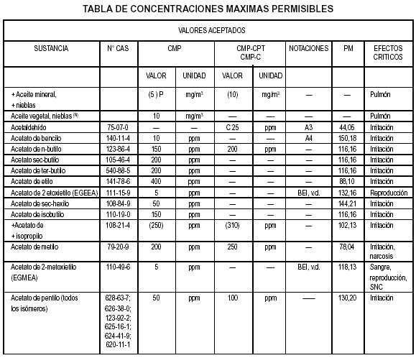
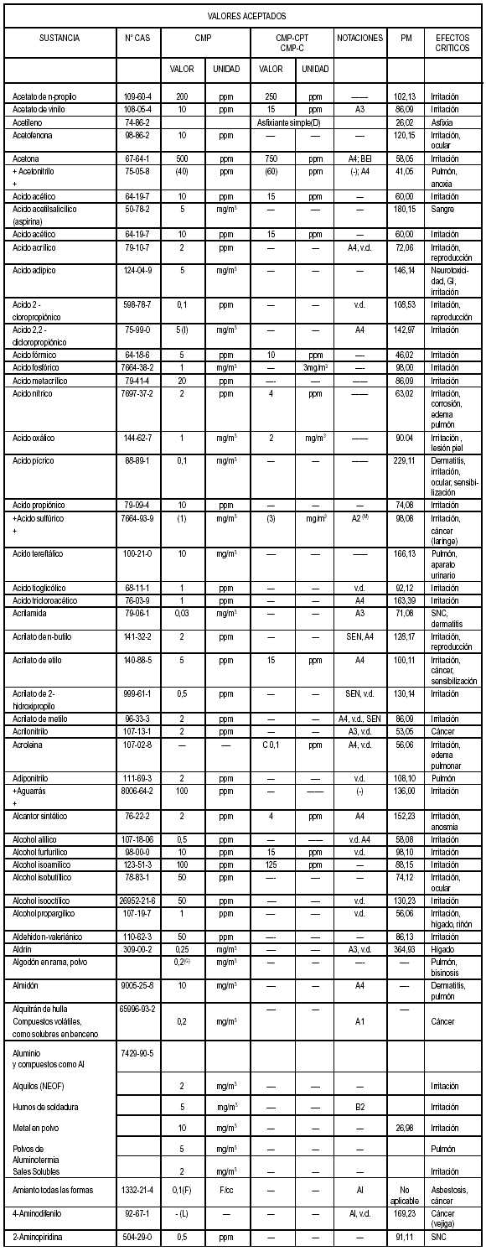
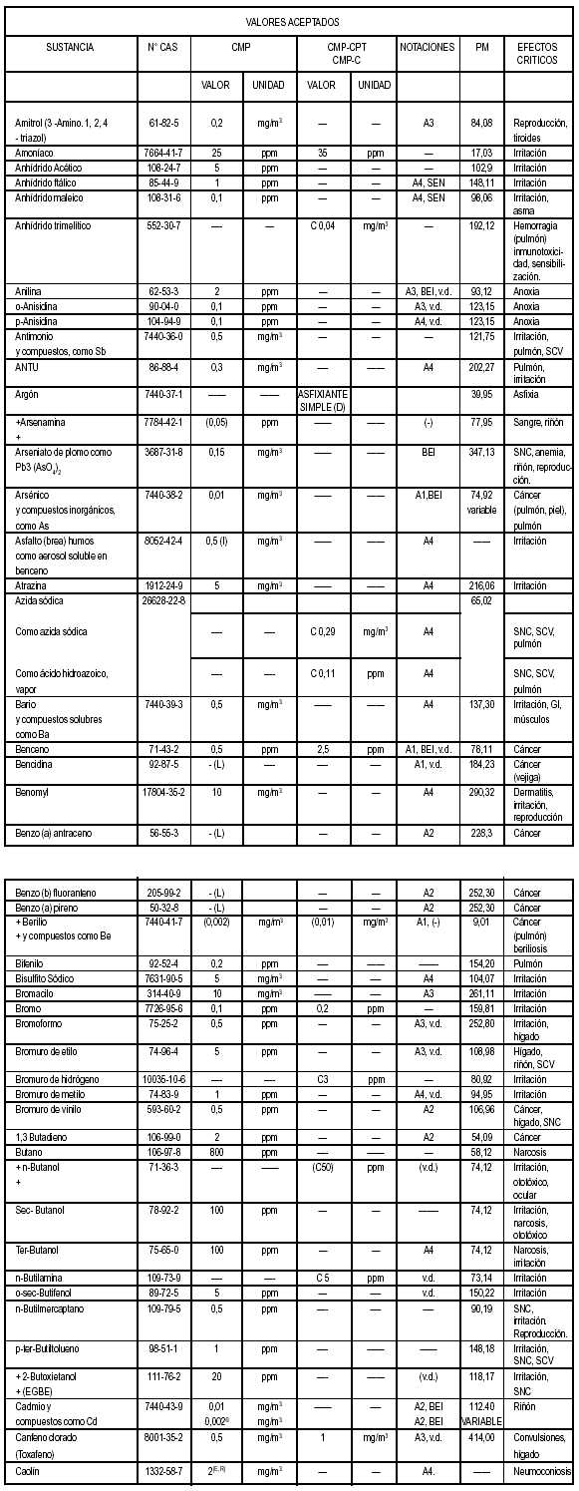
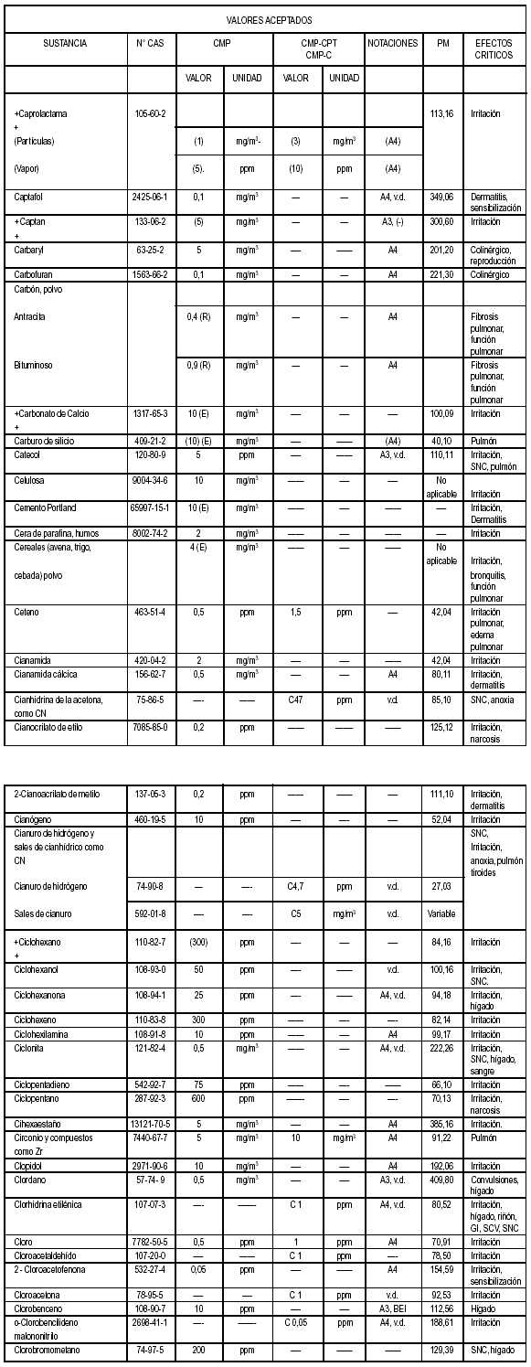
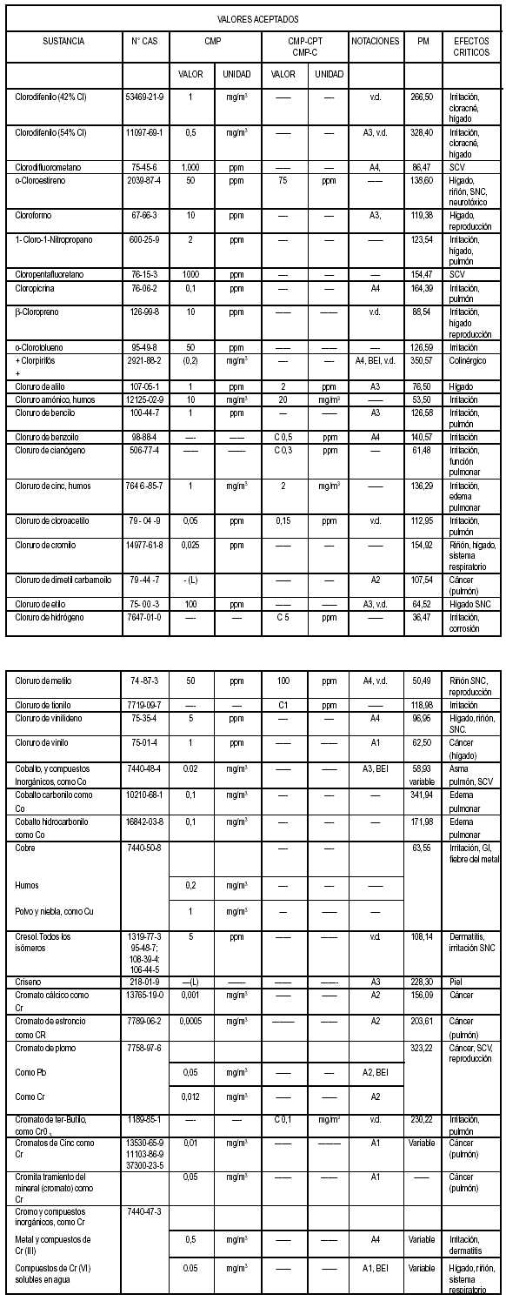
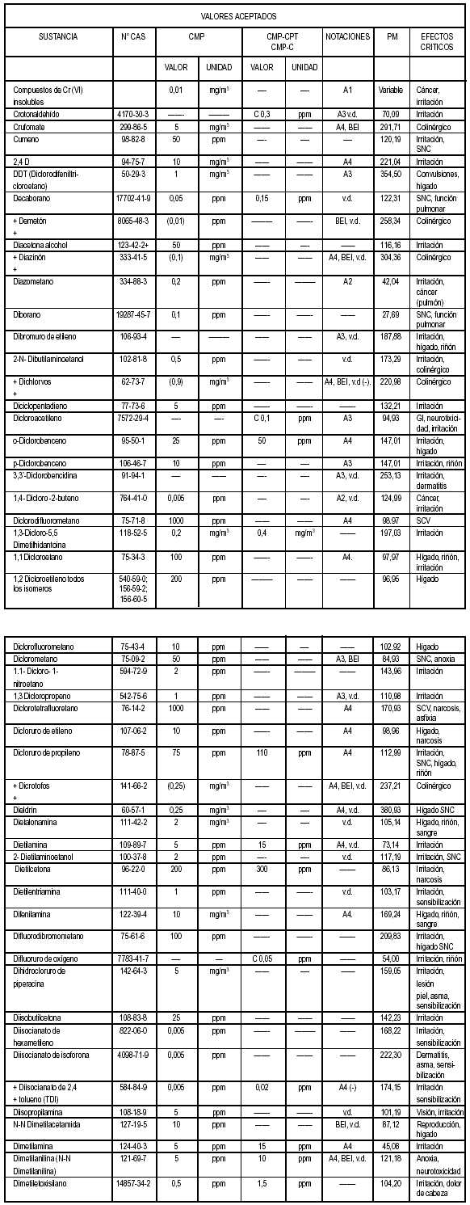
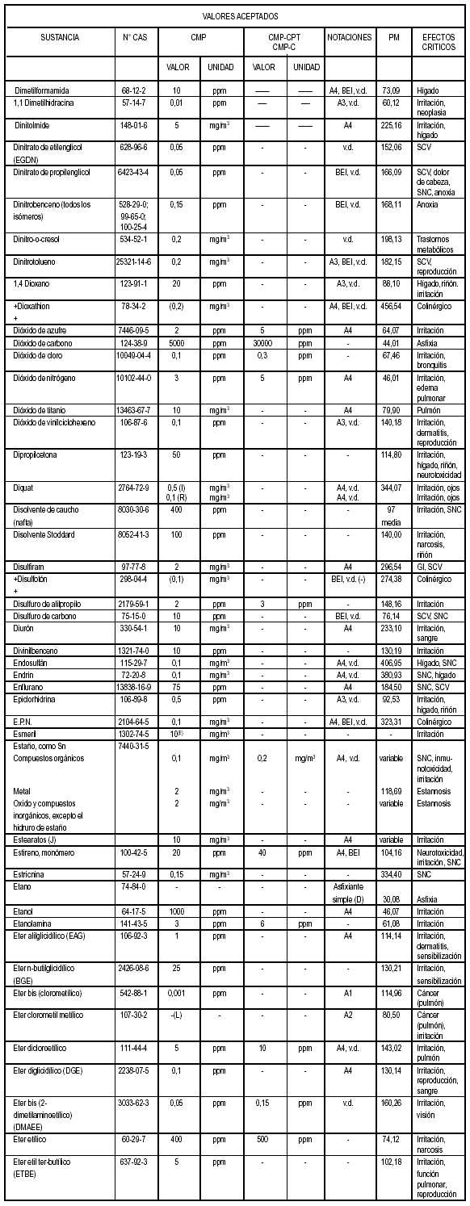
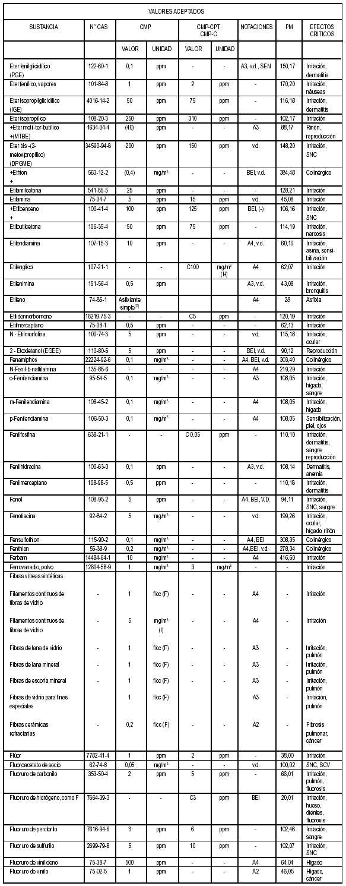
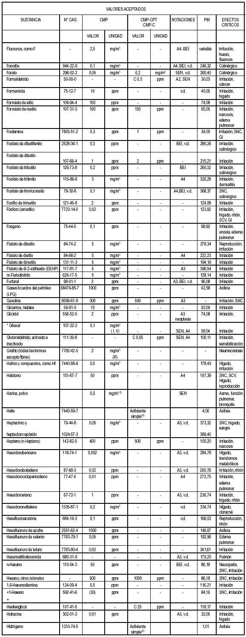
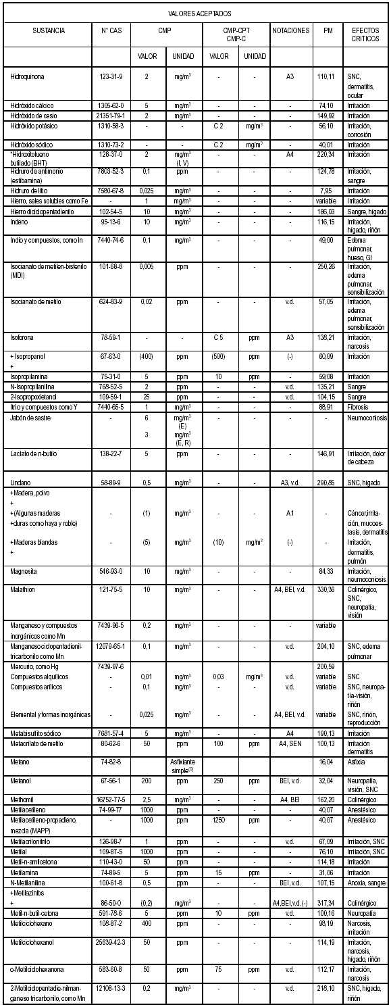
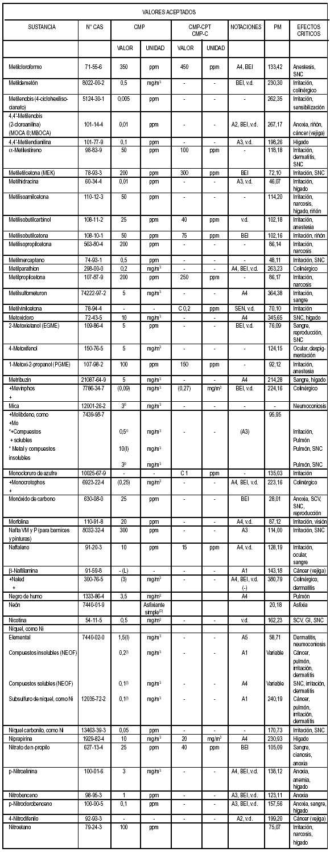
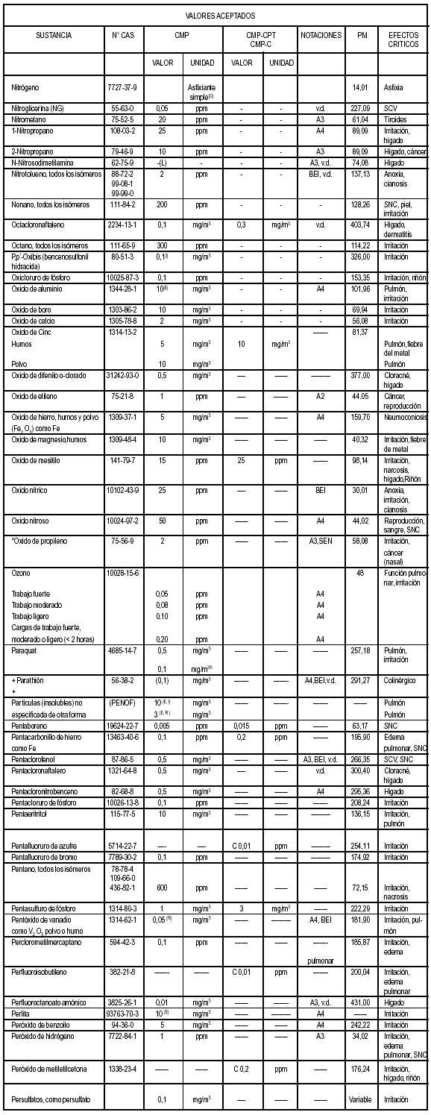
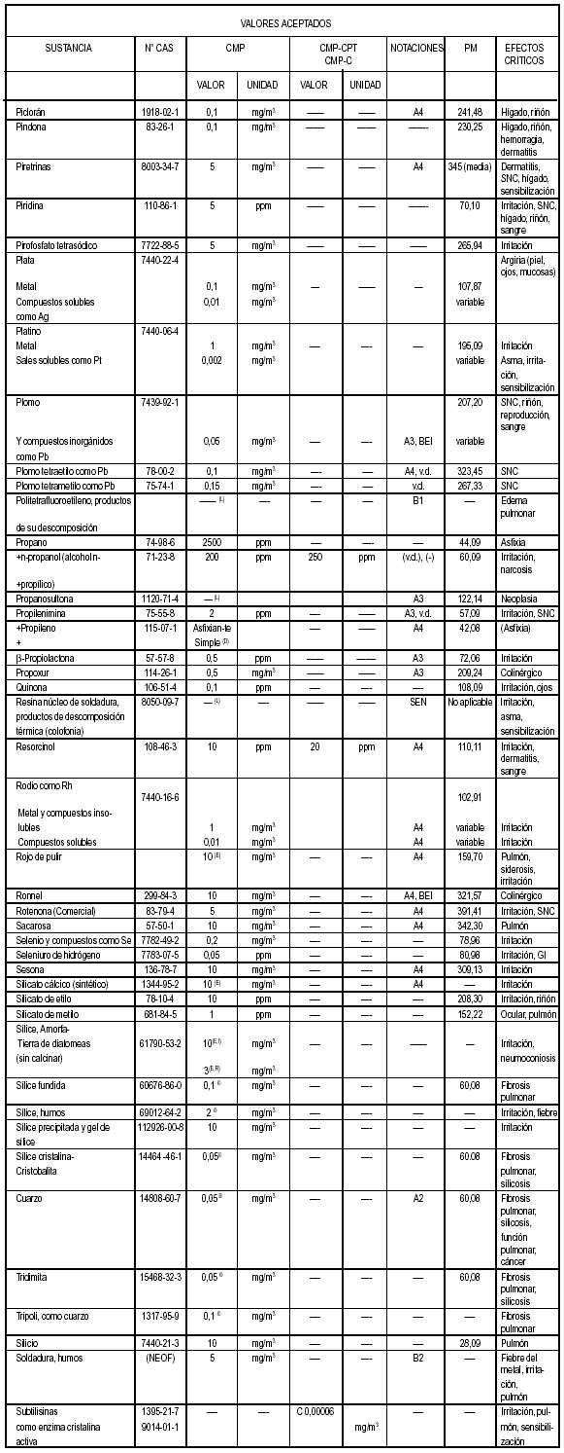
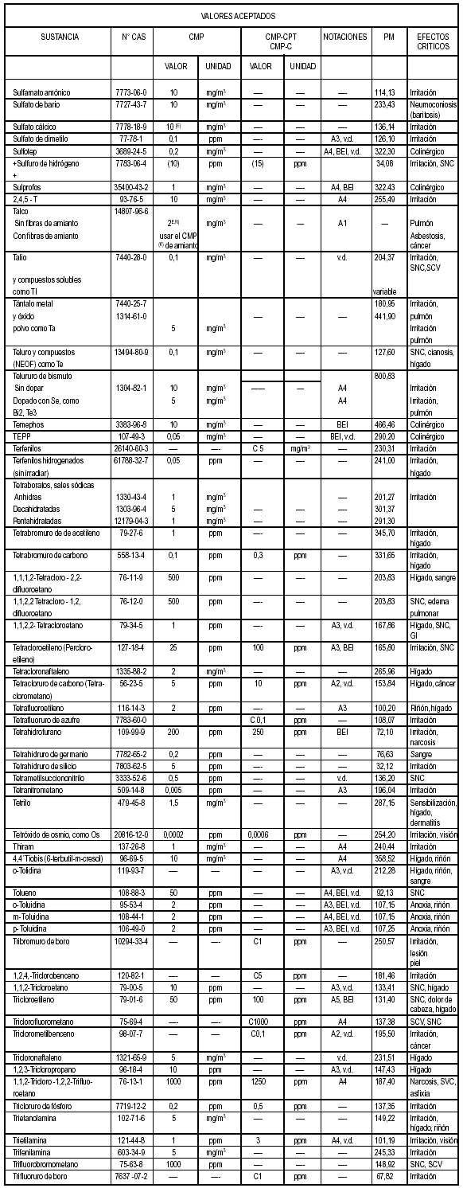
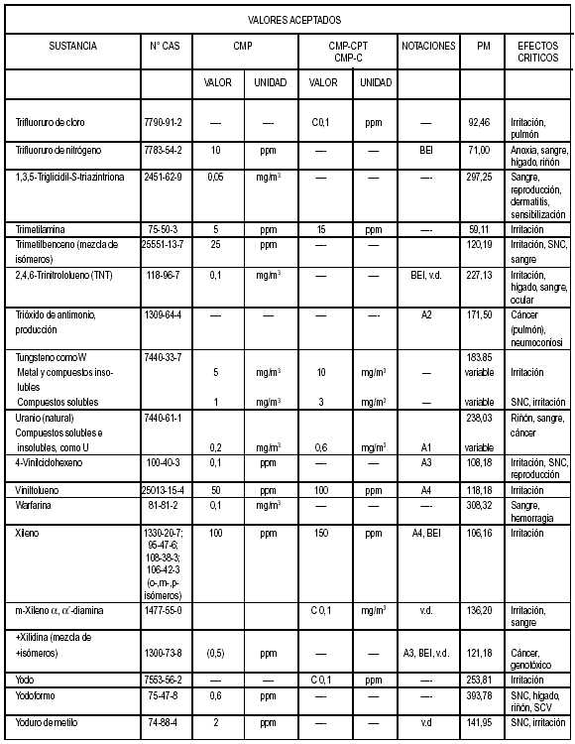
SINONIMOS FRECUENTES
Sinónimo | Nombre en la lista de CMP o BEI
Acetato de n-amilo | Acetato de pentilo (todos los isómeros)
Acetato de sec-amilo | Acetato de pentilo (todos los isómeros)
Acetato del éter metílico del etilenglicol | Acetato de 2-metóxietilo
Acetato de isoamilo | Acetato de pentilo (todos los isómeros)
Alcohol etílico | Etanol
Alcohol isopropílico | Isopropanol
Alcohol metilamílico | Metilisobutilcarbinol
Alcohol metílico | Metanol
a-Alumina | Oxido de aluminio
2- Aminoetanol | Etanolamina
3-Amino-1, 2, 4-triazol | Amitrol
Amosita | Amianto
p-Benzoquinona | Quinona
Bromoclorometano | Clorobromometano
2-Butanona | Metilelilcetona (MEK)
Butanotiol | Butilmercaptano
Cianuro de vinilo | Acrilonitrilo
2-Cloro-1,3-butadieno | Beta-cloropreno
1-Cloro-2,3-epoxipropano | Epiclorhidrina
2-Cloroetanol | Clorhidrina etilénica
Cloroetileno | Cloruro de vinilo
2-Cloro-6-(triclorometil) piridina | Nitrapirina
Cloruro de carbonilo | Fosgeno
Cloruro de etilideno | 1,1-Dicloroetano
Cloruro de fenacilo | Alfa-cloroacetofenona
Cloruro de metileno | Diclorometano
Crisotilo | Amianto
Cristobalita | Sílice-cristalina
Crocidolita | Amianto
Cuarzo | Sílice-cristalina
Destilados del petróleo | Gasolina; disolvente
 | Stoddard; nafta VM y P (para barnices y pinturas)
1,2-Diaminoetano | Etilendiamina
1,2-Dibromoetano | Dibromuro de etileno
1,2-Dicloroetano | Dicloruro de etileno
1,1-Dioroetileno | Cloruro de vinilideno
1,2-Dicloropropano | Dicloruro de propileno
Dicloruro de acetileno | 1,2-Dicloroetileno
Difenilo | Bifenilo
Dihidroxibenceno | Hidroquinona
Diisocianato de difenilmetano | Isocianato de metilen-bisfenilo (MDI)
Dimetilaminobenceno | Xilidina
Dimetilbenceno | Xileno
2,6-Dimetil-4-heptanona | Diisobutilcetona
Dimetilnitrosoamina | N-Nitrosodimetilamina
Dimetoximetano | Metilal
SINONIMOS FRECUENTES (continuación)
Sinónimo | Nombre en la lista de CMP o TLV
3,5-Dinitro-o-toluamida | Dinitolmide
2,6-Di-ter-butil-p-cresol | Hidroxitolueno butilado (BHT)
Enzimas | Subtilisinas
1,2-Epoxipropano | Oxido de propileno
2,3-Epoxi-1-propanol | Glicidol
Escayola | Sulfato cálcico
Estibamina | Hidruro de antimonio
Etanotiol | Etilmercaptano
Eter dietílico | Eter etílico
Eter metílico de dipropilenglicol | Eler bis.(2-metoxi-propílico)
Eter monoetílico del glicol | 2-Etoxietanol
Eter monometílico del propilenglicol | 1-Metoxi-2-propanol
Feniletileno | Estireno monómero
Fibras de vidrio, polvo | Fibras vítreas sintéticas
Fluorotriclorometano | Triclorofluorometano
Fosdrín | Mevinfós
Fosfato de dimetil-1,2-dibromo-2,2-dicloroetilo | Naled
Ftalato de di-sec-octilo | Ftalato de di(2-etil-hexilo)
2-Heptanona | Metil n-amilcetona
3-Heptanona | Etilbutilcetona
2-Hexanona | Metil n-butilcetona
Hidrocarburos aromáticos policíclicos en partículas (HAPP) | Alquitrán de hulla, compuestos volátiles
Hidróxido de triciclohexilestaño | Cihexaestaño
4-Hidroxi-4-metil-2-pentanona | Diacetona alcohol
Lana mineral, fibras | Fibras vítreas sintéticas
Mármol | Carbonato cálcico
Metanotiol | Metilmercaptano
5-metil-3-heptanona | Etilamilcetona
Monoclorobenceno | Clorobenceno
Nitroclorometano | Cloropicrina
Partículas molestas | Partículas (insolubles) no especificadas de otra forma (PNEOF)
2-Pentanona | Metilpropilcetona
Percloroetileno | Tetracloroetileno
Piedra caliza | Carbonato cálcico
Pirocatecol | Catecol
2-Pivalil-1,3-indandiona | Pindona
Policlorobifenilos | Clorodifenilos
Propino | Metilacetileno
Silano | Tetrahidruro de silicio
Sílice precipitada | Sílice-amorla
Sulfato de sodio 2,4-dicloro-fenoxietilo | Sesona
Sulfuro de níquel, tostación, humos y polvo | Subsulfuro de níquel
Systox | Demetón
TEDP | Sulfotep
Tetraclorometano | Tetracloruro de carbono
Tierra de diatomeas | Sílice-amorfa
Toluol | Tolueno
Toxafeno | Canfeno clorado
1,1,1-Tricloroetano | Metilcloroformo
Triclorometano | Cloroformo
Tricloronitrometano | Cloropicrina
Tridimita | Sílice-cristalina
2,4,6-Trinitrofenilmetilnitramina | Tetrilo
2,4,6-Trinitrofenol | Acido pícrico
Trípoli | Sílice-cristalina
Vidrio, fibras o polvo | Fibras vítreas sintéticas
Vinilbenceno | Estireno
Yeso | Sulfato cálcico
EQUIVALENCIA DE LOS SIMBOLOS EN LAS TABLAS DE VALORES
ADOPTADOS Y EN LAS DE PROPUESTAS DE MODIFICACION
A Consúltese el apéndice A - Carcinogenicidad.
B Consúltese el apéndice B - Sustancias de composición variable.
C Valor techo.
(D) El valor es para la materia particulada que no contenga amianto con menos de 1% de sílice cristalina.
(E) Fibras respirables: longitud > 5µm; relación longitud/diámetro (aspecto) ³ 3:1, determinado por el método del filtro de membrana a 400 - 450 x aumentos (objetivo de 4mm) utilizando iluminación de contraste de fases.
(F) Medido con el muestreador de polvo de algodón elutriador vertical.
(G) Solamente aerosol.
(H) Fracción inhalable. Véase Apéndice D, apartado A.
(I) No incluye los estearatos de metales tóxicos.
(J) No debe exceder de 2 mg/m3 de partículas respirables.
(K) La exposición por todas las vías debe controlarse cuidadosamente a niveles tan bajos como sea posible.
(L) Esta clasificación es para el ácido sulfúrico contenido en las nieblas de ácidos inorgánicos fuertes.
(M) Excepto aceites de ricino, anacardo o aceites irritantes similares.
(P) Muestreado por el método que no recoge vapor.
(R) Fracción respirable. Véase Apéndice D, apartado C.
(T) Fracción torácica. Véase Apéndice D, apartado B.
(V) Vapor y aerosol
IBE= Sustancias a las que también se las asigna Indices Biológicos de Exposición. Esta notación también incluye a las sustancias identificadas como inductoras de la metahemoglobina (porque ésta es la causa principal de la toxicidad) y a los plaguicidas inhibidores de la acetilcolinesterasa.
GI= Gastrointestinal.
NEOF= No especificado de otra forma.
SCV= Sistema cardiovascular.
SEN= Sensibilizante.
SNC= Sistema Nervioso Central.
CMP - CPT= Concentración máxima permisible para cortos períodos de tiempo.
CMP= Concentración máxima permisible ponderada en el tiempo.
C= Valor techo.
v.d. = Vía dérmica. Riesgo de absorción cutánea.
ppm = Partes de vapor o gas por millón de partes de aire contaminado en volumen, en condiciones normales de temperatura y presión (25°C, 760 torr).
mg/m³ = Miligramos de sustancia por metro cúbico de aire.
* Adopción en 2001.
+ Propuestas de Modificación.
+
( ) Los valores adoptados entre paréntesis son los que se han propuesto para modificarión.
+ Propuestos para revisión
APENDICES ADOPTADOS
Apéndice A: Carcinogenicidad
Es conocido el incremento en la preocupación pública sobre los productos o procesos que causan o contribuyen al aumento del riesgo de cáncer en los trabajadores. Métodos más sofisticados de bioensayo así como la utilización de modelos matemáticos complicados para extrapolar los niveles de riesgo en los trabajadores, han conducido a interpretaciones diferentes de las sustancias químicas o procesos que deberían ser clasificados como carcinógenos humanos y sobre cuál debería ser el nivel máximo de exposición. Las categorías de la carcinogenicidad son las siguientes:
A1 - Carcinógenos confirmados en el humano: el agente es carcinógeno en los humanos de acuerdo con el peso de la evidencia de los estudios epidemiológicos.
A2 - Carcinógenos con sospecha de serlo en el humano: los datos en humanos se aceptan que son de calidad adecuada pero son conflictivos o insuficientes para clasificar al agente como carcinógeno confirmado en el humano; o, el agente es carcinógeno en los animales de experimentación a dosis, vías de exposición, puntos de tipo histológico o por mecanismos que se consideran importantes en la exposición de los trabajadores. La clasificación A2 se utiliza principalmente cuando existe evidencia limitada de carcinogenicidad en el humano y evidencia suficiente en los animales de experimentación en relación con la de aquéllos.
A3 - Carcinógenos confirmados en los animales con comportamiento desconocido en los humanos: el agente es carcinógeno en los animales de experimentación a dosis relativamente elevadas, vía o vías de administración, puntos de tipo histológico o por mecanismos que pueden no ser importantes en la exposición de los trabajadores. Los estudios epidemiológicos disponibles no confirman un incremento del riesgo de cáncer en los humanos expuestos. La evidencia existente no indica que el agente probablemente cause cáncer en los humanos, excepto por vías o niveles de exposición no frecuentes o poco probables.
A4. No clasificables como carcinógenos en humanos: agentes que preocupa pueden ser carcinógenos en los humanos pero no pueden evaluarse de forma concluyente por ausencia de datos. Los estudios in vitro o en animales no indican carcinogenicidad suficiente para clasificar al agente en cualquiera de las otras categorías.
A5 No sospechoso como carcinógeno en humanos: el agente no es sospechoso de ser carcinógeno en humanos basándose en los estudios epidemiológicos realizados adecuadamente en éstos. De estos estudios se disponen de suficientes historias fiables de seguimiento de la exposición durante largo tiempo, dosis suficientemente elevadas y de la potencia estadística adecuada para concluir que la exposición al agente no conlleva un riesgo significativo de cáncer para el humano; o, los hechos que sugieren la ausencia de carcinogenicidad en los animales de experimentación están avalados por los datos obtenidos con modelos teóricos.
La exposición a los carcinógenos debe ser mínima. Los trabajadores expuestos a los carcinógenos encuadradas en A1 deben estar equipados adecuadamente para eliminar virtualmente toda exposición al carcinógeno.
Para los carcinógenos A1 con valor límite umbral y para los A2 y A3, la exposición para los trabajadores por cualquier vía de absorción debe controlarse cuidadosamente a niveles tan bajos como sea posible por debajo del valor límite umbral.
APENDICE B: Sustancias de composición variable
B1. Productos de la descomposición del politetrafluoroetileno*
La descomposición térmica, en el aire, de la cadena fluorocarbonada provoca la formación de productos oxidados que contienen carbono, flúor y oxígeno. Dado que estos productos se descomponen en parte por hidrólisis en solución alcalina, se los puede determinar cuantitativamente en el aire como fluoruro con objeto de dar un índice de exposición. Actualmente no se recomienda valores límite umbral, pero la concentración en el ambiente debe ser lo más baja posible (*Algoflón®, Fluón®, Teflón ®, Tetran®, son marcas registradas).
B2. Humos de soldadura, Partículas Totales (No especificadas de otra forma): Valor límite umbral: 5mg/m³.
Los humos de soldadura no son sencillos de clasificar. La composición y cantidad de los humos y el total de partículas dependen de la aleación que se suelda y del proceso y de los electrodos que se usan. No se puede realizar un análisis fiable de los humos sin tener en cuenta la naturaleza del proceso y el sistema de soldadura objeto del examen: metales reactivos como el aluminio y el titanio y las aleaciones se sueldan al arco en una atmósfera protectora inerte, por ejemplo, de argón. Estos arcos originan una cantidad relativamente pequeña de humos, pero dan lugar a una intensa radiación que puede producir ozono. Para soldar aceros al arco, se emplean procesos similares, que también originan un nivel relativamente bajo de humos. También se sueldan al arco aleaciones de hierro en atmósferas oxidantes, lo que genera una cantidad considerable de humo y puede producir monóxido de carbono en lugar de ozono. Generalmente, tales humos se componen de partículas discretas de escorias amorfas que contienen hierro, manganeso, sílice y otros elementos constituyentes metálicos según las aleaciones de que se trate. Cuando se sueldan al arco aceros inoxidables, en los humos se encuentran compuestos de cromo y níquel. En la formulación de algunos electrodos revestidos y de núcleo de fundente, entran fluoruros y los humos asociados con ellos pueden contener una cantidad significativamente mayor de fluoruros que de óxidos. Debido a los factores apuntados, frecuentemente hay que verificar si los humos de soldadura al arco tienen los elementos individuales que es probable que estén presentes en ellos, para determinar si se sobrepasan los valores límites umbral específicos. Las conclusiones basadas en la concentración total de humos son, generalmente, adecuadas si en la varilla para soldar el metal o el revestimiento metálico no hay elementos tóxicos y las condiciones no contribuyen a la formación de gases tóxicos.
APENDICE C:
Valores límites umbral para mezclas
Cuando estén presentes dos o más sustancias peligrosas que actúen sobre el mismo sistema de órganos, se deberá prestar atención primordialmente a su efecto combinado más que al de cualquiera de dichas sustancias por separado. A falta de información en contrario, los efectos de los distintos riesgos se deben considerar como aditivos.
Es decir, si la suma de
C₁ |  | C₂ |  | C_{n}
———— | + | +  ———— |  | ————
T₁ |  | T₂ |  | T_{n}
es mayor que la unidad, se debe considerar que se sobrepasa el valor límite umbral correspondiente a la mezcla. En las fracciones los términos C indican las concentraciones atmósfericas halladas para cada sustancia componente de la mezcla y los términos T los correspondientes CMP de cada una de estas sustancias (véanse los ejemplos A.1 y B.1).
Se puede hacer excepciones a esta regla cuando haya motivo suficiente para creer que los efectos principales de las distintas sustancias nocivas no son, en realidad, aditivos sino independientes, como ocurre cuando los distintos componentes de la mezcla producen efectos puramente locales en distintos órganos del cuerpo humano. En tales casos, debe considerarse que la mezcla excede el CMP cuando por lo menos una de sus sustancias componentes rebasa su VLU específico, o sea cuando cualquier fracción de la serie (C₁/T₁ + ó + C₂/T₂, etc.) alcance valores superiores a la unidad. (Véase el ejemplo B.1)
Con algunas combinaciones de contaminantes ambientales, pueden darse efectos de acción sinérgica o potenciadora. En tales casos por el momento deben ser determinados individualmente. Los agentes potenciadores o sinérgicos no son necesariamente nocivos por sí mismos, También es posible potenciar los efectos de la exposición a dichos agentes por vías distintas de la inhalación como, por ejemplo, la ingestión de alcohol que coincida con la inhalación de un narcótico (tricloroetileno). La potenciación se presenta, de manera característica, a concentraciones altas y, con menor probabilidad, si son bajas.
Cuando una operación o un proceso determinado se caracteriza por la emisión de diversos polvos, humos, vapores o gases nocivos, frecuentemente sólo es factible tratar de evaluar el riesgo mediante la medición de una sola sustancia. En tales casos, el valor límite umbral de esta sustancia aislada y medida deberá reducirse mediante la aplicación de un determinado factor cuya magnitud dependerá del número, de la toxicidad y de la relativa proporción de los otros factores presentes normalmente en la mezcla.
Ejemplos típicos de operaciones y procesos laborales en los que se dan asociaciones de dos o más contaminantes ambientales nocivos son los siguientes: soldadura, reparación de automóviles, voladura con explosivos, pintura, lacado, ciertas operaciones de fundición, humos de escape de los motores diesel, etc.
Ejemplos de valores límite umbral para mezclas
A. Efectos aditivos
Las fórmulas que a continuación se indican, sólo se aplican cuando los componentes de una mezcla tienen efectos toxicológicos similares, no debiendo hacerse uso de ellas para mezclas cuya reactividad difiera ampliamente como, por ejemplo, las del cianuro de hidrógeno y el dióxido de azufre, en cuyo caso se debe emplear la fórmula correspondiente a los efectos independientes.
1. Caso general. Cuando se analiza el aire para determinar el contenido de cada componente, el valor límite umbral de la mezcla es:
C₁ |  | C₂ |  | C₃
——— | + | ——— | + | ——— | = | 1
T₁ |  | T₂ |  | T₃
Es esencial analizar el ambiente, tanto cualitativa como cuantitativamente respecto a cada uno de los componentes presentes a fin de evaluar si se cumple o no este valor límite umbral calculado.
Ejemplo A. 1. El aire contiene 400 ppm de acetona (CMP, 500 ppm), 150 ppm de acetato de secbutilo(CMP, 200 ppm) y 100 ppm de metiletilcetona (CMP, 200 ppm).
Concentración ambiental de la mezcla = 400+150+100 = 650 ppm de la mezcla.
400/500 + 150/200 + 100/200 = 0.80 + 0.75 + 0.5 = 2.05
Se sobrepasa el valor límite umbral de la mezcla.
2. Caso especial.
Cuando la fuente de contaminación es una mezcla líquida y se presume que la composición ambiental es similar a la del material original como, por ejemplo, cuando sobre la base de un tiempo de exposición estimado como promedio, la mezcla líquida (disolvente) se evapora, eventualmente, en su totalidad.
Cuando se conoce la composición porcentual (en peso) de la mezcla líquida, el valor límite umbral de cada componente debe expresarse en mg/m3.
CMP de la mezcla = | 1  ————————————————————————
 | ƒ_{a} |  | ƒ_{b} |  | ƒ_{c} |  | ƒ_{n}
 | —— | + | —— | + | —— | + | ———
 | CMP_{a} |  | CMP_{b} |  | CMP_{c} |  | CMP_{n}
Para evaluar la concordancia con este CMP, en el laboratorio se deben calibrar los instrumentos de toma de muestra de campo para obtener la respuesta cualitativa y cuantitativa a esta mezcla específica de vapor y aire, así como a las concentraciones fraccionarias de la misma como por ejemplo las correspondientes a: ½ CMP, 1/10 CMP, 2 x CMP, 10 x CMP, etc.
Ejemplo A.2.
El líquido contiene (en peso):
50% de heptano: | CMP = 400 ppm ó 1.640 mg/m3  1 mg/m3 = 0,24 ppm
30% de metilcloroformo: | CMP = 350 ppm ó 1.910 mg/m3  1 mg/m3 = 0,18 ppm
20% de percloroetileno: | CMP = 25 ppm ó 170 mg/m3  1 mg/m3 = 0,15 ppm

 | 1 |  |  |  |  |  | 1
CMP de la mezcla = | ———————————————— |  |  |  |  | = | ——————————
 | 0,5 |  | 0,3 |  | 0,2 |  | 0,00030+ 0,00016+0,00118
 | ——— | + | ——— | + | ———
 | 1.640 |  | 1.910 |  | 170
 | = 1/ 0.00164 = 610 mg/m3
De esta mezcla,
el 50% ó (610) (0,5) = 305 mg/ m3 son de heptano
el 30% ó (610) (0,3) = 183 mg/m3 son de metilcloroformo
el 20% ó (610) (0,2) = 122 mg/m3 son de percloroetileno
Estos valores pueden convertirse en ppm de la siguiente manera:
heptano: 305 mg/m3 x 0,24 = 73 ppm
metilcloroformo: 183 mg/m3 x 0,18 = 33 ppm
percloroetileno: 122 mg/m3 x 0,15 = 18 ppm
CMP de la mezcla = 73 + 33 + 18 = 124 ppm ó 610 mg/m3
B. Efectos independientes
CMP correspondiente a la mezcla
C₁ |  |  | C₂ |  |  | C₃
——— | = | 1; | ——— | = | 1; | ——— | = | 1; | etc.
T₁ |  |  | T₂ |  |  | T₃
Ejemplo B.1 El aire contiene 0,05 mg/m3 de plomo (CMP = 0,05) y 0,7 mg/m3 de ácido sulfúrico (CMP = 1)
0,05 |  |  | 0,7
——— | = | 1; | ——— | = | 0,7
0,05 |  |  | 1
Por lo que no se ha sobrepasado el valor límite.
C. Valor CMP para mezclas de polvo de minerales
Para las mezclas de polvos de minerales biológicamente activos, se puede usar la fórmula general para mezclas que se da en A.2.
APENDICE D: Criterios de muestreo selectivo por tamaño de partícula para aerosoles
Para las sustancias químicas que se encuentran en el aire inhalado en forma de suspensiones de partículas sólidas o gotículas, el riesgo en potencia depende del tamaño de las partículas así como de la concentración másica a causa de: 1) los efectos del tamaño de las partículas sobre el lugar de deposición en el tracto respiratorio y 2) la tendencia a asociar muchas enfermedades profesionales con el material depositado en determinadas regiones del tracto respiratorio.
Los valores límite selectivos por Tamaño de Partícula se expresan de las tres formas siguientes:
1. Valores CMP de la Masa de Partículas Inhalable (IPM - CMPs) correspondientes a aquellos materiales que resultan peligrosos cuando se depositan en cualquier parte del tracto respiratorio.
2. Valores CMP de la Masa de Partículas Torácica (TPM - CMPs) para aquellos materiales que son peligrosos al depositarse en cualquier parte de las vías pulmonares y la región de intercambio de gases.
3. Valores CMP de la Masa de Partículas Respirable (RPM - CMPs) para aquellos materiales que resultan peligrosos cuando se depositan en la región de intercambio de gases.
Las tres fracciones másicas de partículas descritas anteriormente se definen en términos cuantitativos de acuerdo con las ecuaciones siguientes:
A. La Masa de partículas Inhalable (IPM) consiste en aquellas partículas que se recogen de acuerdo con la eficacia de captación siguiente, con independencia de la orientación del muestreador con respecto al viento:
IPM (d _{ae} ) = 0,5 [1+exp(0,06 d _{ae} )] | para 0< d _{ae} £ 100 µm
En donde:
IPM (d_{ae} ) = eficacia de captación | d _{ae} = diámetro aerodinámico de la partícula µm
B. La Masa de partículas Torácica (TPM) consiste en aquellas partículas que se recogen de acuerdo con la eficacia de captación siguiente:
TPM (d _{ae}) = IPM (d _{ae}) [1- F(x)]
en donde:
F (x) = la función de probabilidad acumulada de una variable x normal estandarizada
 | ln (d _{ae} /G)
x = | ——————
 | ln (å)
In = logaritmo neperiano
G = 11,64 mm
å = 1,5
C. La Masa de Partículas Respirable (RPM) consiste en aquellas partículas que se recogen de acuerdo con la eficacia de captación siguiente:
RPM (d _{ae} ) = IPM (d _{ae} ) [1 - F (x)]
En donde:
F (x) tiene el mismo significado que en la fórmula anterior pero para
G = 4,25 µm y å = 1,5
Las eficacias de captación representativas de varios tamaños de partícula para cada una de las masas de las fracciones respectivas, se dan en las tablas 1, 2 y 3.
TABLA - 1 INHALABLE
Diámetro aerodinámico de la partícula (µm) | Masa de partículas inhalable (IPM) %
0 | 100
1 | 97
2 | 94
5 | 87
10 | 77
20 | 65
30 | 58
40 | 54.5
50 | 52.5
100 | 50

TABLA- 2 TORACICA
Diámetro aerodinámico de la partícula (µm) | Masa de partículas torácica (TPM) %
0 | 100
2 | 94
4 | 89
6 | 80,5
8 | 67
10 | 50
12 | 35
14 | 23
16 | 15
18 | 9,5
20 | 6
25 | 2

TABLA 3 - RESPIRABLE
Diámetro aerodinámico de la partícula (µm) | Masa de partículas respirable (RPM) %
0 | 100
1 | 97
2 | 91
3 | 74
4 | 50
5 | 30
6 | 17
7 | 9
8 | 5
10 | 1

INTRODUCCION A LOS INDICES BIOLOGICOS DE EXPOSICION
El control biológico es un medio de evaluar la exposición y el riesgo para la salud de los trabajadores. Conlleva la medida de la concentración de un determinante químico en el medio biológico de los expuestos y es un indicador de la incorporación de una sustancia al organismo.
Los índices Biológicos de Exposición son valores de referencia para evaluar los resultados del control biológico. Representan los niveles de los determinantes que con mayor probabilidad han de observarse en las muestras tomadas en los trabajadores sanos que han estado expuestos por inhalación a los compuestos químicos en el mismo grado que el valor límite umbral.
Las excepciones con respecto a lo anterior, son los índices biológicos de exposición para los compuestos químicos cuyos valores límite umbral están basados en la protección frente a los efectos no sistémicos (p.e. irritación o deterioro respiratorio) en donde es conveniente realizar el control biológico debido a la absorción potencial significativa a través de una vía adicional de entrada (generalmente la vía dérmica).
El control biológico refleja indirectamente la dosis de un trabajador a la exposición o del compuesto químico en cuestión. El índice biológico de exposición generalmente representa la concentración por debajo de la cual la mayor parte de los trabajadores no deberían experimentar efectos adversos para la salud.
El determinante propuesto como índice biológico de exposición puede ser el mismo compuesto químico, uno o más metabolitos o un cambio bioquímico reversible característico inducido por el propio compuesto. En la mayoría de los casos las muestras utilizadas en el control biológico son la orina, la sangre o el aire exhalado.
El control biológico sirve de complemento a la evaluación de la exposición a través del muestreo ambiental.
DOCUMENTACION
Los índices biológicos de exposición se establecen a través de análisis y evaluación; como guía de Toma de Muestra, Conservación y Transporte para Análisis Toxicológicos, establecida por Resolución N° 650/2002 del Ministerio de Salud Pública (B.O. N° 30.002 del 10-10-2002).
Relación entre los Indices Biológicos de Exposición y los valores límites umbrales
Los determinantes de los índices biológicos de exposición son un índice de la "entrada de uno o más compuestos químicos en el organismo".
La evaluación ambiental, para comparar con el valor límite umbral, indica la "exposición" potencial por inhalación de un individuo o grupo.
Toma de muestra
Debido a que la concentración de algunos determinantes puede cambiar rápidamente, el tiempo de la toma de la muestra (tiempo de muestreo) es muy importante y debe respetarse y anotarse cuidadosamente. El tiempo de muestreo se indica en la lista de los valores, adoptados de los índices biológicos de exposición y está establecido teniendo en cuenta la permanencia del determinante en el organismo.
Notaciones
"B" = concentración de fondo
El determinante puede estar presente, en muestras biológicas tomadas en sujetos que no han estado expuestos laboralmente, a concentraciones que podrían afectar a la interpretación del resultado. Estas concentraciones de fondo están incluidas en el valor del índice biológico de exposición.
"Nq" = no cuantitativo
El control biológico para estos compuestos se basa en las revisiones de actualización, sin embargo, no puede establecerse un índice biológico de exposición específico debido a la insuficiencia de datos.
"Ns" = inespecífico
El determinante es inespecífico ya que también puede encontrarse después de la exposición a otras sustancias.
"Sq" = semicuantitativo
El determinante biológico es un indicador de la exposición al compuesto químico, pero la interpretación cuantitativa de su medida es ambigua.
Estos determinantes deben utilizarse como una prueba de selección (screening) cuando no se pueda realizar una prueba cuantitativa o usarse como prueba de confirmación, si la prueba cuantitativa no es específica y el origen del determinante es dudoso.
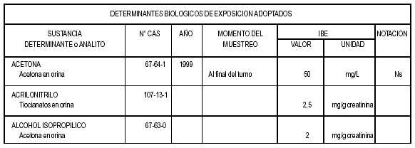
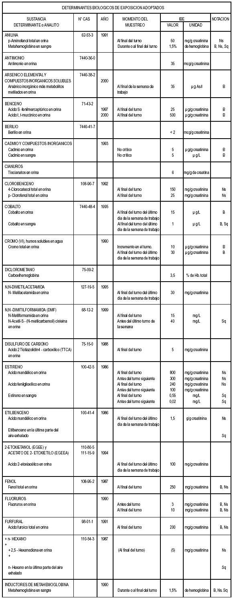
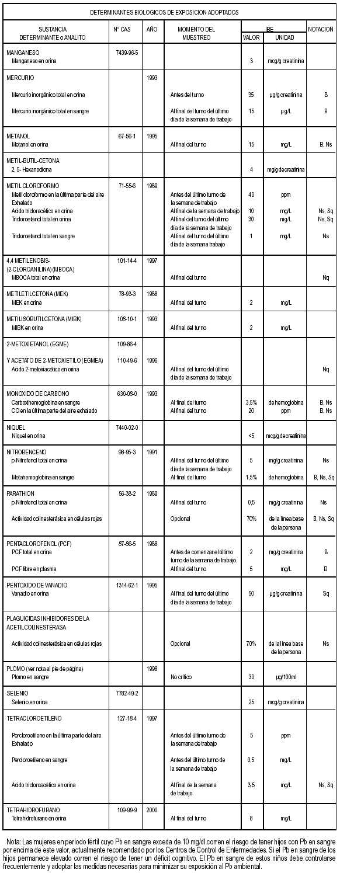
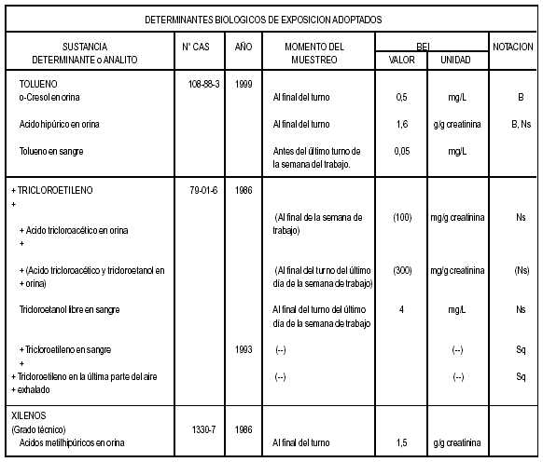
ANEXO V
ACUSTICA
Infrasonido y sonido de baja frecuencia
Estos límites representan las exposiciones al sonido a los que se cree que casi todos los trabajadores pueden estar expuestos repetidamente sin efectos adversos para la audición.
Excepto para el sonido de impulsos de banda de un tercio de octava, con duración inferior a 2 segundos, los niveles para frecuencias entre 1 y 80 Hz de nivel de presión sonoro (NPS), no deben exceder el valor techo de 145 dB. Además, el NPS global no ponderado no debe exceder el valor techo de 150 dB.
No hay tiempo límite para estas exposiciones. Sin embargo, la aplicación de los valores límite para el Ruido y el Ultrasonido, recomendados para prevenir la pérdida de audición por el ruido, puede proporcionar un nivel reducido aceptable en el tiempo.
Una alternativa que puede utilizarse, pero con un criterio ligeramente más restrictivo, es cuando el pico NPS medido con la escala de frecuencias, del sonómetro en lineal o no ponderada, no exceda de 145 dB para situaciones de sonido sin impulsos.
La resonancia en el pecho de los sonidos de baja frecuencia en el intervalo aproximado de 50 Hz a 60 Hz puede causar vibración del cuerpo entero. Este efecto puede causar molestias e incomodidad, hasta hacerse necesario reducir el NPS de este sonido a un nivel al que desaparezca el problema.
Las mediciones de la exposición al ruido se deberán ajustar a las prescripciones establecidas por las normas nacionales e internacionales.
+
+ * | Ruido
Estos valores límite se refieren a los niveles de presión acústica y duraciones de exposición que representan las condiciones en las que se cree que casi todos los trabajadores pueden estar expuestos repetidamente sin efectos adversos sobre su capacidad para oír y comprender una conversación normal.
Cuando los trabajadores estén expuestos al ruido a niveles iguales o superiores a los valores límite, es necesario un programa completo de conservación de la audición que incluya pruebas audiométricas.
Ruido continuo o intermitente
El nivel de presión acústica se debe determinar por medio de un sonómetro o dosímetro que se ajusten, como mínimo, a los requisitos de la especificación de las normas nacionales o internacionales. El sonómetro deberá disponer de filtro de ponderación frecuencial A y respuesta lenta. La duración de la exposición no deberá exceder de los valores que se dan en la Tabla 1.
Estos valores son de aplicación a la duración total de la exposición por día de trabajo, con independencia de si se trata de una exposición continua o de varias exposiciones de corta duración.
Cuando la exposición diaria al ruido se compone de dos o más períodos de exposición a distintos niveles de ruidos, se debe tomar en consideración el efecto global, en lugar del efecto individual de cada período. Si la suma de las fracciones siguientes:
C₁ |  | C₂ |  | C_{n}
——— | + | ——— | + | ———
T₁ |  | T₂ |  | T₃
es mayor que la unidad, entonces se debe considerar que la exposición global sobrepasa el valor límite umbral. C1 indica la duración total de la exposición a un nivel específico de ruido y T1 indica la duración total de la exposición permitida a ese nivel. En los cálculos citados, se usarán todas las exposiciones al ruido en el lugar de trabajo que alcancen o sean superiores a los 80 dBA. Esta fórmula se debe aplicar cuando se utilicen los sonómetros para sonidos con niveles estables de por lo menos 3 segundos. Para sonidos que no cumplan esta condición, se debe utilizar un dosímetro o sonómetro de integración. El límite se excede cuando la dosis es mayor de 100%, medida en un dosímetro fijado para un índice de conversión de 3 dB y un nivel de 85 dBA como criterio para las 8 horas.
Utilizando el sonómetro de integración el valor límite se excede cuando el nivel medio de sonido supere los valores de la Tabla 1.
Ruido de impulso o de impacto
La medida del ruido de impulso o de impacto estará en el rango de 80 y 140 dBA y el rango del pulso debe ser por lo menos de 63 dB. No se permitirán exposiciones sin protección auditiva por encima de un nivel pico C ponderado de presión acústica de 140 dB.
Si no se dispone de la instrumentación para medir un pico C ponderado, se puede utilizar la medida de un pico no ponderado por debajo de 140 dB para suponer que el pico C ponderado está por debajo de ese valor.
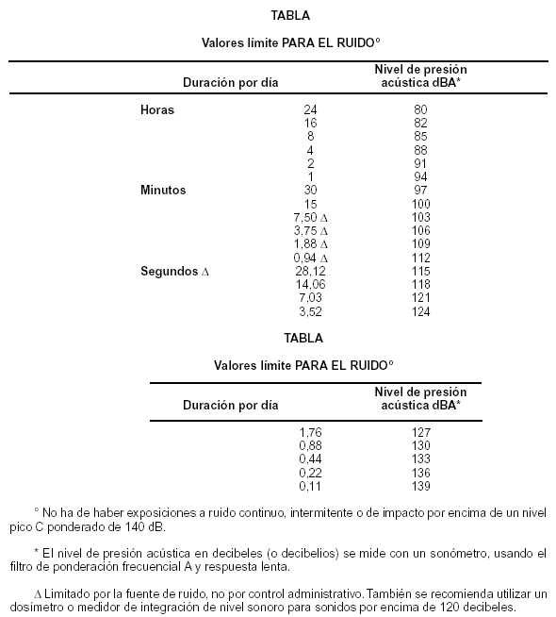
Ultrasonido
Estos valores límite representan las condiciones bajo las cuales se cree que casi todos los trabajadores pueden estar expuestos repetidamente sin deteriorarse su capacidad para oír y escuchar una conversación normal.
Los valores límite establecidos para las frecuencias de 10 kilohercios (kHz) a 20 kHz, para prevenir los efectos subjetivos, se indican en la Tabla 1 con uno o dos asteriscos como notas de advertencia al pie de la tabla. Los valores sonoros de la media ponderada en el tiempo de 8 horas son una ampliación del valor límite para el ruido que es un media ponderada en el tiempo para 8 horas de 85 dBA.
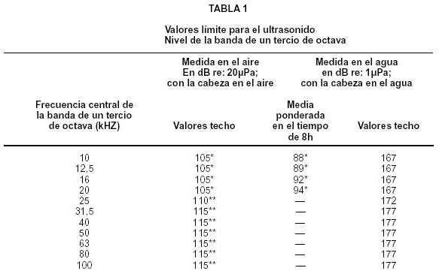
* Pueden darse molestias y malestar subjetivos en algunos individuos a niveles entre 75 y 105 dB para las frecuencias desde 10 kHz, especialmente si son de naturaleza tonal. Para prevenir los efectos subjetivos puede ser necesaria la protección auditiva o reducir a 80 dB los sonidos tonales de frecuencias por debajo de 10 kHZ.
** En estos valores se asume que existe acoplamiento humano con el agua u otro sustrato. Cuando no hay posibilidad de que el ultrasonido pueda acoplarse con el cuerpo en contacto con el agua o algún otro medio, estos valores umbrales pueden aumentarse en 30 dB. (Los valores de esta tabla no se aplican cuando la fuente de ultrasonido está en contacto directo con el cuerpo. Se debe utilizar el nivel de vibración en el hueso mastoideo).
Se deben evitar los valores de la aceleración de 15 dB por encima de la referencia de 1 g.v.c.m., reduciendo la exposición o aislando el cuerpo de la fuente de acoplamiento (g = aceleración debida a la fuerza de la gravedad, 9,80665 m/s; v.c.m.= valor cuadrático medio).
VIBRACION (SEGMENTAL) MANO-BRAZO
La evaluación de las vibraciones se realiza tomando como base las normas nacionales e internacionales, donde se especifican los valores de aceleración eficaz admisibles, en función de la frecuencia, de la vibración y tiempo de exposición.
Las vibraciones que se transmiten al sistema mano brazo pueden enfocarse a través de la reducción de vibraciones en la fuente o la que se transmite al operario.
Los valores límite de la Tabla 1 hacen referencia a los niveles de los componentes de la aceleración y a la duración de la exposición que representan las condiciones en las que se cree que casi todos los trabajadores pueden estar expuestos en repetidas ocasiones sin sobrepasar más allá de la etapa 1 del sistema Stockholm de clasificación para el Dedo Blanco inducido por vibración, llamado también fenómeno de origen laboral de Raynaud (Tabla 2).
El uso de: 1) herramientas antivibración; 2) guantes antivibración; 3) prácticas de trabajo adecuadas que mantengan calientes las manos y el resto del cuerpo del trabajador y también minimicen el acoplamiento vibratorio entre el trabajador y la herramienta vibratoria, son necesarios para minimizar la exposición a la vibración y 4) un programa de vigilancia médica conscientemente aplicado son, todos ellos, necesarios para eliminar del lugar de trabajo el SVMB (vibración segmental mano brazo).
Vibración mano - brazo continua, intermitente, de impacto o de impulso
La medida de la vibración se puede realizar de acuerdo con los procedimientos y la instrumentación que se especifican en normas nacionales e internacionales.
La aceleración de un mango vibratorio o útil de trabajo se debe determinar en tres direcciones mutuamente ortogonales en un punto próximo al lugar en que la vibración penetra en la mano. Preferiblemente, las direcciones serán las que formen el sistema biodinámico de coordenadas, aunque puede ser un sistema basicéntrico estrechamente relacionado que tenga su origen en la interfase entre la mano y la superficie que vibra (véase la Figura 1) para dar cabida a las distintas configuraciones del mango o útil de trabajo. Se montará un transductor pequeño y de poco peso para registrar con exactitud una o más componentes ortogonales de la vibración fuente en la gama de frecuencias de 5 a 1.500 Hz. Cada componente deberá ser ponderada en frecuencia por medio de una red de filtros que reúna las características de ganancia especificadas para los instrumentos de medida de la respuesta humana a la vibración, a fin de explicar el cambio del riesgo de la vibración con la frecuencia (véase la Figura 2).
La valoración de la exposición a la vibración se debe hacer para cada dirección aplicable (Xh, Yh, Zh) puesto que la vibración es una cantidad vectorial (magnitud y dirección). La magnitud de la vibración durante el funcionamiento normal de la herramienta mecánica, la máquina o útil de trabajo vendrá expresada, en cada dirección, por el valor cuadrático medio (v.c.m.) de la componente de las aceleraciones de frecuencia ponderada, en unidades de metros por segundo elevado al cuadrado (m/s2) o unidades de gravitación (g), la mayor de las cuales, ak, constituye la base para la valoración de la exposición.
Para cada dirección que se mida, se empleará la integración lineal para vibraciones que sean de una duración extremadamente corta o varíen sustancialmente en el tiempo. Si la exposición total diaria a la vibración en una dirección determinada se compone de varias exposiciones a diferentes valores cuadráticos medios (v.c.m.) de las aceleraciones, entonces la componente de la aceleración de frecuencia ponderada en esa dirección se determinará de acuerdo con la siguiente ecuación:
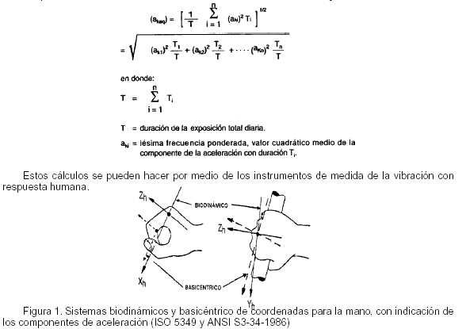
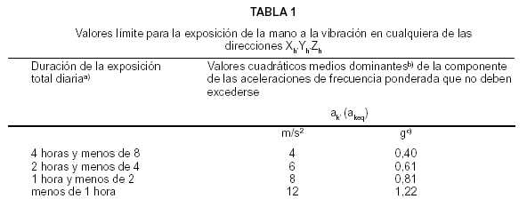
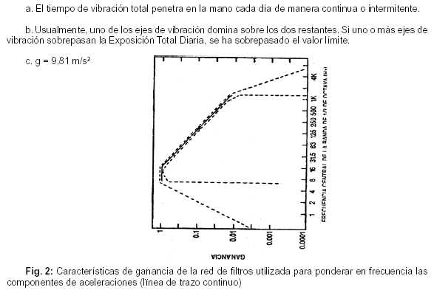
Notas a la Tabla 1
1. La ponderación de redes dada en la Figura 2 se considera la mejor forma para ponderar en frecuencia las componentes de la aceleración. Sin embargo, los estudios existentes sugieren que la ponderación de frecuencias a frecuencias elevadas (por encima de 16 Hz) pueden no tener en cuenta un factor de seguridad suficiente y se debe tener precaución cuando se usen herramientas con componentes de alta frecuencia.
2. Las exposiciones agudas a valores cuadráticos medios (v.c.m.) de las aceleraciones de frecuencia ponderada que sobrepasan los valores límite durante períodos de tiempo poco frecuentes (p. ej. 1 día a la semana o varios días durante un período de dos semanas) no son necesariamente más nocivas.
3. Es de esperar que las exposiciones agudas a valores cuadráticos medios (v.c.m.) de la componente de las aceleraciones de frecuencia ponderada iguales al triple de la magnitud de los valores límite tengan por resultado los mismos efectos sobre la salud después de 5 ó 6 años de exposición.
4. Para moderar los efectos adversos de la exposición a la vibración, a los trabajadores se les debe aconsejar que eviten la exposición a la vibración continua, interrumpiéndola durante 10 minutos, aproximadamente, por hora de vibración continua.
5. Se deben emplear prácticas adecuadas de trabajo que incluyan el enseñar a los t trabajadores a emplear una fuerza mínima prensil de la mano que sea compatible con el accionamiento seguro de una herramienta mecánica o la realización de un proceso, a mantener secos y calientes el cuerpo y las manos, a evitar fumar y a usar herramientas antivibración y guantes siempre que sea posible. Como regla general los guantes son más eficaces para disminuir la vibración a frecuencias elevadas.
6. El transductor de la medida de la vibración junto con su dispositivo de unión a la fuente de vibración, debe pesar menos de 15 gramos y poseer una sensibilidad de eje transversal (cross-axis sensitivy) inferior al 10%.
7. La medición por medio de muchos acelerómetros piezoeléctricos (con amortiguación mecánica demasiado débil) de vibraciones de impulso repetitivas de gran desplazamiento, tales como las producidas por herramientas neumáticas de percusión, está sujeta a error. La inserción de un filtro mecánico, de bajo paso, entre el acelerómetro y la fuente de vibración, con una frecuencia de corte de 1.500 Hz o más (y una sensibilidad de eje transversal inferior al 10%) puede ayudar a eliminar las lecturas incorrectas.
8. Se debe dar a conocer el fabricante y el tipo de todos los aparatos usados para medir la vibración, así como el valor de la dirección dominante y el valor cuadrático medio de la componente de la aceleración de frecuencia ponderada.
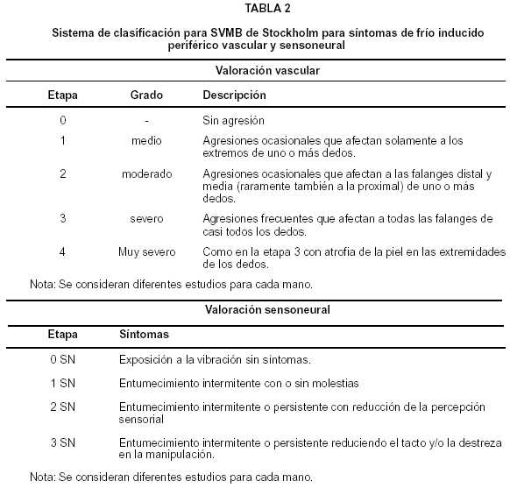
VIBRACION DEL CUERPO ENTERO
Los valores límite de las Figuras 1 y 2 (recogidos en las Tablas 1 y 2) se refieren a la vibración mecánica inducida del cuerpo entero (VCE). Son magnitudes de la componente de la aceleración, como valores cuadráticos medios (v.c.m.) y tiempos de exposición, por debajo de los cuales se cree que casi todos los trabajadores pueden estar expuestos repetidamente con un riesgo mínimo al dolor de espalda, efectos adversos en ella, o la inhabilidad para conducir adecuadamente los vehículos utilizados en las fábricas. El sistema de coordenadas biodinámicas utilizado se representa en la Figura 3. Estos valores deben usarse como guías para el control de la exposición a la vibración del cuerpo entero, aunque debido a la susceptibilidad individual no puedan contemplarse como una separación definida entre los niveles seguros y los peligrosos.
Notas:
1. La aceleración vibratoria es un vector con una magnitud expresada en las unidades de m/s2. La aceleración gravitatoria g es igual a 9,81 m/s2.
2. En cada una de las Figuras 1 y 2 se da una familia de curvas en función del tiempo de exposición diario, indicándose que la resonancia de la vibración humana ocurre en el rango de frecuencias de 4 a 8 Hz para el eje Z y en el de 1 a 2 Hz para los ejes X e Y, definiéndose la dirección de estos ejes en la Figura 3.
3. Los cálculos de las medidas de la VCE y el tiempo de exposición equivalente para los períodos de no exposición, donde los niveles v.c.m. de la aceleración varían apreciablemente en el tiempo.
4. Los valores límite son válidos para las crestas de la vibración aplicando un factor de 6 o inferior. El factor cresta se define como la relación entre el pico de la vibración y el v.c.m. de la aceleración, medida en la misma dirección, en el período de un minuto para cualquiera de los ejes ortogonales X, Y y Z. El valor límite podría subestimar los efectos de la VCE y debe aplicarse con precaución cuando el factor cresta sea superior a 6.
5. Estos valores límite no están pensados para su aplicación en edificios con cimentación fija, en las estructuras de las plataformas marinas o en los barcos.
6. A continuación se da un resumen de la medida de la VCE y los procedimientos para analizar los datos.
a) Para cada punto de medida, en los tres ejes ortogonales, se hacen simultáneamente medidas continuas de los v.c.m. de la aceleración, registrándose por lo menos durante un minuto, a lo largo de las coordenadas biodinámicas representada en la Figura 3.
b) Se montan, perpendicularmente a un cubo metálico de peso ligero, que va colocado en el centro de un disco duro de goma, tres acelerómetros, de peso muy ligero, cada uno de ellos con una sensibilidad en el eje transversal inferior al 10%. El peso total del disco, cubo, acelerómetros y cables, no deben exceder del 10% del peso total del objeto a medir. Las medidas se hacen con el vehículo en funcionamiento, colocando el disco de goma con el instrumental, encima del asiento del conductor y debajo de sus nalgas.
c) Para comparar las medidas con los valores de las Figuras 1 ó 2, según proceda, se requiere para cada eje un análisis individual del espectro de Fourier de la banda de 1/3 de octava (1 a 80 Hz).
d) Si el v.c.m. de la aceleración de cualquier pico del espectro es igual o superior a los valores de las Figuras 1 ó 2 para períodos de tiempo relevantes, entonces se excede el valor límite para ese tiempo de exposición. La intersección del eje entre el pico espectral más alto con la curva del tiempo de exposición más corto, es la que domina, determinando la exposición permitida.
7. El v.c.m. total ponderado de la aceleración para cada eje puede calcularse mediante la ecuación 1, tomando de la Tabla 3 los factores de ponderación adecuados para cada eje. Para el eje X la ecuación es:
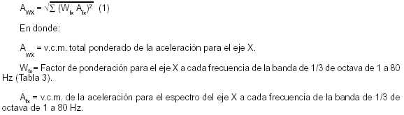
Para los ejes Y y Z se aplican ecuaciones y definiciones análogas.
8. Si los ejes de vibración tienen magnitudes similares de la aceleración determinadas con la ecuación 1, el movimiento combinado de los tres ejes podría ser mayor que en cualquiera de los componentes y posiblemente podría afectar a la función que ejecuta el operario del vehículo. Los resultados de cada uno de los componentes determinados por la ecuación 1, pueden utilizarse en la ecuación 2, para calcular la resultante, que es la ponderación global de todos los v.c.m. de la aceleración A_{wt}
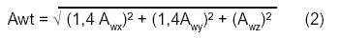
El factor 1,4 que multiplica a los v.c.m. totales ponderados de la aceleración en los ejes X e Y, es la relación de los valores de las curvas longitudinales y transversales de igual respuesta en los rangos de mayor sensibilidad de respuesta humana.
La Unión Europea (UE) recomienda actualmente 0,5 m/s2 para la ponderación global de todos los v.c.m. de la aceleración como nivel de acción para los 8 horas/día, que puede compararse con los resultados obtenidos con la ecuación 2.
9. Pueden ocurrir convulsiones de vibración múltiple, de corta duración y amplitud elevada, con factores cresta superiores a 6 durante la jornada de trabajo. En estos casos hay que tener en cuenta que el valor límite umbral puede no prevenir (Nota 4). En estas circunstancias puede ser conveniente aplicar otros métodos de cálculo como los que incluyen el concepto de la 4ª potencia.
10. Para controlar la VCE pueden utilizarse asientos con colchón de aire, cabinas con suspensión, sistemas que mantengan al vehículo en suspensión, inflado adecuado de los neumáticos y el control remoto de los procesos de vibración. También son útiles los asientos con reposabrazos, apoyos lumbares y asientos con regulación de su base y la espalda.
11. Las buenas prácticas de trabajo siguientes también pueden ser útiles para los trabajadores que manejan vehículos (7,8).
a) Evitar levantar cargas o inclinarse inmediatamente después de haber estado sometido a vibraciones.
b) Hacer movimientos sencillos con rotaciones o giros mínimos a la salida del vehículo.
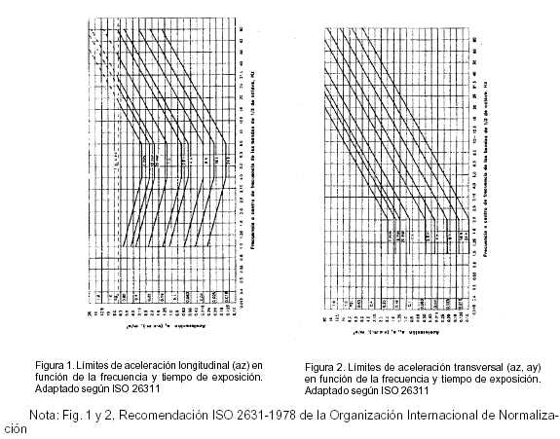
TABLA 3
Factores de ponderación relativos al rango de frecuencia de sensibilidad máxima a la aceleración^{A} para las curvas de respuesta de las FIGURAS 1 y 2 (Adaptado de ISO 2631)
 | Factores de ponderación
Frecuencia Hz | Vibraciones longitudinales Z  (Figura 1) | Vibraciones transversales X, Y  (Figura 2)
1,0 | 0,50 | 1,00
1,25 | 0,56 | 1,00
1,6 | 0,63 | 1,00
2,0 | 0,71 | 1,00
2,5 | 0,80 | 0,80
3,15 | 0,90 | 0,63
4,0 | 1,00 | 0,5
5,0 | 1,00 | 0,4
6,3 | 1,00 | 0,315
8,0 | 1,00 | 0,25
10,0 | 0,80 | 0,2
12,5 | 0,63 | 0,16
16,0 | 0,50 | 0,125
20,0 | 0,40 | 0,1
25,0 | 0,315 | 0,08
31,5 | 0,25 | 0,063
40,0 | 0,20 | 0,05
50,0 | 0,16 | 0,04
63,0 | 0,125 | 0,0315
80,0 | 0,1 | 0,025

a) 4 a 8 Hz en el caso de ± az vibraciones de resonancia.
1 a 2 Hz en el caso de ± a_{y} ó a _{x} vibraciones de resonancia.
